四川理工学院课程实施大纲

课程名称：高分子加工工艺
授课班级：高分子20141/20142
任课教师：钟家春
工作部门：材料科学与工程学院
联系方式：62229

四川理工学院 制
2017年2月

《高分子加工工艺》课程实施大纲

基本信息

课程代码：(2016-2017-2)-b0308022-8379-1
课程名称：高分子加工工艺
学 分：3
总 学 时：45
学 期：2
上课时间：1-12周
上课地点：四川理工学院汇南教学楼
答疑时间和方式：课余时间；课堂答疑，公布教师办公电话及E-mail进行答疑
答疑地点：上课的教室，教师办公室及实验室，网络及电话
授课班级：高分子材料科学与工程专业本科班学生
任课教师：钟家春
学 院：材料科学与工程学院
邮 箱：zjcjww@aliyun.com
联系电话：62229

目 录

1．教学理念
2．课程介绍
2.1课程的性质
2.2课程在学科专业结构中的地位、作用
2.3课程的前沿及发展趋势
2.4学习本课程的必要性
3．教师简介
3.1教师的职称、学历
3.2教育背景
3.3研究兴趣
4．先修课程
5．课程目标
6．课程内容
6.1课程的内容概要
6.2教学重点、难点
6.3学时安排
7.课程实施
7.1 绪论
7.2 聚合物的可加工性
7.3 聚合物的流变性质
7.4 聚合物流体在简单几何管和槽中流动
7.5 聚合物液体流动过程的弹性行为
7.6 聚合物加工过程的物理和化学变化
7.7 成型物料的配制
7.8 挤出成型
7.9 挤出成型
7.10 注射成型
7.11 注射成型
7.12 压制与压延成型
7.13 塑料的二次成型
7.14塑料的二次成型
7.15 胶料的组成与配合
7.16 橡胶加工
7.17 橡胶加工
7.18 橡胶加工
7.19 橡胶硫化
7.20 橡胶硫化
7.21 纺丝液的性质及制备
7.22 纤维成型原理及方法
7.23 高分子复合材料
7.24 高分子共混
8．学生课程学习要求
8.1学生自学的要求
8.2课外阅读的要求
8.3课堂讨论的要求
9．课程考核方式及评分规程
10．学术诚信规定
10.1考试违规与作弊
10.2杜撰数据、信息等
10.3学术剽窃等
11．课堂规范
11.1课堂纪律
11.2课堂礼仪
12．课程资源
13．其他必要说明（或建议）
14．学术合作备忘录（契约）
14.1阅读课程实施大纲，理解其内容
14.2同意遵守课程实施大纲中阐述的标准和期望

1．教学理念
1、关注学生的发展
课程从学生的“主体地位”、“学习兴趣”、情感、态度、价值观的体现与发展和每一个同学的发展展开学习。
2、关注教学的有效性
通过本门课程的学习，对高分子材料成型加工有系统的认识，初步掌握高分子成型加工的基本理论，了解最新的高分子成型方法及其应用，为进一步学习和实际应用奠定基础，能根据不同高分子材料的特点设计并采用适当的加工方法。
3、关注教学的策略
《高分子加工工艺》是一门应用科学，涉及的化学、物理、材料学等多门学科，既有较强的理论性，又有较强的实践性。因而在教学过程中充分利用多媒体教学的优点，从已学知识和现实生活事例入手，引伸到现有理论体系，使教学内容重点突出、难点淡化，改善教学质量，提高教学效率。同时，运用多媒体创设教学情境，提高同学们的想象能力，培养同学们的思维能力和信息技术素养，激发同学们的学习兴趣。适当增加信息容量，提高同学们自主探究水平和学习的成功感。
4、关注教学价值观
通过本门课程学习，能使同学们正确认识高分子材料的结构及结构与性能，并掌握高分子材料基本的加工方法，完成在材料科学知识方面的一次提升。

2．课程介绍

2.1课程的性质
《高分子加工工艺》是一门综合性应用学科，也是高分子专业本科生的专业必修课程之一。本课程是研究高分子材料加工性质、加工方法及设备的一门科学。通过学习这门课程，使学生掌握基本的高分子材料加工原理、加工工艺及设备。

2.2课程在学科专业结构中的地位、作用
高分子加工工艺是高分子专业本科生的专业必修课程之一，它上承《高分子化学》、《物理化学》和《高分子物理》等课程，具有非常重要的地位。为毕业设计、毕业论文环节及今后工作奠定良好的高分子材料的结构与性能、加工方法与设备的坚实基础。

2.3课程的前沿及发展趋势
高分子加工工艺是研究高分子材料成型加工工艺的学科，高分子材料成型加工是获取高分子制品、体现材料特性和开发材料新用途的重要手段。高分子材料的成型与加工涉及塑料、橡胶、纤维、涂料、功能高分子材料等等性能各异高分子材料的加工与成型，同时也是这些高分子材料实际应用的必要手段。本课程从高分子的成型加工基本理论开始，系统地讲述了高分子材料的助剂与配方、经典的高分子成型加工工艺与设备等内容。高分子的前沿是高性能的环保、功能高分子材料的开发，发展复合材料及加工助剂等。

2.4学习本课程的必要性
1）通过本课程的学习，使学生掌握高分子材料材料加工性质、加工方法及设备，对高分子成型加工有系统的认识。
2）对高聚物材料的原料、加工方法、设备、性能提供一定的理论依据。
3）为学生今后从事高分子材料加工领域的研究、生产、设计等工作打下较坚实基础。

3．教师简介

3.1教师的职称、学历
钟家春 男 讲师 博士

3.2教育背景
钟家春
- 1999.7-2003.6 西安科技大学 攻读材料科学与工程专业学士学位
- 2003.9-2006.6 西安科技大学 攻读材料科学与工程专业硕士学位
- 2006.7-2008.8 中橡集团炭黑工业研究设计院 产品研发与科研管理工作
- 2008.9-2011.6 电子科技大学 攻读材料科学与工程专业博士学位
- 2011.7-2012.6 中橡集团炭黑工业研究设计院 产品研发与科研管理工作
- 2012.7-2015.2 四川飞亚新材料有限公司 任技术总工负责产品研发与生产
- 2015.6-至今 四川理工学院 讲师
邮 箱：zjcjww@aliyun.com
联系电话：62229

3.3研究兴趣
钟家春：主要研究方向为耐高温、抗辐照、自阻燃的聚芳醚类树脂产业化合成关键技术及其功能复合材料应用研究，重点针对聚芳醚类树脂合成所涉及的分子结构设计、工艺流程及参数的优化、高效除盐和溶剂回收循环利用等核心问题开展系统研究。

4．先修课程
高等数学、大学物理、普通化学、有机化学、分析化学、物理化学、高分子化学、材料科学基础。

5．课程目标
（1）通过本课程知识的系统学习，培养学生解决实际问题的能力，具备运用所学知识正确选择分析方法的能力，依据实际工作需要，研究开发适当的高分子加工方法的能力；
（2）通过学习一些不同高分子加工方法，具备在不同场合选用不同加工方法处理实际问题的能力；
（3）通过对基本原理、基本实验的讲授，培养学生从分析方法的基本原理出发，观察、分析、综合、归纳众多影响因素，从中找出问题的主要方面，运用所学知识解决分析问题的科学思维能力和创新思维能力；
（4）通过本课程学习，培养学生的自学能力和独立工作能力，能根据所处理问题的需要，寻找、阅读有关手册、参考书、文献资料并理解其内容。

6．课程内容

6.1课程的内容概要
该课程包括两大板块：一是聚合物加工的基础理论，二是不同高分子材料的加工方法。聚合物加工的基础理论主要包括：材料的加工性质，聚合物的流变性质，聚合物液体在管和槽中的流动以及聚合物加工过程的物理和化学变化。高分子材料成型加工方法部分包括：塑料的成型加工、橡胶加工、合成纤维的纺丝及加工以及高分子复合材料及其共混物的加工成型。

6.2教学重点、难点
《高分子加工工艺》该课程在基础理论部分涉及到大量的高分子化学与物理知识，概念多，基本理论多，很多概念抽象难懂。课程的教学重点和难点主要集中在聚合物加工理论基础部分，着重讲解聚合物的流变性质以及加工过程涉及到的物理、化学变化。

6.3学时安排
本课程共45学时，实际上课安排为1-12周，每周4节课，共48学时。总课时数根据教学情况适当调整。
具体安排如下：
章次 | 教学内容 | 授课学时
一 | 绪论 | 2
二 | 聚合物材料的可加工性 | 2
三 | 聚合物的流变性质 | 2
四 | 聚合物液体在管槽中的流动 | 4
五 | 聚合物加工过程中的物理和化学变化 | 2
六 | 成型物料的配制 | 2
七 | 塑料的一次成型 | 10
八 | 塑料的二次成型 | 4
九 | 胶料的组成及配合 | 2
十 | 橡胶的加工 | 6
十一 | 硫化 | 4
十二 | 纺丝液的性质及制备 | 2
十三 | 纤维成型原理及方法 | 2
十四 | 高分子复合材料 | 2
十五 | 高分子的共混 | 2
 | 合计 | 48

7.课程实施
授课过程
授课题目 | 第一章 绪论 |  | 授课日期 | 2017年 2月 27 日
授课班级 | 高分子材料2014级 | 授课时数 | 2 | 授课方式 | 理论课
【教学目标】
掌握聚合物加工工艺过程以及加工形式。熟悉加工过程中材料的变化及表现；了解聚合物加工定义、目的、意义和任务。
【教学重难点】
聚合物加工工艺过程以及加工形式。
【教学内容】
§1聚合物加工定义、目的、意义和任务
§2加工过程中材料的变化及表现
§3聚合物加工工艺过程以及加工形式

【教学过程】
教学方法：多媒体教学结合讲授
第1讲：绪论
教学具体过程（90分钟，点名，下同不再列出）：
通过提问方式回答：什么是塑料、橡胶、纤维？它们的成份各是什么，有哪些品种？在使用中有什么特点？成型加工时各呈现什么样的性能？
1.2高分子材料的分类及特点：
按性能和用途分类：塑料、橡胶、纤维、涂料、粘合剂、功能高分子材料、生物高分子材料、其他(如合金、复合材料等)
1.2.1塑料：在一定条件下具有流动性、可塑性，并能加工成型，当恢复平常条件时(如除压和降温)则仍保持加工时形状的高分子材料称为塑料。
根据塑料制品的用途可分为：
通用塑料：产量大，价格低，日常生活中应用范围广的塑料，一般用作非结构材料。如聚乙烯、聚氯乙烯、聚丙烯、聚苯乙烯、酚醛塑料、氨基塑料等。
工程塑料：机械性能好，能用于制造各种机械零件的塑料。主要有聚碳酸酯、聚酰胺、聚甲醛、热塑性聚酯、聚苯醚等。
特种塑料：具有特殊功能和特殊用途的塑料。长期使用温度150℃以上。主要有氟塑料、聚酰亚胺类、聚芳醚酮、聚苯硫醚、聚砜类等。 根据塑料受热性可分为：
热塑性塑料：在加工过程中，一般只发生物理变化，受热变为塑性体，成型后冷却又变硬定型，若再受热还可改变形状重新成型的塑料。
热固性塑料：在成型过程中发生化学变化，利用塑料在受热时可流动的特征而成型，并延长时间，使其发生化学反应而成为不熔不溶的网状分子结构，并固化定型而形成的塑料。
1.2.2 橡胶：在室温下具有高弹性的高分子材料称为橡胶。在外力作用下，橡
胶能产生很大的形变（可达 1000%），外力除去后又能迅速恢复原状。 按来源可分为：天然橡胶、合成橡胶按受热行为和是否具备反复成型加工性：热固性橡胶-化学交联后，不熔融也不能溶解在溶剂中，不能反复加工和成型；热塑性弹性体-高温下能塑化成型而在常温下能显示橡胶弹性。
1.2.3 纤维：具备或保持其本身长度大于直径 1000 倍以上而又具有一定强度的线条或丝状高分子材料称为纤维。纤维的直径一般是很小的，受力后形变较小(一般为百分之几到百分之二十),在较宽的温度范围内(-50—+150℃)机械性能变化不大。纤维的分类：塑料、 纤维和橡胶三大类聚合物之间并没有严格的界限。有的高分子可以作纤维，也可以作塑料，如聚氯乙烯是典型的塑料，又可做成纤维即氯纶；若将氯乙烯配入适量增塑剂，可制成类似橡胶的软制品。又如尼龙既可以用作纤维又可做工程塑料；橡胶在较低温度下也可作塑料使用。
1.2.4 涂料：在中国传统称为油漆。指涂布于物体表面在一定的条件下能形成薄膜而起保护、装潢或其他特殊功能（绝缘、防锈、防霉、耐热等）的一类液体或固体材料。包括：醇酸树脂涂料、聚氨酯涂料、环氧树脂涂料、丙烯酸树脂涂料、其他涂料
1.2.5 粘合剂：具有粘性的物质，借助其粘性能将两种分离的材料连接在一起。
1.2.6 功能高分子材料：功能高分子材料一般指具有传递、转换或贮存物质、能量和信息作用的高分子及其复合材料，或具体地指在原有力学性能的基础上，还具有化学反应活性、光敏性、导电性、催化性、生物相容性、药理性、选择分离性、能量转换性、磁性等功能的高分子及其复合材料。
高分子加工设备：这些加工设备的工作原理是什么？结构和规格有哪些？如何正确的操作这些设备？如何根据制品和设备的特点设定合理的工艺参数？

塑料橡胶成型工艺：高分子材料通过物理和化学变化成为制品的过程！
介绍塑料、橡胶、纤维的基本加工过程。
1.3 高分子材料的成型加工方法
高分子的成型加工是使其成为具有实用价值产品的途径，而且高分子材料可以用多种方法来成型加工。它可以采用注射、挤出、压制、压延、缠绕、注塑、烧结、吹塑等方法来成型制品。也可以采用喷涂、浸渍、黏结等离子喷涂方法将高分子材料覆盖在金属或非金属上。主要采用的是挤出、注射、吹塑和压制这四种成型方法。
1.3.1 挤出成型
又称挤塑。是在挤出成型机中通过加热、加压而使物料以流动状态连续通过口模成型的方法。它是用加热或其它方法使塑料成为流动状态，然后在机械力的作用下使其通过塑模而制成连续的型材。这种成型方法几乎能加工所有的热塑性塑料和某些热固性塑料。
采用挤出成型的塑料有：聚氯乙烯、聚乙烯、聚丙烯、聚苯乙烯、聚酰胺、聚丙烯酸酯类等等。
挤出成型的塑料制品有：薄膜、管材、板材、单丝、电线电缆包层、棒材等。
优点：劳动生产率高、产品均匀密实。只要更换机头就可以改变产品的断面形状。尤其在塑料制品应用越来越广泛。需求多的情况下，此种成型设备简单，工艺容易控制，投资小、收效大。
1.3.2 注射成型
是热塑性塑料成型中应用的最广泛的一种成型方法，又称为注射模塑或者注塑。绝大多数热塑性塑料都可用此法成型。由于注射成型能一次成型制得外形复杂、尺寸精确或者带有金属嵌件的制品，而且可以制得满足各种使用要求的塑料制品，因此得到了广泛应用。
1.3.3 吹塑成型
主要包括中空吹塑成型，产品有各种各样的塑料瓶、儿童玩具、水壶以及储存酸、碱的大型容器等。吹塑成型一般是二次成型，一般是把一次成型制得的棒、板、片等通过二次加工再制成制品的方法。
1.3.4 压制成型
包括模压成型和层压成型。
模压成型：是将一定量的模压粉（粉状、粒状或纤维状等塑料）放入金属对模中，在一定的温度和压力下成型制品的一种方法。
层压成型：以片状或纤维状材料作为填料，在加热、加压条件下把相同或不同材料的两层或多层结合成为一个整体的方法。成型前填料必须浸有或涂有树脂。
学习目标及要求
通过本课程的学习，掌握每种工艺所依据的原理、 生产控制因素;
了解工艺过程中塑料橡胶所发生的物理和化学变化，以及该过程对制品性能的影响。
能根据不同材料的特性、使用要求和不同的成型工艺特点选择合适的工艺参数。
理论联系实践为进一步学习、研究和处理工程技术问题，打下科学技术基础。

授课题目 | 第二章 聚合物材料的可加工性 |  | 授课日期 | 2017年 3月 日
授课班级 | 高分子材料2014级 | 授课时数 | 2 | 授课方式 | 理论课

【教学目标】
聚合物材料的可加工性；聚合物在加工过程中的粘弹行为。
【教学重难点】
聚合物材料的可加工性、可挤压性、可模塑性、可纺性、可延性；聚合物的粘弹行为；加工方法的适应性；弹性滞后。
【教学内容】
§1-1聚合物材料的可加工性；
§1-2聚合物在加工过程中的粘弹行为。

【教学过程】
第2讲：聚合物材料的可加工性
教学方法：多媒体教学结合讲授
教学具体过程（90分钟）：
复习上节学习内容：
提问：高分子的特点及分类，3名同学回答，教师评价记入登分册。
高分子材料加工性质：可模塑性、可挤压性、可纺性、可延性（使高分子材料的加工成为可能，使其得到广泛的应用）。
本章讲授内容：与加工性密切相关的高分子材料的基本性质；高分子材料在加工过程中松驰过程的特点。
高分子材料加工性质：可模塑性、可挤压性、可纺性、可延性（使高分子材料的加工成为可能，使其得到广泛的应用）。
本章讲授内容：与加工性密切相关的高分子材料的基本性质；高分子材料在加工过程中松驰过程的特点。

第一节 高分子材料的加工性
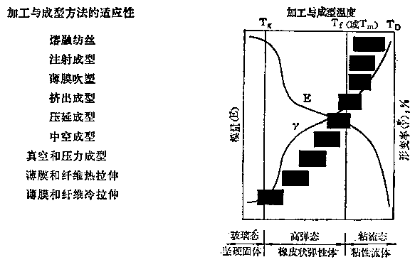
一．聚集态
指高分子链之间的排列和堆砌结构，也称超分子结构，其决定高分子本体的性质。
高分子材料加工过程的性质和行为影响因素：长链结构、链缠结、聚集态所处力学状态。
二．高分子材料的聚集态与性质、加工性能的关系：
1．高分子材料的加工适应性
高分子材料的三态：玻璃态、高弹态、粘流态，玻璃化温度T起决定作用。
不同温度
不同的行为
不同的加工适应性（方法）
2.高分子聚集态与材料性质、加工性能的关系
 | 状态 | 材料性质 | 加工性能
玻璃态  T＜T_{g} | 坚硬固体 | 主价键和次价键形成的内聚力，有一定的变形能力、可逆；弹性模量高、形变小。 | 可通过机械加工（车、铣、削、刨），不宜进行大形变的加工；在T_{g}以下某温度（脆化温度）材料受力容易发生脆性断裂
高弹态  T_{g}＜T＜T_{f} | 固态与液态的中间态 | 可做大形变变形，可逆性存在，由于高弹性形变的平衡和材料恢复形变不是瞬时（存在延后），为了定型，需迅速冷却在T_{g}以下。 | 非晶高分子：接近T_{f}的温度区间内，可真空、压力、压延和弯曲成型
高弹态  T_{g}＜T＜T_{f} | 固态与液态的中间态 |  | 结晶高分子：T_{g}与T_{m}之间可进行薄膜或纤维拉伸。
粘流态  T_{f}＜T＜T_{d} | 液态（熔体） | 稍高于T_{f}材料类橡胶流动行为，较为适宜的流动性 | 压延、基础、吹塑、生胶塑炼等，
粘流态  T_{f}＜T＜T_{d} | 液态（熔体） | 比T_{f}更高温度，分子热运动大大激化，模量降低很快，材料易流动，不可逆粘性形变 | 熔融纺丝、注射、挤出、吹塑、贴合，过高的温度已造成：注射时溢料；挤出时制品扭曲等
T＞T_{d} | 液态 | 粘度降低很快，易引起材料分解 | 材料分解，物理机械性能降低，外观不理想，不适合加工
注：T_{f}（T_{m}）与T_{g}一样都是聚合物材料成型加工的重要参考温度，对于结晶聚合物T_{g}与T_{m}有一定关系，例如链结构不对称的结晶聚合物T_{m}(K):T_{g}(K)≈3:2。
一. 聚合物的可挤压性
1. 定义：聚合物通过挤压作用形变是获得形状和保持形状的能力。
通过研究高分子材料的可挤压性质能对制品的材料和加工工艺作出正确的选择和控制。
2. 影响聚合物的可挤压性的因素
通常固态状态下的聚合物不能通过挤压成型，只有聚合物处于粘流态时才能通过挤压获得宏观有用的形变。
（1）（聚合物的流变性）在挤压过程中聚合物主要受剪切作用，故而聚合物的可挤压性主要取决于聚合物熔体的剪切粘度和拉伸粘度。大多聚合物熔体的粘体随剪切力或剪切速率增大而降低（即剪切变稀，例：两种粘度相等静止的液体，一种为牛顿性液体如甘油的水溶液，一种为聚合物溶液如聚丙烯胺水溶液。如令其在短管中流出时，由于粘度相等，几乎同时流尽；而令从长管中流出时，会发生高聚物溶液流体先流尽的现象，这是重力作用形成的剪切变稀的缘故。《聚合物材料加工流变学》 梁基照，国防工业出版社 2008 P3）。在挤压过程中聚合物的粘度很低，虽然具有良好的流动性，但保持形状的能力较差；如粘度太高则又会造成流动和成型的困难。（粘度η↓↓，流动性↑，保持形状能力↓；η↑↑，造成流动和成型困难↑↑）
（2）材料的挤压性能与加工设备的结构有关。挤压过程中聚合物熔体流动速率随压力增大而增加，可通过测定聚合物熔体的流动速率决定加工是所需的压力和设备的尺寸
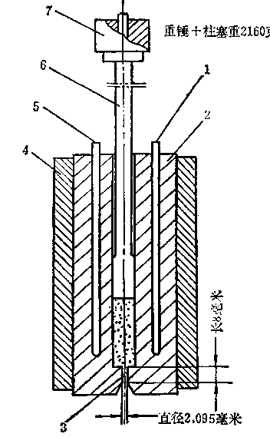
因此材料的挤压性质与聚合物的流变性，熔融指数和流动速度密切相关
3. 测定聚合物可挤压性的方法
仪器：熔融指数仪，只测定给定剪应力（2.16kg重锤和柱塞的重量）下聚合物的流动度（流度$φ=\frac{1}{η}$，粘度的倒数）。用定温下10分钟内聚合物从出料孔（直径3.095mm）挤出的重量（克）来表示，其数值就称为熔体流动指数（Melt Flow Index）,通常称熔融指数，简写为[MI]或[MFI]。
根据Flory经验式，聚合物的粘度$η$与重均分子量${\overline{M}}_{w}$有如下关系：$\text{log}η=A+B{\bar{M}}_{w^{1/2}}$。式中A和B均为常数，决定于聚合物的特性和温度。因此测定的流度$φ$实质反映了聚合物分子量的大小。
熔融指数测定仪的优点：结构简单，方法方便；缺点：属于低剪切速率（${\text{10}}^{−2}\text{\sim }{\text{10}}^{−1}$秒）下的流动，远低于加工过程中的剪切速率（${\text{10}}^{2}\text{\sim }{\text{10}}^{4}$秒），因此测定的[MI]不能说明加工过程中聚合物的实际流动性能。
二. 聚合物的可模塑性
1. 定义：材料在温度和压力作用下形变和在模具中模制成型的能力。（通过注射、模压和挤出方法成形）
2. 影响聚合物可模塑性因素
材料的流变性、热性能和其他物理力学性能，热固性行聚合物的化学反应性。
温度T↑↑流动性↑成型↑易分解，制品收缩率↑；
温度T↓↓粘度↓流动性↓成型↓，弹性发展造成制品形状稳定性差；
压力P↑流动性↑；压力P↑↑溢料，制品内应力↑；
压力↓↓缺料。
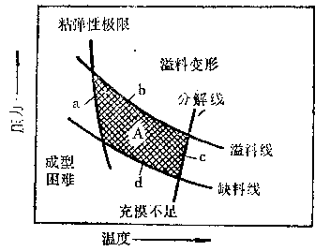
模塑条件（T，P）影响聚合物的可模塑性，且对制品的力学性能、外观、收缩以及制品的结晶和取向都有影响。
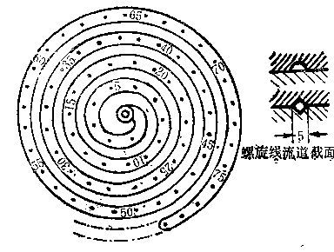
聚合物的热性能（导热系数、热焓、比热）影响加热和冷却的过程，从而影响熔体的流动性和硬化速度，也会影响聚合物制品的性质（结晶、内应力、收缩、畸变）
模具的结构尺寸也影响聚合物的模塑形，不良的模具结构甚至导致成型失败。
3. 测定聚合物模塑形的方法
方法：螺旋流动实验，通过一个阿基米德螺旋形槽的模具来实现。
Holmes等人认为在高剪切速率（注塑条件）下，螺线的极限长度是加工条件$\left(\frac{Δ{\text{Pd}}^{2}}{ΔT}\right)$和聚合物流变性与热性能$\left(\frac{ρΔH}{\text{λη}}\right)$两组变数的函数，并得到以下关系：
$${\left(\frac{L}{d}\right)}^{2}=C\left(\frac{Δ{\text{Pd}}^{2}}{ΔT}\right)\left(\frac{ρΔH}{\text{λη}}\right)=C\left(\frac{Δ\text{Pd}}{\text{ην}}\right)\left(\frac{ΔH}{ΔT}\frac{\text{ρν}d}{λ}\right)$$
式中d为螺旋横截面的有效直径；$ΔT$为熔体与螺槽壁间的温度差（$T−T_{0}$）；$ΔP$为压力降；$ρ$为固体聚合物的密度；$ΔH$为熔体与固件间的热焓差；$λ$为固体聚合物的导热系数；$η$为熔体粘度；$v$为熔体平均线速度。常数C由螺线横截面的几何形状决定。
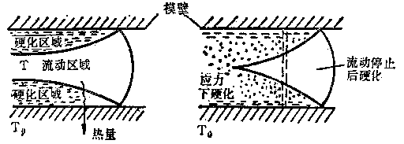
影响螺线长度的因素：
冷却速度（$ΔT$）增加，L减小；流动性（$η$）增加，L减小；压力增大（$ΔP$），压力时间长，L增大；导热性大，热焓量小，L增大；螺槽几何尺寸（d）增大，L增大。
螺旋流动实验的作用：
(1). 聚合物在宽广的剪切应力和温度范围内的流变性质；
(2). 模塑时温度、压力和模塑周期等的最佳条件；
(3). 聚合物分子量和配方中各种添加剂成分和用量对模塑材料流动性和加工条件的影响关系；
(4). 成型模具浇口和模腔形状与尺寸对材料流动性和模塑条件的影响。
三. 聚合物的可纺性
1. 定义：聚合物材料通过加工形成连续的固化纤维的能力。
2.影响聚合物的可纺性的因素：
材料的①流变性、熔体粘度、熔体强度、②熔体的热稳定性和化学稳定性。
①聚合物具有可纺性首先要求熔体从喷丝板毛细孔流出后能形成稳定细流。细流的稳定性通常与熔体从喷丝板得流出速度$ν$，熔体的粘度$η$和表面张力$γ_{F}$组成的数群有关，可简单的表示为
$$\frac{L_{\text{max}}}{d}=\text{36}\frac{\text{νη}}{γ_{F}}$$
式中$L_{\text{max}}$为熔体细流最大稳定长度；d为喷丝板毛细孔直径。
增大纺丝速度$ν$$⇒$提高细流的稳定性；由于熔体粘度较大表面张力较小 ，故$η/γ_{F}$值较大（聚合物具有可纺性的重要条件）；纺丝过程中的拉伸和冷却作用$⇒$熔体粘度增大$⇒$提高细流的稳定性；熔体强度保证了在纺丝过程中细流的不断裂；不稳定的拉伸速度和材料本身的凝聚能较小容易造成纺丝细流断裂；对于一定聚合物，熔体强度随熔体粘度增大而增加。
②聚合物具有可纺性还要在纺丝条件下，聚合物有良好的热和化学稳定性。
四. 聚合物的可延性
1. 定义：表示无定形或半结晶固体聚合物在一个方向或二各方向上受到压延或拉伸是变形的能力。
线性聚合物的可延性来自于大分子的长连结构和柔性。当固体材料在$T_{g}\text{\sim }T_{m}(T_{f})$温度区间受到大于屈服强度的拉力作用时，就产生宏观的塑形延伸形变。在拉伸的同时变细或变薄、变窄。
2.测定聚合物可延性的方法：拉伸应力法
仪器：电子拉力机（可进行材料的压缩、弯曲、剪切、疲劳应力松弛等力学实验）
3.应力—应变曲线
0～a段：材料形变为普通弹性形变（类hooke形变），杨氏模量高、眼神形变值很小；
a～b段：材料抵抗形变的能力开始降低，出现加速形变的倾向，由普弹形变转变为高弹形变；
b点为屈服点，对应的应力为屈服应力$σ_{y}$；
b～c段：材料形变逐渐由弹性形变发展为以大分子链的解缠和滑移为主的塑形形变，材料在拉伸的作用下发热，温度升高，形变明显加速出现“细颈”现象。（应变软化：因形变引起发热，使材料变软形变加速的作用；细颈：材料在拉应力作用下横截面形状突然变细的一个很短的区域。）细颈的出现说明：聚合物的结构单元（链段、大分子和微晶）因拉伸而开始取向；
c～d段：材料在恒定应力下被拉长，被拉长的倍数称为自然拉伸比$Λ$。$Λ$越大说明聚合物的延伸程度越高，结构单元的取向程度越高；
d～e段：出现应力硬化（应力硬化：聚合物在拉伸应力下，随结构单元的取向程度的提高大分子间作用力增大，引起聚合物粘度升高，使聚合物表现出“硬化”倾向，形变也趋于稳定而不再发展。）使材料的杨氏模量增加，抵抗形变的能力增大，引起形变的应力也就相应的升高。
e点为材料不能承受应力而断裂，对应的应力$σ_{b}$称为抗张强度或极限强度。形变的最大值$ε_{b}$称为断裂伸长率。
注：在一定温度下，材料在拉伸过程中，拉应力会转移到模量较低的低取向部分，使其进一步取向，从而可获得在全长范围都均匀的拉伸制品，并产生力学各向异性，从而可根据需要是材料在某一特定方向具有比别的方向更高的强度（这也是通过拉伸能生产纺丝纤维和薄膜制品的原因）。
4.聚合物可延性取决于材料产生塑性形变的能力和应变硬化作用。材料形变能力与温度有关，在$T_{g}\text{\sim }T_{m}(T_{f})$温度区间，聚合物分子可以在一定拉应力的作用下产生塑性流动，适当升高温度可提高材料的延伸性能，甚至一些延伸性较差的聚合物也可以拉伸。对于半结晶聚合物拉伸在稍低于$T_{m}$以下温度进行，非晶聚合物在接近$T_{g}$的温度进行。通常把在室温至$T_{g}$附近的拉伸称为 “冷拉伸”；在$T_{g}$以上的温度下的拉伸称为“热拉伸”。

第二节 聚合物在加工过程中的粘弹行为
聚合物在加工过程中在不同条件下会分别表现出固体（弹性）和液体（粘性）的性质，这是因为聚合物的形变和流动是基于大分子的长链结构和大分子运动的逐步运动，因而聚合物的形变是弹性和粘性的综合即粘弹性。
一．聚合物的粘弹性性变与加工条件的关系
1．根据经典的粘弹性理论，加工过程中线形聚合物的总形变$γ$可以看成是普弹形变$γ_{E}$、推迟高弹形变$γ_{H}$和粘性形变$γ_{V}$三部分组成，
表示为：$γ=γ_{E}+γ_{H}+γ_{V}=\frac{σ}{E_{1}}+\frac{σ}{E_{2}}\left(1−e^{−\frac{E_{2}}{η_{2}}t}\right)+\frac{σ}{η_{3}}t$
式中：$σ$为作用力；t为外力作用时间；E为形变模量；$η$为粘度。
2. 外力作用下聚合物形变-时间曲线
Ⅰ. 形变-时间曲线
Ⅱ. 三种形变的成因：
$t_{1}$—普弹形变，形变（$γ_{E}$）很小；
$t_{2}$—外力解除，普弹形变恢复（cd段）；
$t_{1}$~$t_{2}$—产生高弹形变和粘性形变（bc段）；
$t_{2}$~$t_{3}$—高弹形变$γ_{H}$回复
普弹形变：在外力的作用下聚合物大分子键长和键角或聚合物晶体中处于平衡态的粒子间发生形变和位移所引起的，具有可逆性；
高弹形变：在外力的作用下聚合物处于无规热运动的大分子链段形变和位移（构象改变）所贡献，性变值大，具有可逆性（类似橡皮筋的拉伸）。
粘流形变：在外力的作用下聚合物在力的方向上发生的大分子链之间的解缠和相对移动，表现为宏观流动，性变值大，具有不可逆性（很多加工方法在此态下进行）。
Ⅲ. 温度（T）对聚合物粘弹性的影响。
通常（T）升高，粘度（$η_{2}$，$η_{3}$）下降，形变（$γ_{H}$，$γ_{V}$）增大，其中$γ_{V}$增速高于$γ_{H}$。
加工温度 | 聚合物状态 | 形变类型 | 优点 | 缺点
T＞$T_{f}$（$T_{m}$） | 粘流态  （利于加工） | 粘性形变为主 | 粘度低，流动性好，易成型，提高制品的因次稳定性（各批次间形状和几何尺寸的稳定性） | 粘流中包含高弹形变，易出现液流膨胀，熔体破裂、制品出现内应力。
$T_{g}$＜T＜$T_{f}$ | 高弹态  T↓，弹性成分↑，粘性成分↓，有效形变↓；  如作用力$σ$↑和作用时间t↑，粘性形变↑ | 弹性形变为主  （可塑形形变） | 可加工不需要很大流动性的产品 | 加工成型条件困难
塑形形变：聚合物在$T_{g}$～$T_{f}$温度范围内以较大外力和较长时间的作用下产生的不可逆形变。(其实质是高弹条件下大分子的强制性流动，增大作用力相当于降低了聚合物的流动温度$T_{f}$，迫使大分子间产生解缠滑移)。
聚合物在$T_{g}$～$T_{f}$温度范围内,适当的调整应力和应力作用时间，并配合适当的温度就能使材料的形变由弹性向塑形转型。（中空容器的吹塑、真空成型、压力成型以及纺丝纤维或薄膜的热拉伸），但当温度升高到$T_{f}$以上是，分子热运动加剧也会使原有的塑形形变弹性回复，从而使制品收缩。（利用此性能的产品：收缩性包装薄膜；腈纶（丙烯腈）膨胀纤维）。
二. 粘弹性形变的滞后效应
本节不做讲解，要求同学们下课后自学。自学的重点是理解聚合物粘弹性形变的滞后效应的本质（聚合物形变是大分子的长联结构和大分子链的逐步运动的结果），并了解滞后效应对聚合物加工的影响。

授课题目 | 第三章 聚合物的流变性质 |  | 授课日期 | 2017年 3月 日
授课班级 | 高分子材料2014级 | 授课时数 | 2 | 授课方式 | 理论课
【教学目标】
掌握聚合物熔体的流变行为；影响聚合物熔体的流变行为的主要因素。
【教学重难点】
牛顿流体、非牛顿流体流变行为；假塑性液体、粘弹性液体，膨胀性液体、宾汉液体流变性质和指数定律；温度、压力、剪切速率、剪切应力、聚合物结构和组成对粘度的影响；热塑性、热固性聚合物流变行为；牛顿流体、非牛顿流体流变方程；时间依耐性液体。
【教学内容】
§2-1聚合物熔体的流变行为；
§2-2影响聚合物熔体的流变行为的主要因素。

第3讲：聚合物的流变性质
教学方法：多媒体教学结合讲授
教学具体过程（90分钟）：
复习上节学习内容：
提问：什么是构型，3名同学回答，教师评价记入登分册。

流变学（Rheology）定义：研究物质形变和流动的科学
流变学的研究对象：认识应力作用下高分子材料产生弹性、塑性和粘性形变的行为以及研究这些行为与各种因素（聚合物结构与性质、温度、力的大小和作用方式、作用时间以及聚合物体系得组成等）之间的相互关系。由于流动和形变时聚合物加工过程中最基本的工艺特征，因此流变学研究对聚合物加工有非常重要的现实意义。
目前聚合物流变学的发展现状：由于聚合物的流变行为非常的复杂，熔体在粘性流动的同时，不仅有弹性效应，还伴随着热效应。因此目前对聚合物流变行为的解释仍然以定性和经验性的为主，若进行定量的描述，则必须设定较为严格的条件且与真实情况比较还有相当大的差距。
流变学研究的意义：对材料的选择和使用、加工时最佳工艺条件的确定、加工设备和成型模具的设计以及提高产品的质量等都具有较好的指导作用。

聚合物熔体的流变行为
聚合物熔体在加工过程中的力学行为：
聚合物的受力的三种类型以及材料受力后产生的相对应的应变$γ$：
聚合物受力的三种类型
剪切应力
拉伸应力
流体静压力P
简单的剪切
简单的拉伸
流体静压力的均匀压缩
聚合物受力的相应形变
单位时间内的应变称为应变速率（应变梯度）表示为$\overset{\text{.}}{γ}=dγ/\text{dt}$。
聚合物流体在加工过程中的受力比较复杂，因此相对应的应变也比较复杂，其实际的应变往往是二种或多种简单应变得叠加，然而以剪切应力造成的剪切应变起主要作用。拉伸应力造成的拉伸应变也有相当重要的作用，而静压力对流体流动性质的作用主要体现在对粘度的影响上。
聚合物流体（熔融状聚合物和聚合物溶液或悬浮液）的流变性质主要表现为粘度的变化，根据粘度与应力或应变速率的关系，可将流体分为以下两类：牛顿流体和非牛顿流体。
- 牛顿流体及其流变方程
一．流动类型（拓展）
聚合物熔体在成型条件下的流速、外部作用力形式、流道几何形状和热量传递情况的不同可表现出不同的流动类型
- 层流和湍流
层流：雷诺准数
湍流：雷诺准数
过渡区：雷诺准数
如LDPE的粘度越30~1000$\text{Pa}⋅s$，而且流速较低，加工过程中剪切速率不大于${\text{10}}^{4}s^{−1}$，因此聚合物熔体成型条件下的$R_{e}<1$，呈现层流状态。但如果经小浇口的熔体注射进大型腔，由于剪切应力过大等原因，会出现弹性的湍流，造成熔体的破碎和不规则变形
2. 稳定流动与不稳定流动
稳定流动：凡在输送通道中流动时，流体在任何部位的流动状况及一切影响流体流动的因素不随时间而变化，此种流动称为稳定流动。稳定流动不是指流体的各部位的速度以及物理状态都相同，而是指在任何一定的部位，它们均不随时间而变化。如正常造作的挤出机中，聚合物熔体随螺杆螺槽向前的流速、流量、压力和温度分布等参数不随时间而变动。
不稳定流动：凡流体在输送通道中流动时，其流动状况及影响流动的各种因素都随时间而变化，此种流动称为不稳定流动。如在注射成型的充模过程中，在模腔内的流动速率、温度和压力等各种影响流动的因素均随时间而变化。
3. 等温流动和非等温流动
等温流动：流体各处的温度保持不变情况下的流动。在等温流动情况下，流体与外界可以进行热量传递，但传入和输出的热量保持相等，达到平衡。
非等温流动：流体各处的温度随时间发生变化的流动。一般在进行塑料成型的实际条件下，由于成型工艺要求将流道各区域控制在不同的温度下，而且由于粘性流动过程中伴有生热和热效应，这使得流体在流道径向和轴向存在一定的温度差，呈现非等温流动；如果我们将熔体在充模流动阶段当作等温流动过程处理并不会出现过大的偏差，却可以大大的简化充模过程的流变分析。
4. 拉伸流动和剪切流动
即使流体的流动状态为层状稳态流动，流体内各处质点的速度并不完全相同。质点速度的变化方式称为速度分布。按照流体内质点速度分布和流动方向关系，可将聚合物加工时的熔体流动分为两类：拉伸流动和剪切流动。
拉伸流动：质点速度仅沿流动方向发生变化。拉伸流动有单轴拉伸（合成纤维的拉丝成型）和双轴拉伸（塑料的中空吹塑、薄膜生产等）。
拉伸流动
剪切流动
剪切流动：质点速度仅沿与流动方向垂直的方向发生变化。剪切流动按其流动的边界条件分为拖曳流动（由边界的运动产生的流动，如运转滚筒表面对流体的剪切摩擦而产生的流动）和压力流动（边界固定，由外压力作用于流体而产生的流动，如聚合物熔体注射成型时，在流道内的流动属于压力梯度引起的剪切流动）。
- 牛顿流体及其流变方程
牛顿流体流动时，内部抵抗流动的阻力称为粘度，它是流体内摩擦力的表现。
dv
v+dv
v
y (R)
dy (dr)
外力F
移动层v
固定面
摩擦力F₁
管中心
管壁
剪切流动的层流模型
A
F为外部作用于面积A上的剪切力。F力克服面积A以下各层的流体间的内摩擦力，使以下各层流体向右移动。移动面积A至固定面之间的距离为y，也可以视移动面积为圆管中流体流动的管中心至管壁的径向距离为R。单位面积上剪切力称为剪应力，通常以$τ$表示，单位Pa。
$$τ=F/A$$
在剪切力$τ$的作用下，流体以速度v沿剪切力方向移动。在粘性阻力的作用和固体避免阻力的作用下，相邻的两个间距为$\text{dy}$的液面出现速度差$\text{dv}$，$\text{dv}/\text{dy}$或者$\text{dv}/\text{dr}$是垂直液流方向的速度梯度，称为剪切速率，以$\overset{\text{.}}{γ}$表示，单位$s^{−1}$，
$$\overset{\text{.}}{γ}=\frac{\text{dv}}{\text{dy}}=\frac{d\left(\text{dx}/\text{dt}\right)}{\text{dy}}=\frac{d\left(\text{dx}/\text{dy}\right)}{\text{dt}}$$
因此$\overset{\text{.}}{γ}$可以理解为间距为$\text{dy}$的液层在$\text{dt}$时间内的相对移动距离，或是单位时间内剪切力作用下流体产生的剪切应变。这样就可以用剪切速率来代替速度梯度，且数值上两者相等。
理想的线性粘性流体的流动符合牛顿流体的流变方程：
$$τ=μ\left(\frac{\text{dv}}{\text{dy}}\right)=μ\frac{dγ}{\text{dt}}=μ\overset{}{γ}$$
比例系数$μ$为牛顿粘度，单位为$\text{Pa}⋅s$，它是流体流动时内部抵抗流动的阻力，是流体本身所固有的性质，其大小表征抵抗外力所引起的流体变形的能力。不同的液体的$μ$不同，且与液体所处的温度有关。
剪切应力$τ$与剪切速率$\overset{\text{.}}{γ}$的关系曲线称为流动曲线，牛顿流体的流动曲线是通过原点的直线，该直线与$\overset{\text{.}}{γ}$轴夹角$θ$的正切值是流体的牛顿粘度。牛顿流体的应变（纯粘性的流动）是不可逆的。真正属于牛顿流体的只有低分子化合物的气体、液体或溶液，如水和甲苯等。聚合物的溶液、悬浮液和熔体的绝大多数都属于非牛顿流体。对于非牛顿流体，限制一定时间和剪切速率范围内，往往视其为牛顿流体。
二. 非牛顿流体及其流变行为
在以剪应力对剪切速率作图时，不同类型的非牛顿流体的流动曲线已不是简单的直线，而是向上或向下弯曲的复杂曲线。这说明不同类型的非牛顿液体的粘度对剪切速率的依赖性不同。
表现粘度（η_{a}）
剪切速率（
）
剪切速率（
）
宾汉液体
膨胀性
牛顿液体
假塑性
复合型
膨胀性
假塑性
牛顿液体
不同类型流体的流动曲线
不同类型流体的粘度-剪切速率关系
假宾汉液体
宾汉流体的剪切速率与剪切速率之间呈现线性关系，但存在一个剪切屈服应力$τ_{y}$。只有当剪切应力高于$τ_{y}$时，宾汉流体才开始流动。因此宾汉流体的流变方程：$τ−τ_{y}=η_{p}\overset{}{γ}$，其中$η_{p}$为宾汉粘度，为流动曲线的斜率。宾汉流体的这种流变行为是由于流体在静止时内部有凝胶性结构。只有当外加剪切应力超过$τ_{y}$时，这种结构才完全崩溃，然后产生形变不能恢复的塑性流动。几乎所有的聚合物的浓溶液和凝胶性糊塑料在加工中的流变行为，都与宾汉流体相近。
其他类型流体的流动曲线表现为曲线说明流体的粘度已不是一个常数，它随着剪切速率的变化而变化。因此非牛顿流体的粘度定义为表现粘度$η_{a}$，假塑性流体是比较常见一种，其流体特征是剪切变稀，橡胶和绝大多数塑料的熔体和溶液，都属于假塑性流体。膨胀性流体的特征是剪切变稠，若干固体体积分数高的悬浮液、较高浓度的聚合物分散体、在较高剪切速率下的聚氯乙烯糊和碳酸钙填充的塑料熔体属于此种流体。
描述假塑性和膨胀性的非牛顿流体的流变行为，可用如下的幂律函数方程
$$τ=K\overset{}{γ^{n}}$$
其中K为流体稠度，单位$\text{Pa}⋅s$；n为流动指数，也称非牛顿指数。K值越大，流体越黏稠。流动指数n用来表征流体偏离牛顿性流动的程度，对于牛顿流体n=1，此时K相当于$μ$。对于假塑性流体$n<1$；对于膨胀性流体$n>1$。通过和牛顿流变学方程，$τ=K\overset{}{γ^{n}}$可转变为：
$$τ=(K\overset{}{γ^{n−1})\overset{}{γ}}$$
令：表现粘度$η_{a}=K\overset{}{γ^{n−1}}$，幂律函数方程可写为$τ=η_{a}\overset{}{γ}$。
在工程应用中常将幂律函数方程式变成
$$\overset{}{γ}={kτ}^{m}$$
式中k为流动度，或者流动系数，$k=\frac{1}{K^{m}}$，
M为流动指数的倒数，$m=\frac{1}{n}$
在这里必须指出，稠度K和流动指数n与温度有关。稠度K随温度的增加而减小；而流动指数n随温度升高而增大。在聚合物加工的可能的剪切速率范围内，n不是常数。但是对于某种聚合物加工过程，熔体流动速率范围不是很宽广，如下表。因此在相应较窄的剪切速率范围内，允许将流动指数n视为近似常数，可在塑料成型机械和模具流道设计时用来作粗略计算。
加工方法 | 剪切速率的$\overset{\text{.}}{γ}$范围 （$s^{−1}$）
浇铸、压制 | 1～10
压延、开炼、密炼 | 10～${\text{10}}^{2}$
挤出、涂覆 | ${\text{10}}^{2}$～${\text{10}}^{3}$
注射 | ${\text{10}}^{3}$～${\text{10}}^{4}$
从表中可以看出绝大多数的热塑性熔体加工的剪切速率$\overset{\text{.}}{γ}$范围在1～${\text{10}}^{4}$$s^{−1}$范围内，呈现假塑性的流变行为。例外的时候：糊塑料刮涂时在很低的剪切速率下进行，剪应力随剪切速率上升而线性的升高，具有牛顿型流体的特征；在很高的剪切速率下，聚合物熔体呈现最低的极限粘度值，这时也呈现不依赖剪切速率的恒定粘度，但此时聚合物易出现降解，极少在此剪切速率区域内进行成型加工。
三. 热塑性和热固性聚合物流变行为的比较
以上描述的是热塑性聚合物的流变特性，热固性聚合物在成型过程中的粘度变化与之有本质的不同。热固性聚合物粘度除对温度具有强烈的依赖性外，同样也受剪切速率的影响；同时还受到交联反应程度的影响。这部分内容请同学们自学。

第二节. 影响聚合物流变行为的主要因素
聚合物熔体在任何给定剪切速率下的粘度主要是由聚合物熔体内的自由体积（聚合物中未被聚合物占领的空隙）和大分子长链之间的缠结两方面的因素共同决定的。因此任何能够影响着两因素的变量（温度、应力、应变速率、低分子物质（溶剂），以及聚合物自身的分子量、支链结构）都会影响聚合物的流变行为。
一. 聚合物分子结构特征对粘度的影响
（链结构、相对分子量、分子量的分布）P-32
1. 链结构的影响
a. 分子主链柔顺性
分子链柔性越大，缠结点越多，链的解缠和滑移越困难，聚合物流动时非牛顿性越强，零切粘度较大，但随剪切速率的增加，其粘度下降较快（粘度对剪切速率敏感）。例如工业用聚丙烯和聚乙烯。
分子链刚性增加，分子间的作用增大，粘度对剪切速率的敏感性下降，但对温度的敏感性增加，因此提高此类聚合物的加工温度可有效地改善其流动性。例如：极性聚合物和结晶聚合物聚对苯二甲酸乙二酯、聚酰胺、聚碳酸酯。
b. 分子支链结构
聚合物具有较短支链时，聚合物的表现粘度低于具有相同相等分子质量的直链聚合物的表现粘度。在相对分子量相同的条件下，支链越多，越短，流动时的空间位阻越小，表现粘度越低，越易流动。（实际应用：橡胶的生产过程中在胶料中加入少量支化或具有一定交联度的再生橡胶改善其加工性能）
支链长度增加，表现粘度随之上升，当支链长度增加到一定值时，表现粘度将急剧增高，（低剪切速率区表现更加明显）。长支链数量较多时会增加其与临近分子的缠结概率，使流体的流动阻力增加，粘度增大。长支链的存在也增大了粘度对剪切速率的敏感性，在零切粘度相同时，有长支链的聚合物比无支链的聚合物开始出现非牛顿的临界剪切速率$\overset{\text{.}}{γ}$要低，更易产生非牛顿流动。
c. 分子主链上的侧基
侧基体积较大，会增大分子之间的间距，使聚合物中自由体积增大，流体粘度对压力和温度的敏感性增加。
2. 相对分子量的影响
相对分子量增大，不同链段偶然位移相互抵消的机会增多，因此分子重心转移较慢，要完成流动则需要更多的能量和时间，因此相对分子量增大，其表现粘度增加。
Flory的研究表明：
当聚合物的相对分子质量低于某一临界值$\overline{M_{c}}$时，熔体的零切粘度$η_{0}$正比于$\overline{M}$的低次幂（1～1.8）；聚合物流体的零切粘度随聚合物的相对分子质量近似线形增大。
当聚合物的相对分子质量大于$\overline{M_{c}}$，熔体的零切粘度$η_{0}$正比于$\overline{M}$的高次幂（3.4～3.5）。聚合物流体零切粘度将随相对于近似分子质量的3.4次方急剧的增大。
具体表现在$\text{lg}η_{0}$与$\text{lg}\overline{M}$的图中，$\text{lg}η_{0}$与$\text{lg}\overline{M}$呈直线关系，且在临近分子量$\overline{M_{c}}$处有拐点。
影响临近分子量$\overline{M_{c}}$的因素：对于聚合物的浓溶液$\overline{M_{c}}$与溶液浓度有关，浓度下降，$\overline{M_{c}}$增大；相对分子量分布较宽时，$\overline{M_{c}}$有所降低。
在聚合物的加工过程中，采用过高相对分子质量的聚合物进行加工时，由于流动粘度过高，以致使加工变得十分困难，为了降低粘度需要提高温度，但又受到聚合物热稳定性的限制，所以虽然提高聚合物相对分子质量能在一定程度上提高制品的物理机械性能，但不适宜的加工条件反而导致制品质量的降低。因此应根据制品的不同用途和加工方法选择相对分子量适宜的聚合物。加工过程中，常采用加入低分子物质和降低聚合物分子量的方法以减小聚合物的粘度，以改善其加工性能。
例：UHMWPE熔融状态的粘度高达${\text{10}}^{8}\text{Pa}⋅s$，流动性极差，其熔融指数几乎为零。在UHMWPE中加入脂肪族碳氢化合物及其衍生物（①C原子数大于22的直链烷烃，②石蜡，③末端为脂肪族烃基内部含有1个或1个以上的羧基、羟基、酯基、羰基、氨基甲酰基、巯基等官能团等官能团，④C原子大于8并且相对分子质量为130～2000的脂肪酸、脂肪醇、脂肪酸酯、脂肪醛、脂肪酮、脂肪族酰胺、脂肪硫醇等）流动改进剂，可以促进长链分子的解缠，改善大分子间的润滑，改变大分子链之间的能量传递，从而改善聚合物的流动性。北京化工大学制备的一种有效的流动剂，添加少量（0.6～0.8%）就能显著的改善UHMWPE的流动性，使其能够在普通的注塑机上注塑成型。
3. 相对分子质量分布的影响
相对分子质量分布（重均分子量$\overline{M_{w}}$与数均分子量之比$\overline{M_{n}}$，$\overline{M_{w}}/\overline{M_{n}}$）对熔体粘度的主要影响表现在：
- 聚合物熔体的粘度随相对分子质量分布宽度的增加而迅速下降，流动性及加工行为改善，因为此时分子链发生相对位移的温度范围变宽，低分子量级组分起内增塑作用，使物料开始发生流动的温度下降。
- 相对分子质量分布较宽的试样，其非牛顿流变性较为显著。
二. 温度对粘度的影响
温度是分子无规热运动激烈程度的反映。温度上升，分子热运动加剧，分子间距增大，较大的能量使材料内部形成更多的“空穴”，使得链端更易于活动，分子间的相互作用减小，粘度下降。
1. 温度远高于玻璃化温度和熔点时（$T>T_{g}+\text{100}$℃），
高分子熔体粘度与温度的依赖关系可用Andrade方程（即Arrhenius方程）描述：
或
$η_{0}$为温度T时的零切粘度，A为物性常数，相当于温度$T→∞$时的粘度常数，R为气体常数R=8.314 J/(mol·K)；教材上为R=1.987卡/（克分子·K），$E_{η}$为聚合物的黏流活化能J/mol。黏流活化能使流动过程中，流动单元（链段）用于克服位垒，由原位置越迁到附近的“空穴”所需的最小能量。$E_{η}$反映了材料年度随温度变化的敏感性。由于聚合物的流动单元为链段，因此黏流活化能的大小和聚合物的链结构有关，一般分子链刚性大，极性强，或含有较大侧基的聚合物，黏流活化能较高，如PVC、PC、纤维素等。相反柔性较好的线性分子链聚合物的黏流活化能较低。
根据Arrhenius公式可以看出，$\text{lg}η_{0}$与1/T为线性关系，根据不同温度下测量的零切粘度$η_{0}$值，以$\text{lg}η_{0}$与1/T作图，所得的直线的斜率便可以得到黏流活化能$E_{η}$的大小。（教材给的图比较复杂，不易确定哪个斜率是黏流活化能）
注：零切粘度一般不易测定，工程上常用表现粘度来代替零切粘度，但是必须注意所取的不同温度下的表现粘度必须是在同一剪切速率或同一剪切应力下的表现粘度值。
2. 较低温度下（$T_{g}<T<T_{g}+\text{100}$℃），
高分子熔体粘度与温度的依赖关系可用WLF方程式描述：
$$\text{lg}η_{T}=\text{lg}η_{g}−\frac{C_{1}\left(T−T_{g}\right)}{C+\left(T−T_{g}\right)}$$
$C_{1}$和$C_{2}$为对应于$T_{g}$的常数，$C_{1}=\frac{1}{2\text{.}\text{303}φ_{g}}=\text{17}\text{.}\text{44}$；$C_{2}=\frac{φ_{g}}{α}\text{51}\text{.}6$。$φ_{g}$为聚合物在玻璃化温度是的自由体积分率，$φ_{g}=0\text{.}\text{025}$，说明玻璃化温度时聚合物中的自由体积为2.5%；$α$为聚合物的热膨胀系数，$α=4\text{.}8×{\text{10}}^{−4}$/℃。
如采用参比温度$T_{s}$来代替$T_{g}$，WLF方程的变化请同学们课后自学。
WLF方程只适用于较低温度范围内（$T_{g}<T<T_{g}+\text{100}$℃），且在$T_{g}+\text{50}$℃温度以上容易引起偏差。
三. 压力对粘度的影响
聚合物内部的自由体积导致了聚合物是可以压缩的，在加工过程中，聚合物受到几十到几百兆帕的外部压力，在压力的作用下，大分子间的距离减小，链段的活动范围减小，分子间距缩小，分子间的相互作用力增大，使得链间的移动困难，表现为整体的粘度增大。
对于不同的聚合物材料压缩率（聚合物在加热加压时的减少体积$ΔV$与压缩前体积V之比）不同，导致了聚合物的粘度对压力的敏感性也有所差异。
在加工过程中，单纯通过提高P在提高聚合物液体的流量是不恰当的，过大的压力还会导致能源的浪费和设备的损耗。研究表明压力增加$ΔP$与温度降低$ΔT$对粘度的影响具有等效性，这种变化效应称之为压力-温度等效性。例如对于很多的聚合物压力增加到1000个大气压时，熔体粘度的变化相当于温度降低了30～50℃的作用。
五. 剪切速率或剪应力对粘度的影响
六. 溶剂性质对粘度的影响
溶剂对聚合物的浓溶液的黏性有较大的影响。
1.一般来说所用溶剂本身的粘性越大，同样浓度的聚合物浓溶液的粘度也越大。且相对粘度（溶液的零切粘度比溶剂粘度）和溶液粘流活化能也相应增加。如下表聚丙烯腈在不同溶剂中浓溶液的粘流特性（温度为40℃）。
溶剂 | 溶剂粘度  Pa·s | 质量分数为10%PAN溶液的零切粘度  Pa·s | 相对粘度 | 质量分数为10%PAN溶液的粘流活化能  kJ/mol | 粘度为31.5Pa·s的聚合物浓度
DMF | 0.173 | 1.8 | 10 | 19.3 | 18.2
DMSO | 0.176 | 6.5 | 37 | 26 | 14.9
碳酸乙烯酯 | 0.199 | 12.7 | 63 | 32 | 11.6
NaSCN-H₂O（51.5%） | 0.370 | 24.5 | 66 | 36 | 10.6
注：DMF DMSO NaSCN硫氰化钠
七. 研究聚合物流体剪切粘度的影响因素的实际意义
1．当聚合物流体剪切粘度与正常情况发生偏差时，可提供寻找偏差原因的途径，从而及时采取措施以保持聚合物流体质量的稳定。
2．由于粘度与可加工性有关，所以可根据具体情况，运用上述有关因素来调节聚合物流体的粘度，使得可加工性有所改变。

授课题目 | 第四章 聚合物液体在管槽中的流动 |  | 授课日期 | 2017年 3 月 日
授课班级 | 高分子材料2014级 | 授课时数 | 4 | 授课方式 | 理论课
【教学目标】
掌握聚合物流体的拖拽流动和收敛流动，压力流动和剪切流动；聚合物液体流动过程的弹性行为。
【教学重难点】
聚合物液体在简单几何形状管道内的流动；不稳定流动以及熔体破裂；夹缝中的等温流动和流动方程；了解聚合物液体流动性测量方法；夹缝中的非等温流动和流动方程。
【教学内容】
§3-1聚合物液体在简单几何形状管道内的流动；
§3-2聚合物液体流动过程的弹性行为；
§3-3聚合物液体流动性测量方法。

第4讲 聚合物液体在简单几何形状管道内的流动
教学方法：多媒体教学结合讲授
教学具体过程（90分钟）：
复习上节学习内容：
请每个学习小组回答上节课的讨论问题（5分钟），教师评价记入登分册。
根据聚合物材料的性能特点和用途，可采用不同的方法如注塑、挤出、吹塑或压延等成型工艺使聚合物成型。由于加工成型设备在形式、结构和性能上的差别，聚合物在不同的设备中会表现出不同的流变行为。尽管设备多样化，但是其流道都是一些形状简单的管道构成，这些流道可以概括为两类：一是圆形管道，二是狭缝形管道。
目前对于聚合物流体在简单形状管道中的流动计算已经取得比较满意的方法，但在复杂形状管道中的流动计算，目前仍采用一些半经验的方法，其计算方法的基础就是以圆形、狭缝形等简单形状管道的计算。
流动类型：
1．压力流动、拖曳流动、收敛流动（聚合物在具有截面尺寸逐渐变小的锥形管或其他形状管道中的流动，这种流动不仅有剪切作用还有拉伸作用）。
2．一维流动、二维流动、三维流动。

第一节 在简单几何形状管道内聚合物液体的流动
当聚合物流体在管道内的流动时，由于变化因素很多，比如自由体积的存在；液体在管道内壁上的滑移（可能使流速增大5%）；温度、密度、黏度、流动速率、体积流率的不均匀性等因素导致流动的分析和计算变得十分复杂。为了简化分析和计算过程，对服从指数定律并在通常情况为稳态层流的聚合物液体，假设它的流动符合以下条件：
- 液体为不可压缩的（自由体积为零）
- 流动是等温过程
- 液体在管道内壁面不发生滑动（壁面速度为零）
- 液体黏度不随时间变化，并在延管道流动的全过程中其他性质不变
一. 聚合物液体在圆管中的流动
（一）牛顿液体在简单圆管中的流动
P
P´
P´-△P´
P₀
Z_{A}
Z_{B}
F₃
F₂
F₁
r
R
L

剪应力分布
图3-1 简单圆筒中流动液体的受力分析
聚合物流体在压力P的作用下在半径R，长度L的圆筒中水平向右作稳态流动，作用在管中半径为r和长度为$\text{dl}$的圆柱形液体单元上的力为：$F_{1}$推动液柱单元向右移动的力，$F_{2}$为与$F_{1}$反方向作用于液柱单元另一端的阻力（来源于液体的阻力），$F_{3}$为液柱外侧表面上剪切作用产生的阻力。推动液体流动的压力向右下降了$ΔP'$，在稳态层流时，液柱单元的力处于平衡状态，因此液柱单元受的外力的合力为零，如式（3-1）
$\sum{F=F_{1}+F_{2}+F_{3}={πr}^{2}P^{'}}−{πr}^{2}(P^{'}−ΔP^{'})−2π\text{rdl}τ_{r}=0$ （3-1）
$τ_{r}$为液柱表面上的剪应力， 由式（3-1）得出：
$τ_{r}=\frac{r}{2}\left(\frac{ΔP^{'}}{\text{dl}}\right)$ （3-2）
$\left(\frac{ΔP^{'}}{\text{dl}}\right)$称为压力梯度，表示沿$\text{dl}$长度的液柱上压力的变化。对于全长范围，压力降为$ΔP=P−P_{0}$，全长的压力梯度为$\left(\frac{ΔP}{L}\right)$，由于是稳态流动压力梯度为一定值可以用$\left(\frac{ΔP}{L}\right)$来代替式（3-2）的$\left(\frac{ΔP^{'}}{\text{dl}}\right)$，
$τ_{r}=\frac{r}{2}\frac{ΔP}{L}$ （3-3）
由式（3-3）可以说明液体中的剪应力是半径的距离r（教材上写成了希腊字母$γ$）的线性函数。其中在管轴处（$r=0$）的剪应力最小$τ=0$，在管壁处（$r=R$）的剪应力最大，即：
$τ_{R}=\frac{R}{2}\frac{ΔP}{L}$ （3-4）
式（3-3）和（3-4）可以得出距离管轴r处的剪应力$τ_{r}$和管壁最大剪应力$τ_{R}$之间的关系为
$τ_{r}=τ_{R}\left(\frac{r}{R}\right)$ （3-5）
根据牛顿流体流变学方程：$τ=\overset{˙}{μ}\overset{˙}{γ}=μ(\frac{\text{dv}}{\text{dr}})$，考虑其方向性$\overset{˙}{γ}=−\frac{\text{dv}}{\text{dr}}=−\frac{τ}{μ}$，则：
$\text{dv}=−\frac{τ}{μ}\text{dr}$ （3-6）
将式（3-3）的剪应力$τ_{r}=\frac{r}{2}\frac{ΔP}{L}$代入式（3-6）并积分，可得到描述流体沿管轴方向速度分布的Poiseuille方程：
$v=\int{\text{dv}}=−\int{\frac{τ}{μ}}\text{dr}=−\frac{ΔP}{2μL}\int{\text{rdr}}=\frac{ΔP\left(R^{2}−r^{2}\right)}{4μL}$ （3-7）
对于管轴处（$r=0$），其流速为：
$v_{0}=\frac{R^{2}ΔP}{4μL}$（教材上有负号，不正确） （3-8）
对于任意半径为r处液体的流速，用管轴处（$r=0$）的流速$v_{0}$表示（可通过式（3-7）比（3-8）得到）：
$v_{r}=v_{0}\left[1−{\left(\frac{r}{R}\right)}^{2}\right]$ (3-9)
上式表明牛顿液体在圆形管道中流动式具有抛物线形速度分布，管中心最大，管壁处为零。平均速度是最大速度（中心速度）的一半
$\bar{v}=\frac{v_{0}}{2}=\frac{R^{2}ΔP}{8μL}$ （3-10）
液体在管中流动时的容积流动速率（简称流率）为
$Q={πr}^{2}v=\int{2π\text{vrdr}}=\frac{πΔP}{2μL}\int{\left(R^{2}−r^{2}\right)\text{rdr}}=\frac{πΔP}{2μL}\int{(\frac{R^{2}r^{2}}{2}−\frac{r^{4}}{4})}=\frac{{πR}^{4}ΔP}{8μL}$ （3-11）
整理可得出粘度$μ=\frac{{πR}^{4}ΔP}{8\text{LQ}}=\frac{RΔP}{2L}\frac{{πR}^{3}}{4Q}=\frac{RΔP}{2L}\frac{4Q}{{πR}^{3}}=τ_{R}\frac{4Q}{{πR}^{3}}$；对比牛顿流体方程$τ=\overset{˙}{μ}\overset{˙}{γ}$，可知管壁处的剪切速率：
${\overset{˙}{γ}}_{R}=\frac{4Q}{{πR}^{3}}$ （3-12）
任意半径上的剪切速率
${\overset{˙}{γ}}_{r}=\frac{τ_{r}}{μ}=\frac{τ_{R}\left(\frac{r}{R}\right)}{μ}=\frac{RΔP}{2μL}⋅\frac{r}{R}=\left(\frac{2}{R}\right)\left(\frac{R^{2}ΔP}{4μL}\right)(\frac{r}{R})=\left(\frac{2v_{0}}{R}\right)(\frac{r}{R})$ （3-13）
（二）非牛顿液体在简单圆管中的流动
1. 非牛顿流体的剪应力分布
对于通常的加工条件下的大多数聚合物流体都是典型的非牛顿流体，流体在圆管中的流动，显然不能用式（3-7）～式（3-13）来计算。对于通常的加工条件，非牛顿流体的粘度很高，剪切速率一般都小于${\text{10}}^{4}s^{−1}$，雷诺准数也很小，故在管中流动时仍然按层流来考虑。
对于非牛顿流体在圆管中任意半径r位置上和管壁上的剪切力及其分布，可由液体单元上的平衡关系推导得出：
$τ_{r}=\frac{r}{2}\frac{ΔP}{L}$ （3-14）
$τ_{R}=\frac{R}{2}\frac{ΔP}{L}$ （3-15）
$τ_{r}=τ_{R}\left(\frac{r}{R}\right)$ （3-16）
2．流道中的流动线速度
根据非牛顿流体的流体方程：$τ=K{\overset{˙}{γ}}^{n}$，K相当于牛顿流体的粘度$μ$，n为流动行为特征指数，用来表征液体偏离牛顿性流动的程度。得出
$$\overset{˙}{γ}={\left(\frac{1}{K}\right)}^{\frac{1}{n}}τ^{\frac{1}{n}}$$
另$m=\frac{1}{n}$；${\left(\frac{1}{K}\right)}^{\frac{1}{n}}={\left(\frac{1}{K}\right)}^{m}=k$，上式可写为：
$\overset{˙}{γ}=−\frac{\text{dv}}{\text{dr}}={kτ}^{m}$ （3-a）
将式（3-14）$τ_{r}=\frac{r}{2}\frac{ΔP}{L}$带入式（3-a）得：
$$−\text{dv}={kτ}^{m}\text{dr}=k{\left(\frac{ΔP}{2L}\right)}^{m}r^{m}\text{dr}$$
$\int{−\text{dv}}=\int{k(\frac{ΔP}{2L})^{m}r^{m}\text{dr}}$或$v=−\int{k(\frac{ΔP}{2L})^{m}r^{m}\text{dr}}$ （3-b）
$v_{r}=k{\left(\frac{ΔP}{2L}\right)}^{m}\frac{1}{m+1}(R^{\frac{1}{m+1}}−r^{\frac{1}{m+1}})$ （3-c）
将$m=\frac{1}{n}$；${\left(\frac{1}{K}\right)}^{\frac{1}{n}}={\left(\frac{1}{K}\right)}^{m}=k$带入式（3-c）得到教材上的式（3-17）
$v_{r}={\left(\frac{1}{K}\right)}^{\frac{1}{n}}{\left(\frac{ΔP}{2L}\right)}^{\frac{1}{n}}\frac{1}{\frac{1}{n}+1}(R^{\frac{1}{\frac{1}{n}+1}}−r^{\frac{1}{\frac{1}{n}+1}})=\frac{n}{n+1}{\left(\frac{ΔP}{2\text{KL}}\right)}^{\frac{1}{n}}(R^{\frac{n+1}{n}}−r^{\frac{n+1}{n}})$（3-17）
圆柱体轴心（$r=0$）的剪切速率
$v_{0}$=$\frac{n}{n+1}{\left(\frac{ΔP}{2\text{KL}}\right)}^{\frac{1}{n}}R^{\frac{n+1}{n}}=\left(\frac{\text{nR}}{n+1}\right){\left(\frac{RΔP}{2\text{KL}}\right)}^{\frac{1}{n}}$ （3-19）
将式（3-19）带入式（3-17）可得教材的式（3-18），
$v_{r}=v_{0}\left[1−{\left(\frac{r}{R}\right)}^{\frac{n+1}{n}}\right]$ （3-18）
3．平均流出体积速度和平均流速
（1）通过圆管容积流率的推导
对于平均流出体积的速度Q；$\text{dQ}=2π{\text{rdrv}}_{r}$，将式（3-c）带入后积分即可求出Q
$Q=\int{2πk}(\frac{ΔP}{2L})^{m}\frac{1}{m+1}(R^{\left(m+1\right)}−r^{\left(m+1\right)})\text{rdr}=\frac{{πkΔP}^{m}R^{m+3}}{{\left(2L\right)}^{m}(m+3)}$ （3-d）
将$m=\frac{1}{n}$；${\left(\frac{1}{K}\right)}^{\frac{1}{n}}={\left(\frac{1}{K}\right)}^{m}=k$带入式（3-d）得到教材上的式（3-21）
$Q=\frac{π\left({\left(\frac{1}{K}\right)}^{\frac{1}{n}}\right){ΔP}^{\frac{1}{n}}R^{\frac{1}{n}+3}}{{\left(2L\right)}^{\frac{1}{n}}(\frac{1}{n}+3)}=\left(\frac{{nπR}^{3}}{3n+1}\right){\left(\frac{RΔP}{2\text{KL}}\right)}^{\frac{1}{n}}$ （3-21）
（2）流体在圆管中流动平均速率的推导
对于平均速度$\bar{ν}=\frac{Q}{{πR}^{2}}$，将（3-21）带入
$\bar{ν}=\frac{Q}{{πR}^{2}}$=$\left(\frac{\text{nR}}{3n+1}\right){\left(\frac{RΔP}{2\text{KL}}\right)}^{\frac{1}{n}}$
和圆柱体轴心（$r=0$）的剪切速率$v_{0}$=$\frac{n}{n+1}{\left(\frac{ΔP}{2\text{KL}}\right)}^{\frac{1}{n}}R^{\frac{n+1}{n}}=\left(\frac{\text{nR}}{n+1}\right){\left(\frac{RΔP}{2\text{KL}}\right)}^{\frac{1}{n}}$相比可得教材中的（3-20）
$\bar{v}=\left(\frac{n+1}{n+3}\right)v_{0}$ （3-20）
4．管道中各处的剪切速率
（1）管壁处流体的剪切速率的推导
由于管壁处流体的剪切速率${\overset{˙}{γ}}_{w}=−\frac{\text{dv}}{\text{dr}}={kτ}^{m}=k{\left(\frac{RΔP}{2L}\right)}^{m}$，根据式（3-d）的变化
$Q=\frac{{πkΔP}^{m}R^{m+3}}{{\left(2L\right)}^{m}(m+3)}=k{\left(\frac{Δ\text{PR}}{2L}\right)}^{m}\left(\frac{{πR}^{3}}{m+3}\right)$，因此$Q={\overset{˙}{γ}}_{w}\left(\frac{{πR}^{3}}{m+3}\right)$并导出
${\overset{˙}{γ}}_{w}=\frac{Q(m+3)}{{πR}^{3}}=\frac{Q\left(\frac{1}{n}+3\right)}{{πR}^{3}}=\frac{\left(3n+1\right)Q}{{nπR}^{3}}$ Rabinowitch修正方程 3-22）
（2）管壁处任意半径处流体的剪切速率的推导
根据非牛顿流体方程$τ=K{\overset{˙}{γ}}^{n}$，因此任意半径的剪切速率${\overset{˙}{γ}}_{r}={\left(\frac{τ_{r}}{K}\right)}^{\frac{1}{n}}$
由于式（3-16）$τ_{r}=τ_{R}\left(\frac{r}{R}\right)$，式（3-15）$τ_{R}=\frac{R}{2}\frac{ΔP}{L}$带入得：
${\overset{˙}{γ}}_{r}={\left(\frac{τ_{R}\left(\frac{r}{R}\right)}{K}\right)}^{\frac{1}{n}}={\left(\frac{τ_{R}}{K}\right)}^{\frac{1}{n}}{\left(\frac{r}{R}\right)}^{\frac{1}{n}}={\left(\frac{RΔP}{2\text{KL}}\right)}^{\frac{1}{n}}{\left(\frac{r}{R}\right)}^{\frac{1}{n}}$ （3-23a）
由于式（3-19）$v_{0}=\left(\frac{\text{nR}}{n+1}\right){\left(\frac{RΔP}{2\text{KL}}\right)}^{\frac{1}{n}}$，用${\left(\frac{RΔP}{2\text{KL}}\right)}^{\frac{1}{n}}=v_{0}/\left(\frac{\text{nR}}{n+1}\right)$带入（3-23a）
${\overset{˙}{γ}}_{r}=v_{0}{\left(\frac{r}{R}\right)}^{\frac{1}{n}}/\left(\frac{\text{nR}}{n+1}\right)=\left(\frac{n+1}{n}\right)\left(\frac{v_{0}}{R}\right){\left(\frac{r}{R}\right)}^{\frac{1}{n}}$ （3-23b）
（3）圆管中某一半径处的流体流动速度与平均速度之比的推导
将（3-20）的$v_{0}=\left(\frac{3n+1}{n+1}\right)\bar{v}$带入式（3-18）中可得到：
$\frac{v_{r}}{{\bar{v}}_{r}}=\left(\frac{3n+1}{n+1}\right)\left[1−{\left(\frac{r}{R}\right)}^{\frac{n+1}{n}}\right]$ （3-24）
对于牛顿流体$n=1$,式（3-18）～（3-23）就还原为牛顿液体的计算方程，以$\left(\frac{v_{r}}{{\bar{v}}_{r}}\right)$对$\left(\frac{r}{R}\right)$作图可得到流体的流动速度分布曲线，对于牛顿流体n=1，速度分布曲线为抛物线，膨胀性流体$n>1$，速度分布曲线较为陡峭，n值越大越接近锥形，对于假塑性性流体$n<1$，速度曲线曲线较为平坦，n值越小管中心部分的速度分布越平坦，曲线形状类似于柱塞，这种流动称为“柱塞流动”。
对于宾汉流体的柱塞流动更加明显，柱塞流动可以看作两部分，做柱塞流动区域的半径为$r^{}$，在$r>r^{}$的区域流体为剪切流动，且流体的剪应力大于屈服应力；在$r<r^{}$的区域流体呈现类似于固体的行为，像一个塞子在管中沿受力方向移动，流体受到的剪应力小于屈服应力；在$r=r^{}$处，流体受到的剪应力等于屈服应力，是一种流动转变为另一种流动的过渡区。
柱塞流动的坏处：聚合物在流动过程中不能得到良好的混合，均匀性差，制品性能降低。抛物线型的流动不仅能够使得流体受到较大的剪切作用，而且流体在进入小管处（注射口）由漩涡流动，增大了扰动，能够提高混合的均匀程度。
注意：由于假设管壁上液体的流速为零，但实际上液体在管壁上可能产生滑移，由于摩擦力的作用滑移速度不大，但滑移的存在导致了实际流动速率会比计算的速率大。而且实际应用中润滑剂的加入会导致管壁和管中心两部分的剪切速率差别明显，且伴随着聚合物分子量的分级效应（低分子量组分流动过程中逐渐趋于管壁，使得管壁附近区域的粘度进一步降低；高分子量组分流动过程中逐渐趋于管中心，并使中心区域的粘度增加）。
圆管中的非等温流动以及狭缝通道中的等温流动请同学们自学。
二. 聚合物流体在狭缝通道中的等温流动（自学）
三. 聚合物的拖曳流动和收敛流动
上两节课所讲的都是限于聚合物液体在受力作用下在管道中引起的一维流动，这类流动称之为压力流动，是一类简单的流动，在聚合物加工过程中还常常出现一类复杂的流动如复杂的二、三维流动，而且在流动的过程中流体还会受到除剪切作用以外的拉伸作用。拖曳流动和收敛流动就是此类复杂的流动）
1．拖曳流动
（1）特点：管道结构中的一部分能以一定速度和规律相对于其他部分进行运动，因此聚合物液体的流动行为除受压力因素的影响外，还受到管道运动部分的影响。这种影响表现在粘滞性很大的聚合物液体能随管道的运动部分移动。（我们在前面的课程上曾经介绍过拖曳流动,教材上在这里给出了拖曳流动的定义）。
因此液体的总流动=拖曳流动+压力流动
例：聚合物液体在挤出机螺杆槽与料筒壁所构成的矩形通道中的流动或在挤出线缆包覆物环形口模的流动就是典型的拖曳流动。
（2）典型拖曳流动分析
Ⅰ. 挤出线缆包覆物 如图（3-9）
特点：一维流动，只存在Z方向运动、压力流动与拖曳流动的方向相同。
Ⅱ. 挤出机螺杆槽中的运动 如图（3-9、3-10、3-11、3-12、3-13）
特点：二维和三维流动并存，流体受拖曳流动、压力流动和环形流动共同作用，压力流动与拖曳流动方向相反。
2. 收敛流动
（1）特点：
a. 聚合物液体在截面尺寸变小的管道中流动或粘弹性液体从管道中流出时，会产生收敛流动，收敛流动时，液体各部分流线不能保持相互平行的关系。
b. 为保持一定的流速，流动液体的速度分布发生很大变化，从而使流动液体产生很大的扰动和压力降。
剪切流动区
剪切流动区
收敛流动区
流线收敛角 α
（2）危害及预防
危害：导致加工设备的功率消耗增大，并可能影响加工制品的质量。
解决方法：采用具有一定锥度的管道来实现大尺寸管道到小尺寸管道的过渡，常用的是采用圆锥形和楔形收敛管道。
优点：能够避免任何死角的存在，减少聚合物因过久的停留而引起的分解，同时有利于降低流动过程因强烈扰动带来的总压力降，减少流动缺陷，提高产品质量和设备生产能力。
（3）拉伸流动
定义：粘弹性聚合物熔体从任何形式的管道中流出并受外力拉伸时能产生收敛流动，此时熔体被拉长变细，称之为拉伸流动。
区别：
聚合物液体因拉应力而产生的非抑制性拉伸作用（拉伸流动）

管子变小对聚合物液体的抑制性拉伸作用（收敛流动）
对于大多数聚合物，锥形管道的收敛角不应过大，否则拉伸应变得增加会导致大量弹性能的贮存，可能引起成型制品变形和扭曲，甚至导致熔体破裂现象的出现，所以通常都使收敛角$α<\text{10}°$。
3. 拉伸粘度的表征
拉伸粘度用来表示流体对拉伸流动的阻力。在简单的拉伸流动中拉伸粘度用$λ$表示，有些教材用$η_{e}$表示。因此：
$$σ=λ\overset{˙}{ε}$$
式中$\overset{˙}{ε}$为拉伸应变速率（$s^{−1}$）(拉伸速度梯度)，$σ$为聚合物横截面上的拉伸应力（Pa），
$$\overset{˙}{ε}=\frac{dε}{\text{dt}}=\frac{\text{dl}}{\text{Ldt}}=\frac{{\text{dv}}_{z}}{\text{dz}}$$
因此：$σ=λ\overset{˙}{ε}=λ\frac{\text{dl}}{\text{Ldt}}=λ\frac{{\text{dv}}_{z}}{\text{dz}}$
在低拉伸应变速率下，聚合物流体为牛顿流体，其拉伸粘度不随拉伸应变速率$\overset{˙}{ε}$而变化，此时的粘度又称特鲁顿（Trouton）粘度$λ_{}$（$η_{T}$）。Trouton粘度与零切黏度$η_{0}$的关系与拉伸方式有关：
- $λ_{}=3η_{0}$ （对单轴拉伸）
- $λ_{}=6η_{0}$ （对双轴拉伸）
4. 影响拉伸粘度的因素
（1）拉伸应变速率的影响
对于粘弹性的非牛顿流体，拉伸黏度与零切黏度的关系比Trouton粘度复杂的多，聚合物溶体的拉伸黏度往往是其剪切黏度的${\text{10}}^{2}\text{\sim }{\text{10}}^{3}$倍，而且拉伸黏度不等于常数值，拉伸黏度随拉伸应力的变化，比其剪切黏度随剪切应力的变化显示出复杂得多的性质。
聚合物流体的拉伸黏度随拉伸应力的变化有以下几种类型：
  - 拉伸黏度几乎与拉伸应力（应变速率）的变化无关，近似常数值，如：低聚合度的聚甲基丙烯酸甲酯、线形低密度聚乙烯、尼龙66等
  - 聚合物流体的拉伸黏度随拉伸应力增大而增大，如含支链的低密度聚乙烯
  - 聚合物流体的拉伸黏度随拉伸应力的增大而减小，如较高聚合度的线形聚丙烯、高密度聚乙烯
  - 聚合物流体的拉伸黏度随拉伸应力先增大后减小
目前尚无一种恰当的理论，能够预言拉伸黏度如此复杂的变化规律。通常认为拉伸黏度随拉伸应变增加而增加的原因是大分子链的取向伸直、平行排列的分子较无序排列的分子具有更强的抗拉伸性；拉伸黏度随拉伸应变增加而减小的原因是其分子链缠结浓度的降低。
（2）温度的影响
聚合物流体的拉伸黏度随温度的提高而降低。拉伸黏度与温度的定量关系可用Arrhenius方程表示
或
（3）相对分子质量及其分布的影响
聚合物的相对分子质量越大，拉伸黏度越大。相对分子质量分布越宽（Ziegler-Natta催化聚乙烯）的聚合物拉伸黏度越小，而相对分子质量分布越窄（茂金属催化聚乙烯）的聚合物拉伸黏度越大。这可能是低分子量组分对分子运动有润滑作用。
第5讲 聚合物液体流动过程的弹性行为
教学方法：多媒体教学结合讲授
教学具体过程（90分钟）：
复习上节学习内容：
请每个学习小组回答上节课的讨论问题（5分钟），教师评价记入登分册。

常见的弹性行为：端末效应和不稳定流动
- 液流的弹性回缩：聚合物流体从容器倾出，使之成为液流，突然切断后，液流会发生弹性回缩
- 聚合物流体的蠕变松弛
- “爬竿”效应（Weissenberg效应）
- 剩余压力现象
- 孔道的虚构长度
- 无管虹吸现象
聚合物流体的弹性可以从许多现象中观察到：
一. 端末效应
1．端末效应产生的原因：
聚合物液体在管中进行剪切和收敛流动会产生压力降、这两项压力降消耗于粘性液体流动时的摩擦外，还消耗于聚合物大分子流动过程的高弹形变，在聚合物流出管子的出口端时，高弹形变的回复又引起液流出现膨胀，管子进口端与出口端这种与聚合物液体弹性行为有密切联系得现象就称端末效应，亦可分别称为入口效应和模口膨化效应（离模膨胀）即巴拉斯（Barus）效应。
2. 入口效应和离模膨胀
㈠ 入口效应
定义：被挤出的聚合物熔体通过一个狭窄的口模，即使口模很短，也会产生很大的压力降。这种现象称之为入口效应。
聚合物液体在管子进口端产生入口效应的区域压力降很大，对不同聚合物和不同直径的管子入口效应区域也不相同。
入口效应范围=入口效应区域长度$L_{e}$与管子直径D的比值，
对于层流条件下牛顿液体入口效应区域长度$L_{e}$约为0.05$D⋅\text{Re}$，对于非牛顿假塑性液体则为$0\text{.}\text{03}\text{\sim }0\text{.}\text{05}D⋅\text{Re}$。
聚合物液体在管子进口端产生入口效应得区域压力降很大的原因有两点：①收敛流动时，液体为保持恒定流率，需调整流速才能适应管口的突然减小，为增大剪切速率和压力梯度消耗了适当的能量，以及流体流速增大时动能的增加带来的能量的消耗。②液体剪切速率的增大将迫使聚合物大分子产生更大和更快的形变，使它沿流动方向伸展取向，分子的这种高弹形变要克服分子内和分子间作用力需要消耗一定能量。
㈡ 离模膨胀
液体流出管口时，液流的直径并不等于管子出口端的直径，出现两种相反的情况：
挤出萎缩（低粘度牛顿液体）
挤出胀大（粘弹性液体非牛顿液体）
聚合物膨胀程度用液流离开管口后自然流动是膨胀的最大直径$D_{f}$对管子出口端直径之$D$之比$D_{f}/D$表示，通常又称$D_{f}/D$为膨胀比。
引起聚合物流体离模膨胀的原因：①大分子流动过程中的伸展取向而产生剪切弹性应变，此高弹形变具有可逆性，离模后产生弹性回复；②正应力差：剪应力相垂直的两直角坐标上的正应力存在差值，促使液体流出管口后发生垂直于流动方向的膨胀。
聚合物流体进入管子进口区段$L_{e}$的收敛流动引起大分子产生拉伸弹性形变；流过管子$L_{S}$段的剪切流动中，大分子沿流动方向伸展与取向从而引起剪切弹性形变，聚合物分子的高弹性变具有可逆性，只要速度梯度的应力消除，伸展和取向的大分子恢复卷曲构象，产生弹性回复。因此如$L_{S}$段很短，则意味着液体流经$L_{S}$段所用时间比弹性松弛时间还短时，则入口效应所贮存的可逆应变成分在到达管子出口之前还来不及完全松弛，液体在流出关口后很快回复卷曲构象，从而使液流轴向收缩和径向膨胀。这种情况下入口效应中的剪切和拉伸作用所贮存的弹性能则是引起膨胀的主要原因。如果$L_{S}$段很长，则入口效应引起的应变在液流流经$L_{S}$段时有足够的时间进行松弛，贮存的弹性能大部分能在流动中消散。这种情况下，$L_{S}$段中液体因正应力差和剪切流动中贮存的弹性能是引起出口膨胀的主要原因。
㈢ 端末效应的影响因素
凡是导致流动中弹性成分增加的因素都是端末效应（入口效应和离模膨胀效应）变得严重。
影响聚合物流体弹性的因素：
聚合物的分子参数（相对分子质量、分子质量的分布、长链分支程度、链的刚柔性）
加工条件（热力学参数（温度和原液）、运动学参数及流动的几何条件）
㈣ 危害和预防
- 相对分子质量增大，法向应力增大，弹性效应显著
- 相对分子质量分布加宽，流体柔量增大，弹性效应显著（与教材相反）
- 升高温度有利于松弛进行，从而较小弹性
- 浓度升高，非牛顿性和法向应力效应增大，弹性显著
- 在临界剪切速率下，聚合物的胀大随剪切应力增大
- 毛细孔长径比越大，流体在喷丝孔中的停留时间越长，越有利与松弛过程的完成
端末效应通常对聚合物加工是不利的，特别是在注射、挤出和纤维纺丝过程中，可能导致产品变形和扭曲，降低制品尺寸稳定性，并注入内应力，降低产品的机械性能。
增加管子和口模平直部分长度（即增大长径比）适当降低加工是的应力和提高加工温度，并对挤出物加以适当速度的牵引或拉伸均有利于减小或消除可逆弹性应变的不利影响。
二. 不稳定流动和熔体破裂现象
1.现象：在低剪切速率或低应力范围时，挤出的液流具有光滑的表面和均匀的形状，但当剪切速率或剪应力增加到某一数值时，挤出的液流变得表面粗糙，扭曲，甚至断裂。通常具有粗糙的呈鲨鱼皮状的表面。
说明：低应力和低剪切速率的牛顿流动条件下，各种因素引起的小的扰动容易受到抑制，而在高应力或高剪切速率时，液体中的扰动难以抑制并发展成不稳定流动，引起液流破坏，这种现象称为“熔体破裂”。
2.熔体破裂（不稳定流动的第一个现象）
定义：在高应力或高剪切速率时，液体中的扰动难以抑制并发展成不稳定流动，引起液流破坏，这种现象称为“熔体破裂”。（出现该现象时的应力或剪切速率称为临界应力和临界剪切速率）
熔体破裂的原因：
Ⅰ.液体流动时在管壁上出现滑移和液体中的弹性回复所引起的。
Ⅱ.液体剪切历史的差异引起的弹性回复不一致（a.入口区域和管内流动时受到剪切作用不一样；b.入口端收敛角以外的区域（死角）存在漩涡流动）。
可见，熔体破裂的现象使聚合物液体产生弹性应变与弹性回复的总结果，是一种整体现象
3.鲨鱼皮症（不稳定流动的另一现象）
原因：熔体在管壁上滑移和熔体挤出管口时，口模对挤出物产生的拉伸作用，是一种较轻微的表层的不稳定流动。
第三节 聚合物液体流动性测量方法简介（自学）

授课题目 | 第五章 聚合物加工过程中的物理和化学变化 |  | 授课日期 | 2017年 4月 日
授课班级 | 高分子材料2014级 | 授课时数 | 2 | 授课方式 | 理论课
【教学目标】
掌握成型加工过程中聚合物的结晶和取向；加工过程中聚合物的降解和交联；聚合物结晶对制件性能的影响；聚合物结构、温度、氧、应力、水分对降解的影响。
【教学重难点】
冷却速度、熔融温度、熔融时间、应力作用、杂质和聚合物链结构对结晶速度的影响；球晶的形成和结晶速度；流动取向、拉伸取向；温度、应力、拉伸比、杂质和聚合物结构对取向的影响；加工过程降解的利用与避免；游离基交联、逐步交联；温度、硬化时间、应力、水分对交联反应的影响；游离基链式降解、逐步降解。
【教学内容】
§4-1成型加工过程中聚合物的结晶和取向；
§4-2加工过程中聚合物的降解和交联。

第6讲 聚合物加工过程中的物理和化学变化
教学方法：多媒体教学结合讲授
教学具体过程（90分钟）：
复习上节学习内容：
提问：高分子的结晶过程，3名同学回答，教师评价记入登分册。

本章讲解的作用及内容：
聚合物在加工过程中发生物理和化学变化
聚合物出现各种性质的变化
加工过程本身的影响
影响：
生产透明和良好韧性的制品，应避免制品结晶或形成过大的晶粒；
提高制品因次稳定性，通过热处理加快结晶，避免后结晶；
拉伸薄膜使其分子发生取向，形成各异性材料；
交联作用提高橡胶和热固性塑料，提高其力学强度和热性能；
塑料提高橡胶流动性，改善加工性质；
加工过程中的降解和交联有可能造成聚合物性质劣化，可加工型和使用效果变坏
因此：了解聚合物加工过程产生结晶、取向、降解和交联等物理和化学变化的特点以及加工条件对它们的影响，并根据产品性能和用途的需要，对这些物理和化学变化进行控制，这在聚合物的加工和应用上有很大的实际意义。

第一节 成型加工过程中聚合物的结晶
聚合物结晶的特点：结晶速度慢、结晶具有不完全性和结晶聚合物没有清晰的熔点。
一般认为：聚合物加工过程中，熔体冷却结晶时，通常生成球晶，在高应力作用下的熔体还能生成纤维状晶体
一. 聚合物球晶的形成和结晶速度
1. 球晶形成过程（参考高物书）
球晶定义：球晶是由无数微小晶片按结晶生长规律的四面八方生长形成的一个多晶聚集体，直径可达几十至几百微米。
结晶具有不完全性，通常用结晶度表示，通常一般聚合物的结晶度在10～60%范围。聚合物熔体冷却或浓溶液冷却时发生的结晶过程是大分子链段重排进入晶格并由无序变为有序的松弛过程。在此过程中，
大分子链段重排需要一定的热运动能
形成结晶结构需要分子间有足够的内聚能
结晶的热力学条件
2.结晶的热力学条件
热运动能和内聚能有适当的比值是大分子结晶所必需的热力学条件。
时，分子热运动剧烈，分子热运动的自由能＞＞分子间的内聚能，聚合物难以形成有序的结构不能结晶
时，分子热运动受到抑制，分子热运动的自由能＜＜分子间的内聚能，分子的双重运动处于冻结状态，不能发生有效的分子重排运动和形成结晶结构
时，可结晶，分为两种情况
时，分子热运动自由能降低，晶核越稳定，成核数量和成核速度越大，成核速度最大时温度偏向玻璃化温度一侧
时，分子热运动增强，晶核越不稳定，故单位时间内成核数量少，速度慢，但有利于链段运动，晶体生长速度快，晶体生长速度最大时的温度偏向于
一侧
聚合物的结晶速度$v$是成核速度$v_{i}$和晶体生成速度$v_{c}$的总效应，因此最大结晶速度$v_{\text{max}}$比在$T_{g}\text{\sim }T_{m}$之间。对均相成核而言，晶体生长的最大速率$v_{\text{max}}$大约在0.85$T_{m}$处。
3.结晶速度的表征：
结晶速度可以用结晶度随时间的变化率$v=\frac{{\text{dx}}_{c}}{\text{dt}}$表示，由于结晶时聚合物的体积变小，可以由体积变化率$\frac{{ΔV}_{t}}{{ΔV}_{∞}}$来表示时间t时已经结晶的分数，其值可用$x_{c}$表示，$x_{c}=\frac{{ΔV}_{t}}{{ΔV}_{∞}}$。如图4-6结晶速度曲线为S形 ，表明结晶速度在中间阶段最快。结晶初期缓慢的速度说明聚合物有熔融态冷却至开始结晶时有一诱导时间$t_{i}$，诱导时间依赖于温度，随温度升高而增加。
结晶度与时间的关系可用Avrami（阿弗拉密）方程表示：

K等温下结晶速度常数，n为Avrami指数
K结晶速度常数：由于聚合物要达到完全结晶需很长时间，因此通常将结晶度达到50%的时间的倒数作为各种聚合物结晶速度的比较标准，称为结晶速度常数$K=\frac{1}{t_{1/2}}$。
注：Avrami（阿弗拉密）方程的由来
结晶动力学方程首先由约翰逊—梅尔（Johnson-Mell）导出。方程推导假设条件为：均匀形核，形核率和长大速度为常数，及晶核孕育时间很短。阿弗拉密（Avrami）在这基础上，考虑到形核率与时间相关，给出了结晶动力学的普适方程，称为阿弗拉密方程。阿弗拉密方程在金属、陶瓷和高分子的结晶动力学研究中被证明是正确的，普适的。它是描述结晶和固态相变中转变动力学的唯象方程。
对于熔体冷却形成结晶石，球晶径向生长速率v对温度的依赖关系，对均相或异相的三维成核作用均可用下式表示：
$v=v_{0}\text{exp}\left(−\frac{ΔF}{\text{RT}}\right)\text{exp}\left[−\frac{A}{T^{2}\left(T_{m}−T\right)}\right]$， $v_{0}$和$A$都是常数，$\left(−\frac{ΔF}{\text{RT}}\right)$为迁移相，$ΔF$为一个聚合物链段迁移到生长的晶体表面上的活化自由能，$\left[−\frac{A}{T^{2}\left(T_{m}−T\right)}\right]$为成核相。
4.聚合物成核的类型
均相成核（散现成核）：纯净的聚合物中由于热起伏而自发地生成晶核的过程，过程中晶核密度能连续的上升。
异相成核：不纯净的聚合物中某些物质（成核剂、杂质或加热时未完全熔化的残余结晶）起晶核作用成为结晶中心，引起晶体生长过程，过程中晶核密度密度不发生变化。
5.其他的结晶现象
二次结晶：在一次结晶完了以后在一些残留的非晶区域和结晶不完整部分即晶体间的缺陷或不完善区域，继续进行结晶和进一步完整化的过程。（对象：结晶初期被排斥的比较不易结晶的物质；结晶速度很慢，甚至需要几十年）
后结晶：聚合物加工过程中一部分来不及结晶的区域在加工后发生的继续结晶的过程，发生在球晶的界面上，并不断形成新的结晶区域，使晶体进一步长大，所以后结晶是加工中初始结晶的继续。
注：二次结晶和后结晶都会使制品性能和尺寸在使用和贮存中发生变化，影响制品正常使用。
解决方案：在$T_{g}\text{\sim }T_{m}$温度范围内，对制品进行热处理（退火）以加速聚合物二次结晶或后结晶的过程，热处理的温度通常控制在聚合物最大结晶速度的温度$T_{m}$。
原因：热处理是一种松弛过程，通过适当的加热能促使分子链段加速排列以提高结晶度和使晶体结构趋于完善；制品的尺寸和形状稳定性提高，内应力降低；制品的熔点升高，耐热性提高；力学性能得到改善。
二. 加工过程中影响结晶的因素
静态结晶过程：聚合物在等温条件下的结晶
实际上聚合物的结晶都是不等温的（非静态结晶），熔体还要受到外力（剪、拉、压）的作用，产生流动和取向等。这些因素都会影响结晶过程，常将这种多因素影响下的结晶称为动态结晶。
1. 冷却速度（温度）的影响（温度是最敏感的因素）
温度相差1℃，结晶速度相差若干倍，聚合物加工过程中能否形成结晶，结晶速度、晶体形状和尺寸都与熔体冷却速度有关。
冷却速度取决于熔体温度$t_{m}$和冷却介质温度$t_{c}$之间的温度差，即$Δt=t_{m}−t_{c}$，$Δt$称为冷却温度。冷却温度$Δt$取决于冷却介质温度$t_{c}$。
根据冷却温差$Δt$的大小可大致将冷却速度和冷却程度分为三种情况：
$Δt$值 | $$t_{c}$$ | 结晶特征 | 制品的性能
$Δt$较小 | $$t_{c}⇒T_{\text{max}}$$ | 缓冷过程，冷却速度慢，接近静态等温过程，均相成核易成大球晶 | 大球晶导致制品发脆，力学性能低；冷却速度慢导致生产周期长；冷却程度不够易使制品扭曲变形，很少在此状态下加工
$Δt$较大 | $$t_{c}\text{<<}T_{g}$$ | 急冷过程，冷却速度过快，来不及结晶，非晶结构，厚制品内部有微晶结构 | 具有明显的体积松散性；内外晶体结构不均匀导致制品出现内应力；过冷液体结构和微晶结构不稳定，成形后的后结晶导致制品力学性能和尺寸形状发生变化。
$Δt$适中 | $$t_{c}>T_{g}$$ | 中等冷却过程，利用结晶能获得晶核数量与其生长速度之间最有利的比例关系。晶体生长好，结晶较完整，结构较稳定 |  | 制品因次稳定性好，生产周期短。适宜成形加工，通过控制介质温度在$T_{g}\text{\sim }T_{\text{max}}$之间
结论：随冷却速度的提高，结晶速度提高，结晶时间缩短，结晶度降低，并使$T_{\text{max}}$下降，所以快速冷却不利于结晶。
2. 熔融温度和熔融时间的影响
（一）熔融温度和熔融时间对残存晶核的影响
熔融温度影响聚合物中原有的少量的结晶结构，熔融温度和在该温度停留的时间会影响聚合物中可能残存的微小有序区域或晶核的数量。晶核存在与否以及晶核的大小对聚合物加工过程的结晶速度有很大的影响。影响晶核是否存在以及数量和大小的因素主要取决于以下两方面：
（1）聚合物的加工温度（熔融温度）
$$\text{上次结晶温度高}⇒\text{结晶度高晶粒完整}\begin{matrix}⇒\text{熔融温度高}⇒\text{残存晶核少} \\ ⇒\text{熔融温度低}⇒\text{残存晶核多}\end{matrix}$$
（2）聚合物的加工时间（熔融时间）
$$\begin{matrix}\text{熔融时间长}⇒\text{残存晶核少} \\ \text{熔融时间短}⇒\text{残存晶核多}\end{matrix}$$
（二）熔融温度和熔融时间对结晶速度的影响
$\begin{matrix}\text{温度高时间长}⇒\text{冷却时均相成核}⇒\text{（诱导期）结晶速度慢}⇒\text{结晶尺寸大} \\ \text{温度低时间短}⇒\text{冷却时异相成核}⇒\text{结晶速度快、尺寸小、均匀}⇒\text{制品性能好}\end{matrix}$ 3. 应力作用的影响
（一）诱发成核导致结晶速度增加
聚合物在成型加工过程中受到高应力作用时，有加速结晶作用的倾向。这是应力作用下聚合物熔体取向产生了诱发成核作用所致，使晶核生成时间大大缩短，晶核数量增加以致结晶速度增加。
（二）结晶度随应力或应变得增大而提高；结晶度和结晶温度随应力增加而提高；应力时间过长，应力松弛会使取向结构减小或消失，熔体结晶速率也就随之降低。
（三）应力对晶体的结构和形态也有影响。
4. 低分子物：固体杂志和链结构的影响
成核剂：促进聚合物结晶的固体物质类似于晶核，能形成结晶中心，称之为成核剂（炭黑、氧化硅、氧化钛、滑石粉和聚合物粉末）
三. 聚合物结晶对制件性能的影响
一般随结晶度增加，聚合物的屈服强度、模量和硬度等随之提高。结晶提高聚合物的刚性，非晶部分提高韧性。

第二节 成型加工过程中聚合物的取向
成型加工过程中的取向作用分为两种：
流动取向：聚合物流体中的大分子、链段或其他几何形状不对称的固体粒子在剪切流动时沿流动方向的取向

拉伸取向：聚合物在受到外力拉伸时大分子、链段或微晶等这些结构单元沿受力方向取向

单轴取向：取向的结构单元只朝一个方向的取向
双轴取向（平面取向）：取向单元同时朝两个方向的取向
一. 聚合物及其固体添加物的流动取向
剪切流动中，在速度梯度的作用下，卷曲状长链分子逐渐沿流动方向舒展伸直和取向。另一方面，由于熔体温度很高，分子热运动剧烈，故在大分子流动取向的同时必然存在着解取向作用。
1．聚合物在管道中和模具中的流动取向
聚合物在管道中和模具中的流动时，取向结构具有一定的规律，可以分为两种情况：
（1）等温流动区域：管壁横截面小，管壁处速度梯度大，靠近管壁附近的熔体取向程度高；
非等温流动区域：
- 与模壁最先接触的熔体，取向结构少或无取向结构的冻结层
- 次表面层熔体粘度高，速度梯度大，取向程度较高
- 膜腔中心的熔体速度梯度小，温度高，冷却速度慢，分子发生解取向，取向度极低
（2）膜腔内，熔体中的速度梯度沿流动方向降低，流动方向上分子的取向程度逐渐减小。取向程度最大的区域在离浇口不远的位置。因为熔体进入膜腔后最先充满此处，冷却时间长，冻结层厚，剪切作用大，取向程度高。在注射与挤出成型时，有效取向结构主要存在于较早冷却的次表面层。
2．填充物在成型加工中的取向
为改变制品的性质和目的加入一些填充物（短纤维状（玻璃纤维）或粉末状），这些填充物由于几何形状的不对称，其长轴与流动方向会形成一定的夹角，在剪切力的作用下填充物的长轴与流动方向相同，发生取向。填料的取向方向总是和液流方向一致。
二. 聚合物的拉伸取向
聚合物的拉伸取向主要由引起高弹形变对应的高弹拉伸，引起塑性形变对应的塑性拉伸以及引起粘性形变对应的粘性拉伸引起的。
拉伸时的形变包含着这链段的形变和大分子（作为独立结构单元）的形变。在外力作用下，先发生链段的取向，然后才引起大分子链的取向。
1．不同温度区间的拉伸取向
(1)$T⇒T_{g}$时
拉伸时拉应力$σ$和应变$ε$有如下关系：
$$σ−σ_{y}=Eε$$
$σ_{y}$为屈服应力，E为杨氏模量。
，高弹形变，取向由链段形变和位移贡献，取向程度低、取向结构不稳定。
，塑性形变，取向高弹态下大分子的解缠和滑移贡献，不可逆形变（塑性形变）能获得稳定的取向结构和高的取向度
（2）$T_{g}<T<T_{f}$时
升高温度时，材料的杨氏模量E和屈服应力$σ_{y}$降低，因此拉应力$σ$可以减小；如拉应力$σ$不变，则应变$ε$增大，所以升高温度可以降低拉伸应力$σ$和增大拉伸速度。温度足够高时，材料的屈服强度几乎不显现，不大的外力就能使聚合物产生连续的均匀的塑性形变，可以获得具有较高和较稳定的取向结构。
（3）$T>T_{f}$时
粘流拉伸，温度很高，大分子活动能力强，应力很小也能引起大分子链的解缠、滑移和取向。但解取向发展很快，有效取向程度低，除非迅速冷却聚合物，否则不能获得实用性的取向结构。由于液流的粘度低，拉伸过程极不稳定，容易造成液流中断。
注：粘流拉伸引起的取向和剪切拉伸引起的取向有相似性，不同的是引起取向的应力和速度梯度的方向有差异，粘流拉伸为拉应力，速度梯度在拉伸方向；剪切拉伸为剪应力，速度梯度在垂直于液流方向。
2．结晶聚合物的拉伸取向
结晶聚合物的拉伸取向通常在$T_{g}$以上适当温度进行。所需的应力比非晶聚合物大，切应力随结晶度增加而提高。取向过程包含晶区和非晶区的形变，其中晶区的取向发展快于非晶区的取向发展。当非晶区达到中等取向程度时，晶区已达到最大程度。
聚合物晶区的取向过程包含结晶的破坏、大分子链段的重排和重结晶以及微晶取向等，过程中并伴随有相变化的发生。（由于聚合物熔体冷却时倾向于生成球晶，拉伸过程实际上是球晶的形变过程）
球晶晶片中链的方向与拉应力一致
球晶晶片中链的方向与拉应力有一定角度
球晶晶片中链的方向与拉应力相垂直
球晶在拉应力作用下的稳定性：
>
>
球晶在拉应力的形变过程：
球晶
椭球体
带状结构
可逆
弹性形变
不可逆
塑性形变
球晶
晶片
重新结晶
微纤维结构
3.优点
微晶在取向过程出现的熔化与再结晶作用使结晶聚合物在拉伸后比非晶聚合物能获得更高的取向结构，且取向结构更稳定，同时晶区的取向结构也高于非晶区。经过拉伸后，伸直链段数目增多，折叠链段数目减小。晶片之间的连接链段增加，提高了取向聚合物的力学强度和韧性。
三．影响聚合物取向的因素
聚合物中的结构单元不可能完全取向，因此将结构单元排列方向与流动方向或拉伸方向之间的夹角$α$称之为取向角。取向角$α$用来表征取向程度$F$的高低。由于材料中各种结构单元的取向角不可能一致，因此取向角$α$具有统计性质，故称为平均取向角$α_{m}$。取向度F用以下函数表示：
$$F=1−\frac{3}{2}\overline{{\text{sin}}^{2}α}=1−\frac{3}{2}{\text{sin}}^{2}α_{m}=\frac{1}{2}\left(3{\text{cos}}^{2}α_{m}−1\right)$$
从式中：$F=1$时，$α_{m}=0$，表示聚合物中结构单元完全取向；
$F=0$时，$α_{m}={\text{54}}^{∘}40^{'}$，表示结构单元完全不取向，所以$0<F<1$。$F$愈接近1取向程度越高。
1．温度和应力的影响
（一）温度通过聚合物粘度和松弛时间的作用而影响取向过程：
（1）温度影响聚合物粘度 根据第一章聚合物的粘痰形变和加工条件（温度）的关系：
$$γ=γ_{E}+γ_{H}+γ_{V}=\frac{σ}{E_{1}}+\frac{σ}{E_{2}}\left(1−e^{−\frac{E_{2}}{η_{2}}t}\right)+\frac{σ}{η_{3}}t$$
随温度升高聚合物粘度降低，在应力不变条件下高弹形变和塑性形变都增大，但高弹形变增加有限，粘性（塑性）形变则能很快发展，有利于聚合物取向。
温度升高，聚合物大分子热运动加剧，松弛时间缩短，由于取向和解取向都是松弛过程，因此温度升高也会使解取向发展很快，所以温度对取向和解取向有着相互矛盾的作用，但在一定条件下，取向和解取向的发展速度不同，聚合物的有效取向取决于这两个过程的平衡条件。
（2）温度影响松弛时间 对于温度高于$T_{f}$或($T_{m}$)即聚合物处于粘流态的条件下，流动和拉伸都能使聚合物形成取向结构，温度高则解取向速度加快，故对于粘流态的聚合物能否获得取向结构主要取决于以下因素：
- 聚合物熔体从加工温度$T_{p}$降低到凝固温度$T_{s}$时温度区间$\left(T_{p}−T_{s}\right)$的宽窄。对于结晶聚合物凝固温度$T_{s}$；对于非晶聚合物凝固温度；对于部分结晶的聚合物凝固温度介于$T_{g}\text{\sim }T_{m}$之间。
- 熔体从加工温度$T_{p}$降低到凝固温度$T_{s}$之间的松弛时间。
- 熔体从加工温度$T_{p}$降低到凝固温度$T_{s}$之间的冷却速度。
如果$T_{p}\text{\sim }T_{s}$温度区间宽，则松弛时间长，容易发展解取向（例如：由于对于非晶聚合物的温度区间$T_{p}\text{\sim }T_{m}$宽于结晶聚合物的温度区间$T_{p}\text{\sim }T_{g}$，因此结晶聚合物在冷去过程中较容易冻结取向结构，取向度高于非晶聚合物）。
冷却速度与冷却温度有关，如果冷却温度较低，冷去速度很快，松弛时间较短，特别是骤冷更能冻结取向结构。冷却速度还与聚合物的比热、结晶的熔化热、导热系数有关。比热和熔化热越大，导热系数越小都会使冷却速度降低，有利于解取向。
（二）应力
在$T_{g}\text{\sim }T_{f}$或$T_{g}\text{\sim }T_{m}$间的聚合物，可以通过热拉伸（应力）。根据$σ−σ_{y}=η_{p}ε$，由于温度升高，粘度$η_{p}$降低，如拉伸形变$ε$不变，屈服应力$σ_{y}$和拉伸应力$σ$岁温度升高而降低，尤其在材料的$T_{g}$附近，屈服应力$σ_{y}$下降更为剧烈。所以在进行热拉伸时，拉应力可减小，拉伸比克增大，拉伸速度较高。
聚合物在室温附近的拉伸通常称为冷拉伸，室温条件下（温度低），松弛速度慢，大拉伸比和快拉伸速度导致拉伸应力急剧上升，容易因超过极限引起材料断裂。因此冷拉伸常适用于材料的玻璃化温度较低和拉伸比较小的情况。因此如需要取向度大，则需要在$T_{g}\text{\sim }T_{f}$或$T_{g}\text{\sim }T_{m}$间进行拉伸（热拉伸）。
拉伸过程的热效应导致材料温度升高，如其他拉伸条件不变，温度升高会导致聚合物出现粗细或薄厚不均以及产品整个长度的取向不均匀。这种不均与的拉伸导致聚合物材料取向结构的不均匀，引起性能的变化。
2．拉伸比的影响
自然拉伸比$Λ$：在一定温度下材料在屈服应力作用下被拉伸的倍数，即材料拉伸前后长度之比。$Λ=L/L_{0}$。
材料的取向程度随拉伸比而增大，各种聚合物的自然拉伸不同，这与聚合物的结构和物理性能有关。大多数聚合物的$Λ\text{约为}4\text{\sim }5$。单轴拉伸时$Λ\text{约为}3\text{\sim }10$，双轴拉伸时$Λ\text{约为}3\text{\sim }4$。
3．聚合物结构和低分子物的影响
（一）聚合物结构
一般链结构简单、柔性大、分子量较低的聚合物、链段活动能力强、粘流活化能低，容易形变和取向，但松弛时间短也容易发生解取向，除非聚合物能够结晶，否则取向结构的稳定差（聚甲醛、高密度聚乙烯、等规聚丙烯）。
链结构较复杂，链的感性大、分子量高（缠结点多）、分子间作用力大（极性基团、氢键）链段的活动能力弱、松弛时间长、粘流活化能高，取向较为困难，一旦在大应力作用下取向，取向结构的解取向难于发展，聚合物取向结构稳定（聚碳酸酯）。
发生取向时，能结晶的聚合物比非晶态聚合物需要更大应力，但取向结构稳定（聚酰胺、聚对苯二甲酸乙二酯）
（二）低分子物
溶剂和增塑剂的加入能降低聚合物的玻璃化温度和粘流温度，高弹形变活化能降低，松弛时间缩短，减小体系内摩擦，使材料形变加速易于取向，但同样增大了解取向速度（利用这一原理：通过取向后去除溶剂使聚合物形成凝胶都有利于保持取向结构进行聚丙烯腈等某些人造纤维的抽伸纺丝）。
四．取向对聚合物性能的影响
对于非晶聚合物和结晶聚合物，聚合物在取向（拉伸取向和流动取向）方向上的力学强度（拉伸强度、冲击强度）提高，而在垂直于取向方向上的力学强度有所降低，对于非晶聚合物，聚合物在取向方向上的断裂伸长率提高，而结晶聚合物的断裂伸长率随取向的增加而降低。为改进和避免在取向方向上的力学差异，可通过双轴取向来解决。
对于非晶聚合物和结晶聚合物在取向方向和垂直于取向方向的力学性能差异的原因有所不同：
- 非晶聚合物取向方向上的力学强度主要由分子链的取向贡献，而垂直于取向方向上的力学强度主要由分子间的次价键贡献。
- 结晶聚合物取向方向上的力学强度主要由连接晶片的伸直链段贡献。而垂直于取向方向上的力学强度主要靠晶片间的作用力贡献。
双轴取向时，沿平面方向的力学各向异性与相互垂直的两方向的拉伸倍数有关，拉伸倍数相差越小，平面内的各项异性相差越小。
取向除了可以提高材料在拉伸方向上的力学性能，还可以提高聚合物的玻璃化转变温度以及影响制品的线膨胀系数。

第三节 加工过程中聚合物的降解
高温
应力
加工中
聚合物中的水、酸、碱
环境中的氧
聚合物的降解
降解（裂解）：分子量降低的作用。（加工中难以避免）
除少数有意的降解，加工中的降解大多有害，降解导致聚合物带色，分子量（或粘度）降低、制品出现气泡和流纹、物理机械性能降低等。一般情况下，降解不会形成新的物质，而是形成聚合物低的同类大分子，严重的情况下可能使聚合物降解得到单体或其他低分子物。
了解聚合物降解过程的机理和基本规律对聚合物加工的意义：
- 为了工艺上的目的需要利用降解反应时，要设法使降解作用加强；
- 为提高加工制品的质量和使用寿命时则要尽可能减少降解反应得程度。
一．加工过程中聚合物降解的机理
加工过程中的降解发生的化学变化包括：大分子的断链、支化和交联几种作用。过程中不断有化学键的断裂，并伴有新键的产生和聚合物结构的改变。
按照化学反应特征可将降解分为：链锁降解和无规降解
一.游离基链式降解
引发条件：热、应力等物理因素。
特点：由于聚合物中所有的化学键的能量十分接近，降解是无规则地选择进行。
过程：活性中心的产生、链转移和链减短、链终止。
1.游离基的形成（活性中心的产生）
聚合物大分子主链上任一化学键（C-C、C-O或C-H等）断裂产生初始游离基，能量由热和应力提供。
2.活性链转移和链减短
初始游离基使相邻C-C键断裂，形成新游离基的同时形成分子链末端有双键的降级产物。
或形成新游离基的同时析出单体物质：
向邻近大分子转移，产生有支链的降解产物：
后者又可在相邻的C-C键上引起断裂，形成新游离基和支链聚合物。
3.链终止
游离基重合而链终止，过程中伴随着聚合物结构的改变：
Ⅰ.形成线型降解产物：
Ⅱ.形成支链型降解产物：
Ⅲ.形成交联降解产物：
Ⅳ.两自由基歧化而活性消失：
降解连锁反应过程与游离基聚合反应过程相，特点是反应速度快，降解反应一开始就以高速进行；中间产物不能分离，根据降解程度不同，降解产物为分子量不同的大小产物；降解速率与分子量无关。
二．逐步降解
引发条件：加工的高温条件下，聚合物中的微量水分、酸和碱等杂质。
降解发生的部位：降解发生在碳-杂链（C-N、C-O、C-S、C-Si等），这些键键能较弱，稳定性差。由于C-C键键能较高、稳定性较好，除非强烈条件和有降低主链强度的侧链才可能发生，因此饱和碳链聚合物产生此种降解（无规降解）的倾向较小。
无规降解（定义）：在杂链大分子中，碳-杂链处的弱碱具有平均值相同的裂解活化能，因此具有相同的断裂可能性。因此断链的部分是任意的和独立的（第一次断裂和第二次断裂没有联系，中间产物稳定）所以称这种降解为无规降解。
无规降解的特点：类似于缩聚反应得逆反应，断链的部位是无规的、任意的，反映逐步进行、每一步反应都具有独立性，中间产物稳定；断裂的机会随分子量增大而增加，故随降解反应逐步进行，聚合物的分子量的分散性逐渐减小。
对于含有酰胺、酯、腈、缩醛、酮等基团的聚合物，只要聚合物中含有微量水分、酸、碱等极性物质都可使聚合物在高温下发生水解、酸解、胺解等化学降解反应。
二．加工过程中各种因素对降解的影响
加工过程中聚合物能否发生降解和降解的程度与聚合物本身的性质（结构）、加工条件（温度、应力）和聚合物的质量（杂质、水分）等因素有关。
一.聚合物结构的影响
加工过程时提供的能量等于或大于共价键的键能时容易引起降解。聚合物的键能的大小关系：
主链上：$\text{伯碳}>\text{仲碳}>\text{叔碳}>\text{季碳}$；$\text{单键}>\text{双键}>\text{三键}$；。
侧链上：极性大，分布规整的取代基稳定性好。
主链上含有芳香环、饱和环和杂环聚合物以及具有等规立构和结晶结构的聚合物稳定性好，大分子链上含有等碳-杂链结构时，稳定差（键能弱、对水、酸、碱、胺敏感）。
二.温度的影响
在加工温度下，较不稳定的分子结构最先分解，只有在过高的温度和过长的加热时间才会引起其他分子的降解。仅仅由于过热引起的降解成为热降解，热降解为游离基链锁降解。
热降解的速度随温度升高而加快，可以表示为：
热降解反应速度常数
常数
降解活化能
气体常数
三.氧的影响
加工过程中空气的氧在高温下和聚合物发生反应，生成过氧化结构，过氧化结构键能较弱、极不稳定。过氧化结构的活化能$E_{d}$较低容易形成游离基使降解反应大大加速。通常把空气存在下的热降解称为热氧降解。
机理：大分子链中最薄弱的基团或链键在热或应力的作用下形成初始游离基，或直接与氧作用被氧化成不稳定过氧化物，当过氧化物分解形成初始游离基后，即开始降解的连锁反应过程。
聚合物的结构不同热氧降解的速度和降解产物也不一样。饱和聚合物热氧降解的速度低于不饱和碳链聚合物。同时热氧降解的速度也与氧含量、温度和受热时间有关。氧含量越高、温度越高、受热时间越长，聚合物的热氧降解越严重。
四.应力的影响
在剪切作用下，聚合物的大分子键角和键长改变并被迫产生拉伸变形，当剪应力的能量超过大分子键能时，会引起大分子断裂降解，降解的同时聚合物结构和性能发生相应的变化。
力降解（机械降解）：单纯应力作用下引起的降解。
加工过程中很少有单纯的力降解，往往是应力和热、氧等几种因素共同作用加速了整个降解过程。
力降解的机理：力降解和热降解有相似的降解规律，即都是由游离基链锁降解过程。增大剪应力或剪切速度、大分子断裂活化能降低，降解反应速度常数增大，降解速度增大。一定大小的剪切应力只能使聚合物大分子断裂到一定长度。
温度对力降解的影响:温度低，聚合物较“硬”，粘度高流动性小，受剪切作用强烈，分子量降低幅度大。温度升高，聚合物变“软”，粘度降低流动性提高，剪切效率下降，分子量降低值变小。
聚合物结构对力降解的影响：聚合物的化学结构和所处的物理状态对力降解的效率有所影响，分子中还有不饱和双键和分子量较高的聚合物对力降解敏感，聚合物中引入增塑剂和溶剂时力降解的效果变小。
五．水分的影响
微量水分在加工温度下有加速聚合物降解的作用。
水解作用：在高温高压条件下由水引起的降解反应。
特点：主要发生于聚合物大分子的碳-杂原子键上，水引起该键断裂，并于断裂的化学键相结合，氢离子和氢氧根离子存在能加速水解速度，酸和碱是水解过程的催化剂。含有这些官能团的聚合物特别容易水解。降解产物的分子量和结构与发生降解的位置有关。
三．加工过程对降解作用的利用与避免
通常采取以下措施来减少和避免聚合物降解：
- 严格控制原材料技术指标，使用合格原材料
- 使用前对聚合物进行严格干燥
- 确定合理的加工工艺和加工条件，使聚合物能在不易产生降解的条件下加工成型，这对热稳定性差，加工温度和分解温度非常接近的聚合物尤为重要
- 加工设备和模具应有良好的结构
- 根据聚合物的特性，特别是加工温度较高的情况，在配方中考虑使用抗氧剂、稳定剂等以加强聚合物对降解的抵抗能力。

第四节 加工过程中聚合物的交联
交联：聚合物的加工过程，形成三向网状结构的反应。
交联聚合物的机械强度、耐热性、耐溶剂性、化学稳定性和制品形状稳定性都有所提高。通过模压、层压、铸塑等加工方法生产交联聚合物（热固性塑料和硫化橡胶）；在加工条件不适当和其他原因的情况下，聚合物在加工过程中也可能发生非正常的交联反应，非正常交联反应是加工过程要避免地。
一．聚合物交联反应的机理
加工过程中，聚合物的交联都是通过大分子上活性中心（活性官能团和活性点）间的反应或活性中心与交联剂（固化剂）间的反应来进行的。
活性中心可以是： 等。
根据参与交联反应物质的特征，可将加工过程中的交联反应分为游离基交联反应和逐步交联反应。
1．游离基交联反应
交联反应由游离基引起，反应一旦开始即按照链锁过程进行。
交联剂：不饱和单体
引发剂：过氧化物
线形不饱和聚酯
交联
引发剂：过氧化苯甲酰，过氧化环己酮、过氧化甲乙酮、过氧化二叔丁基、异苯丙过氧化氢等
过氧化苯甲酰为引发剂为例，过氧化苯甲酰分解成游离基，并可进一步分解放出CO₂。
引发剂分解的游离基R·（或 RO·）向单体和聚酯攻击引起链引发：
游离基向单体进攻
游离基向不饱和聚酯进攻
在经过链转移、链增长形成交联，例如：
注：上面反应并不代表实际的情况。游离基和邻近的单体或不饱和聚酯没有先后顺序。
如参与反应的官能团大于2，还可以形成更多交联的网络结构。常用参与反应的官能团为1的交联剂有苯乙烯、甲基丙烯酸甲酯单体，官能团为2以上的交联剂有邻苯二甲酸二丙烯酯、三聚氰酸三丙烯酯等。
其他的游离基交联反应还有①橡胶的硫化（还可以使用有机过氧化物、金属氧化物或酚醛树脂等硫化剂），②热塑性聚合物在高温和长时间受热条件下降解并伴随的交联反应，③为了改善聚烯烃热塑性聚合物的性能使其在一定能量的射线的作用下产生的交联。
2．逐步交联反应
反应过程中，反应组分间常有氢原子转移（加成反应）或在交联同时有低分子物生成（缩合反应）的反应是最常见的逐步交联反应。
其中大分子中含有环氧基、异氰酸基等活性官能团与交联剂进行的交联反应是加成聚合反应得代表，以二胺类作为交联剂和环氧树脂反应为例：第一阶段是胺加成到$α$氧环上，形成仲胺化合物，第二阶段，仲胺化合物再合新的环氧基反应，形成中间的仲胺或叔胺化合物，第三阶段，进一步反应直到氮原子上的氢原子消耗殆尽，形成更多的交联：
酚醛塑料或脲醛塑料成型加工过程交联反应则是缩醛反应。反应常在高温和催化剂（交联剂）条件下进行。有关具体步骤参见教材P93-P94。
二．影响聚合物大分子交联的因素
聚合物的交联程度用交联度表示，它是大分子上总的反应活性中心（官能团或活性点）中已参与交联的分数。随交联反应的进行，聚合物的分子量急剧增加，聚合物的可溶性和可熔性逐渐丧失，物理机械性能发生一系列的变化。
交联反应中通常至少有一种反应物质是线形聚合物，因此交联属于大分子化学反应，交联反应进行的速度和聚合物中的交联度主要受以下几个方面的因素影响。
1．温度的影响
聚合物流动性随温度升高而增大，且最大流率峰值的时间随温度升高而提前。峰值以后曲线向下弯曲表明聚合物的流动性因交联度提高而降低，且随温度升高交联反应速度快，聚合物的粘度降低速度快。
2.硬化时间的影响
聚合物发生交联反应时，开始交联速度上升很快并达到最大值，随交联的进行，体系得流动性逐渐降低，交联反应越来越困难，最终交联度不可能达到100%。交联聚合物的网络结构中总会保留一些残存的活性点或反应基团。
- 如硬化时间短交联度低，聚合物性能不好，常称为“硬化不足”或“欠熟”（橡胶称“欠硫”）。聚合物的机械强度、耐热性、电绝缘性较差，制品表面灰暗，容易产生细微裂纹或翅曲，吸水量大，使用性能差。
- 如硬化时间过长交联度过高（仍未达到100%）称为“硬化过渡”或“过熟”（橡胶称“过硫”）。聚合物发脆、变色、和起泡，从而降低制品物理机械性能。
因此控制硬化时间十分重要。一般随硬化时间增加，交联度提高；聚合物硬度、机械强度、耐热性、电绝缘性、耐溶剂型和化学稳定性等均有提高，制品的形状稳定性和抗蠕变能力增大、收缩率减小。
3.反应物官能度的影响
聚合物交联度取决于参与交联反应物质的官能度和活性点的数目，官能度或活性点愈多，就有可能形成更多的交联键，聚合物中单位体积内的交联密度就越大，交联速度随官能团或活性点增加和升高。
注：教材上举含有三个官能团的交联剂的例子，当含有三个官能团的交联剂当他们结合成$n$聚体时，官能团数增加到$n+2$。这只是仅仅考虑相邻的两个交联剂分子只靠一个共价键连接（如左图），而不考虑两个交联剂分子中有多个共价键相连接的情况（如左图）。
4.应力的影响
应力作用（流动、搅拌）增加加工中的扩散，能够增加官能团或活性点间接触和反应机会，有利于加快交联速度。同时应力的作用能够引起引力活化作用，使大分子间反应活化能降低，反应速度增加。

授课题目 | 第六章 成型物料的配制 |  | 授课日期 | 2017年 4 月 日
授课班级 | 高分子材料2014级 | 授课时数 | 6 | 授课方式 | 理论课
【教学目标】
掌握增塑剂、防老剂、填料、润滑剂、着色剂、固化剂在聚合物加工中的作用和选用；混合基本原理。
【教学重难点】
重点要求掌握混合效果以及主要混合设备；粉料、粒料、溶液、糊的配制；混合均匀程度；分子量、分子量分布、颗粒结构及粒度对聚合物加工性能影响。
【教学内容】
§5-1物料组成和添加剂的作用；
§5-2物料的混合和分散机理；
§5-3一般配料工艺。

第7讲 成型物料的配制
教学方法：多媒体教学结合讲授
教学具体过程（90分钟）：
复习上节学习内容：
请每个学习小组回答上节课的讨论问题（5分钟），教师评价记入登分册。
在实际应用中，高分子材料中一般有各种添加剂或其他种类的聚合物。聚合物共混合添加改性的目的是为了改善聚合物的加工性，改进制品的使用性能或降低成本。
提高PET的使用性
能和加工性能
添加成核剂改善结晶性能
纳米材料复合提高耐热性
玻纤增强改性
三元乙丙橡胶(EPDM)增韧改性
PE 、 PTT 、PBT、聚对苯二甲酰对苯二胺、聚醚酰亚胺(PEI)等。
聚合物共混合添加改性的一个重要环节是混合。混合在加工过程中主要涉及两个方面：一是各种组分（添加剂）的加入，此时添加相的浓度低，与基体的密度差别大，将发生固体在液体（熔体）中的分散及聚集；二是聚合物共混物的生产，此时添加相浓度通常比较大，与基体的密度差别小，但由于各组分之间存在不同的相容性，分散程度受到添加相的物理性质和混合过程中流体动力学的影响。

第一节 混合的基本概念和原理
一. 混合的定义
混合是一种趋向于混合物均匀性的操作；是一种在整个系统的全部体积内，各组分在其基本单元没有本质变化的情况下的细化和分布的过程。
按照物料状态的不同，可以将混合分为：液—液、固—液、固—固混合。
按照混合的形式，可将混合分为：非分散混合和分散混合（第四节讲）
二. 混合机理
人们对混合过程的机理的认识还不统一，以下介绍Brodkey混合机理。
按照Brodkey的混合机理，混合涉及扩散的三种基本运动形式，即分子扩散、涡旋扩散和体积扩散。
(一)分子扩散
在浓度梯度驱使下，各组分自发地由浓度较大的区域迁移到浓度较小的区域，从而达到各处组分均化的一种扩散形式。
分子扩散在气体和低黏度液体中占支配地位, 低粘度液体与液体之间或者低粘度液体和固体之间，分子扩散的作用较显著，在固体与固体间的分子扩散作用很小。
在聚合物加工中，由于有熔体的年度很高，熔体与熔体间分子扩散极慢，无实际意义，但若混合组分之一是低分子物质（抗氧剂、发泡剂、着色剂），则分子扩散可能是重要因素。
(二)涡旋扩散（紊流扩散）
由系统内产生的紊流而实现流体混合的一种扩散形式。
对于气体和低黏度的液体体系，涡流扩散是常见的混合类型。
在聚合物加工中黏度高，而且要实现紊流，熔体速度要很高，势必会对聚合物施加很高的剪切速率，导致熔体发生破裂和聚合物的降解，故在聚合物加工中很少发生涡旋扩散。
(三)体积扩散（对流混合）
指流体质点、液滴或固体粒子由系统的一个空间位置向另一空间位置的运动；或指两种或多种组分在相互占有的空间内发生运动，以期达到各组分的均匀分布。
在聚合物加工中，体积扩散占支配地位.
对流混合的两种机理：体积对流混合&层流混合（层流对流混合）
（1）体积对流混合，通过塞流对物料进行体积重新排列，而不需要物料连续变形。这种重复的重新排列可以无规则（固体掺混相中），也可以有序（静态混合器中的混合）。
（2）层流混合，涉及到通过层流而使物料变形。物料要受到剪切、伸长（拉伸）或挤压（捏合）。
小结：聚合物加工中的混合与一般的混合不同：由于聚合物熔体的黏度高，因此混合只能在层状领域产生层流对流混合，由于缺少提高混合速率的涡旋扩散和分子扩散。因此不利于混合，并降低混合均匀程度。
三. 混合过程发生的主要作用
聚合物的混合过程中，主要受：“剪切”、“分流、合并和置换”、“挤压（压缩）”、“拉伸”、“聚集”等作用。这些作用不是在每个混合过程中都等程度的出现，它们的出现及所起的作用的大小会因混合的最终目的、物料状态、温度、压力、速度等不同而不同。
（一)剪切
作用：是把高黏度分散相粒子或凝聚体分散于分散介质中。包括“粘性剪切”、“分割剪切”、“磨碎剪切”等。
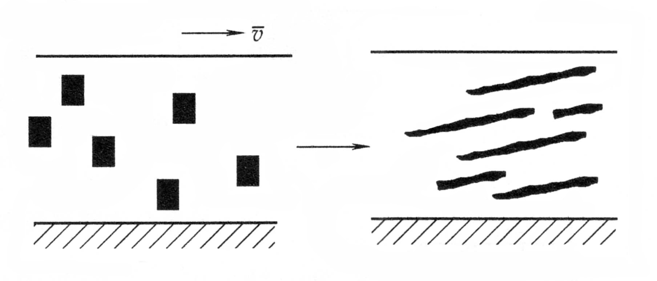
例：介于两块平行板间的物料通过板的平行运动而使物料内部产生永久变形的“黏性剪切”。在剪切的作用下，少组分立方体粒子将被拉长、变形，最后形成条纹状。粒子体积没有变化，只是截面变细，向倾斜方向伸长。导致表面积增大，分布区域扩大，渗进别的物料中的可能性增加。促进混合均匀。
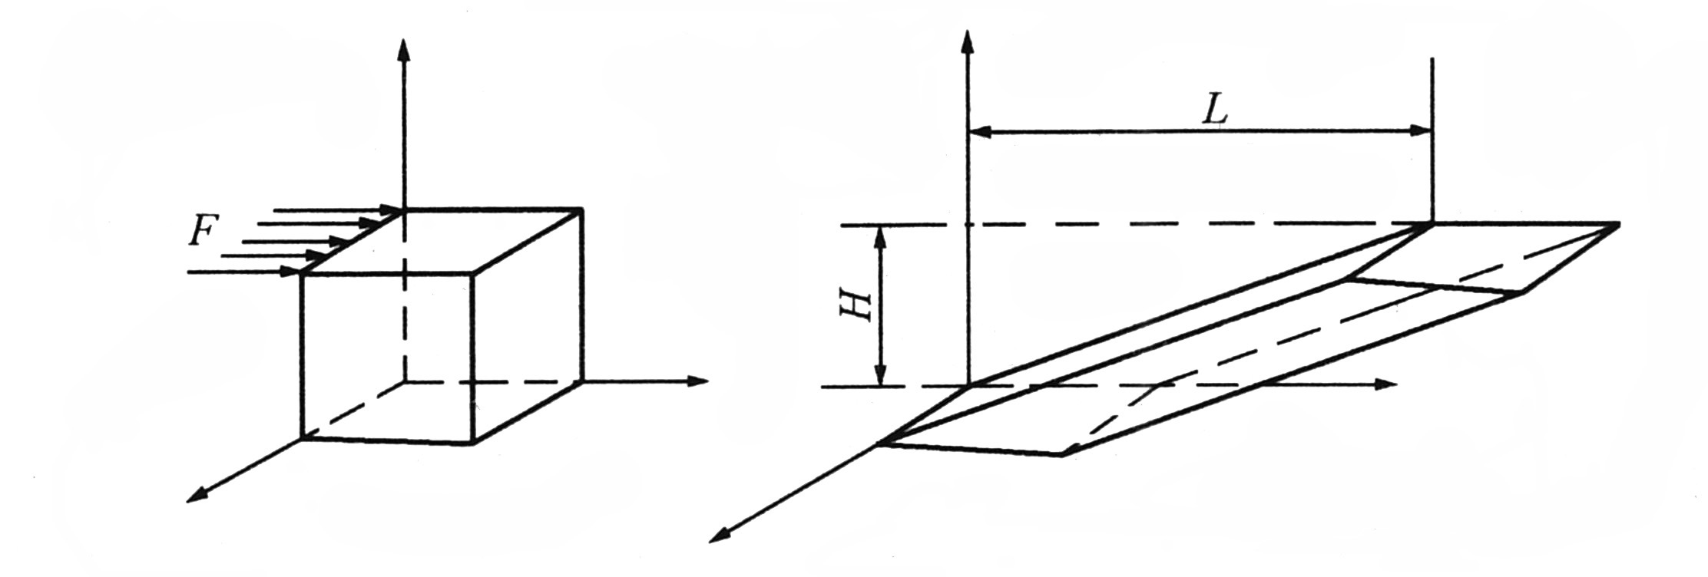
剪切的混合效果与剪切力F的大小和力的作用距离H有关。F越大和H越小，受剪切作用的物料被拉长变形L越大，混合效果越好。
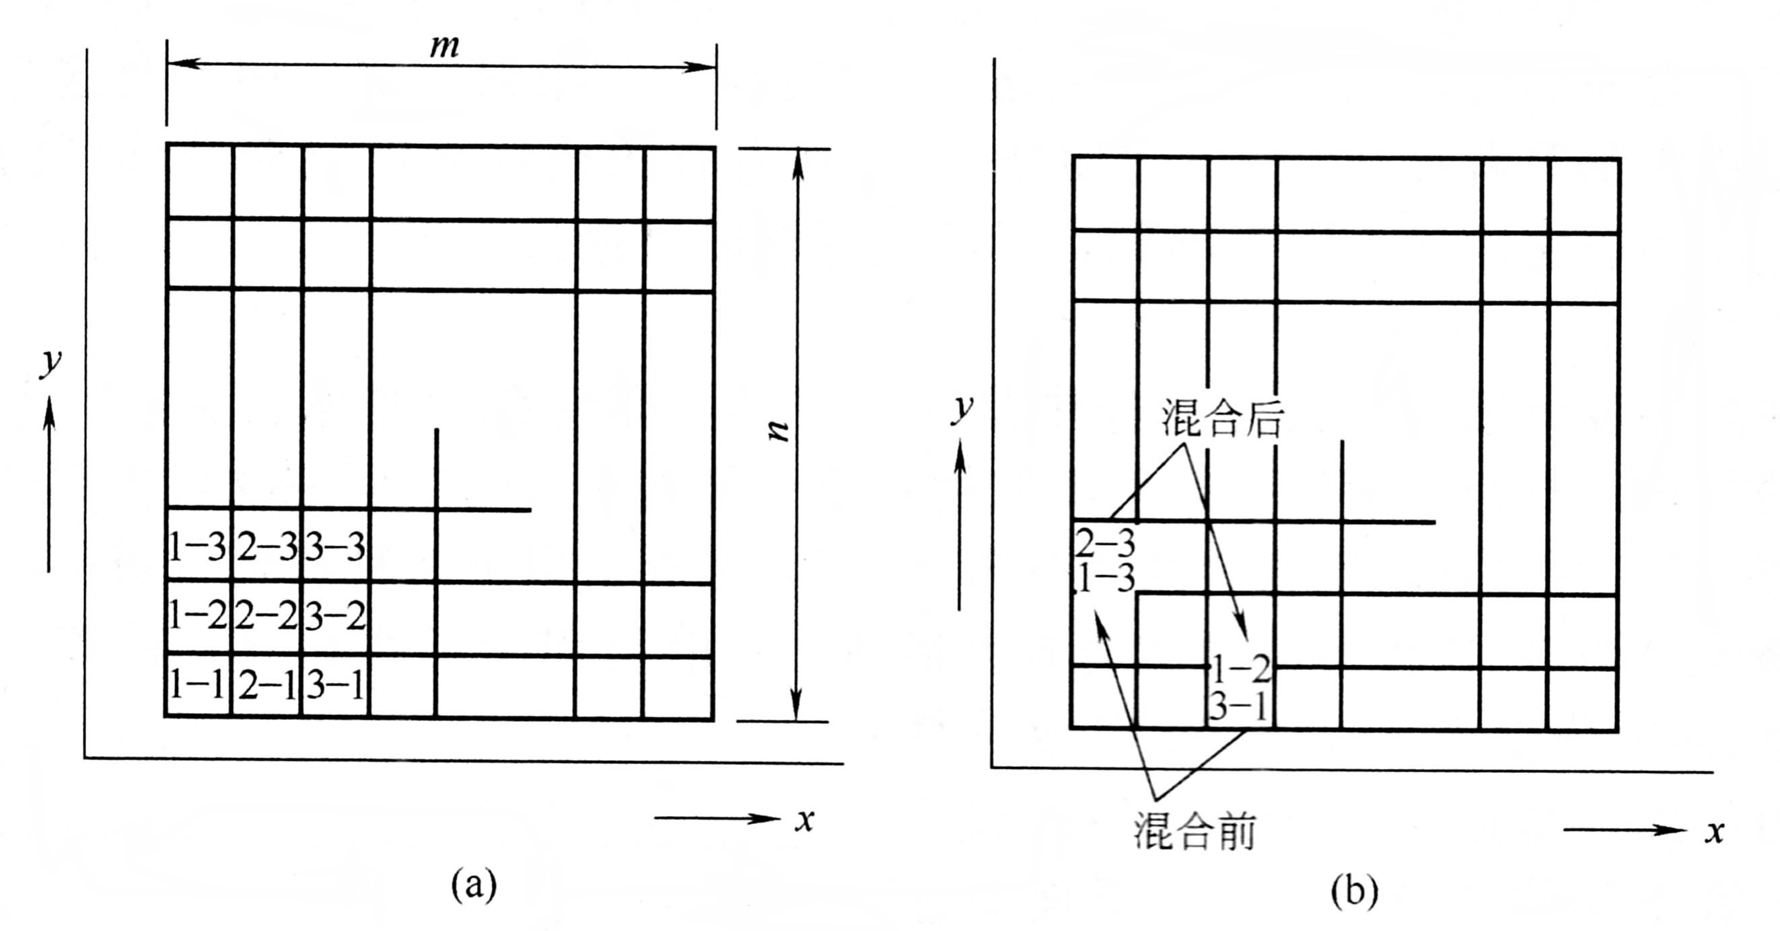
（二)分流、合并和置换
在流体的流道中设置突起板或隔板状的剪切片进行分流。分流后，有的在下游再合并为原状态，有的在各分流束内引起循环流动后再合并，有的在各分流束进行置换后再合并，也可能几种情况同时作用。
在进行分流时，隔板数为$n$，分流数为$\left(n+1\right)$。如果分流的的隔板串联，其串联阶数为$m$：分流数为$N={\left(n+1\right)}^{m}$。
（三)挤压
作用：物料在承受剪切前先经受压缩，使物料的密度提高，这样剪切时可提高剪切效率。同时当物料被压缩时，物料内部会发生流动，产生由于压缩引起的流动剪切。例：挤出机中，从加料段到计量段螺槽的深度是由深变浅。
(四)拉伸
使物料产生变形，减小料层厚度，增加界面，有利于混合。
(五)聚集
在混合过程中，已破碎的分散相在热运动和微粒间相互吸引力的作用下，重新聚集在一起：混合的逆过程。在混合过程中应尽量减少聚集的发生。

第二节 高分子材料混合加工的原料配方设计
聚合物混合加工的原料：聚合物连续相和分散相（添加剂）。
研究配方设计的意义：加快研究工作的进程，揭示一般规律性，并推广到更广阔的材料领域。
配方设计：注意添加剂的属性、添加剂之间的相互作用及其与聚合物的关系。
一. 添加剂的属性
1.添加剂的形态
添加剂的形态：指添加剂颗粒的形状。（球、粒、立方体、菱形、块、片、针、柱、纤维、中空微球）
添加剂的不同形态，具有不同程度的混合与改性效果。例: 纤维状添加剂对增强机械强度有利，对成型加工性能不利；圆球状添加剂与此相反。
2.添加剂的粒度
添加剂的粒度：指其颗粒的具体尺寸，可以用实际尺寸（μm）或目来表示。
添加剂的粒度大小不同，对混合物体系的改性效果大不相同。
（1）填料粒度对力学性能的影响：一般规律是粒度越小对材料的拉伸强度、冲击强度、断裂伸长率和硬度都有正面的影响；尤其对超细填料（0.1~0.5μm）和纳米级（小于100nm）填料而言更加显著。对于低粒度填料存在一个极限添加值，当添加量超过极限添加值后，改性性能不升反降。且极限添加值和粒径的大小有一定的关系，粒径越小，极限添加值越大。对于冲击改性，作为分散相橡胶平均粒子为1~2μm时，共混物冲击性能最好。
（2）着色剂粒度对着色性能的影响：着色力、遮盖力、色泽
- 粒度越小，着色力越高，当粒度小到一定值时，着色力不升反降（存在极限值），偶氮类颜料的极限粒径为100nm，酞菁（jing）蓝颜料的极限粒径为50nm。
- 粒径越小，遮盖力越大，同样存在一个极限值（50nm）。这是由于粒径低于一定极限值时，粒度小于光波长，光线不再受着色剂粒子反射，从而使遮盖力下降。
- 粒度越小，分散度越高，色泽均与性越好
（3）阻燃剂粒径对阻燃性的影响：对于阻燃改性，随阻燃剂粒度变小，阻燃效果增大。
小结：添加剂的有效粒度根据其用途而异。
3. 添加剂的表面特性
指添加剂的表面形态、表面的化学结构。
例：炭黑表面的羧基、内酯基等基团对炭黑性能有影响。
添加剂常通过表面处理以改善表面特性。
4. 添加剂的密度与硬度
添加剂的密度不宜过大。不利于材料的轻量化。
添加剂的硬度较高，可增大填充聚合物的硬度，但硬度过大会加速设备的磨损。
5.其他属性
添加剂的含水量：含水量应控制在一定限度之内。
添加剂的色泽：色泽较浅的添加剂适用于浅色和多种颜色制品。
热膨胀系数
电绝缘性能等。
二. 添加剂之间的相互作用
在同一个体系中添加剂之间的相互作用不同，改性效果大不相同。添加剂之间的作用方式可分为三种方式：协同、对抗、加和。
1. 添加剂的协同作用
两种或两种以上添加剂一起加入时的效果，高于其单独加入效果的平均值。产生协同作用的原理：产生了物理或化学作用。
2. 添加剂的对抗作用
两种或两种以上添加剂一起加入时的效果，低于其单独加入效果的平均值。
产生对抗作用的原理：不同添加剂之间产生物理或化学作用。其作用的结果削弱了其应有的效果。
3. 添加剂的加和作用
两种或两种以上添加剂一起加入的效果，等于其单独加入效果的平均值。
三. 添加剂与聚合物的关系
1.添加剂与聚合物的相容性
大多数添加剂，与聚合物之间相容性不好。判断标准：溶度参数相近原则、极性相近原则、表面张力相近原则。
提高添加剂与聚合物相容性的方法：对添加剂表面进行处理：
①添加剂的偶联剂处理
②添加剂的表面活性剂处理
③添加剂的酸、碱性化合物溶液处理
④添加剂的单体处理
⑤添加剂的等离子体处理等。
2.添加剂的耐热分解性
选择添加剂，热稳定性是一个重要条件。
要求：添加剂在加工温度范围内不分解。
对于热稳定性较差的添加剂，应同时加入热稳定剂。
3. 添加剂对聚合物加工性的影响
有机添加剂：对体系的加工流动性影响不大或有利于聚合物的加工性提高。
无机添加剂：大都对体系的加工性有负面影响。
只有少数几种无机添加剂可不同程度改善添加体系的加工性。

第三节 混合的表征
聚合物体系性能的好坏与体系的混合状态，如各组分间形成何种形态结构、分布均匀程度和分散程度有很大关系。因此对聚合物的混合原理、混合状态进行研究，找出表征混合状态的方法，以及混合状态与混合体系性能之间的关系，是一个重要的研究课题。这其中如何对混合状态进行表征是所有研究的前提条件。
为了研究混合状态，必须对其进行观察，研究混合物体系的宏观和微观结构，这之前必须了解两个概念：研究尺度、试样的大小。
一. 混合状态的直接描述法
直接对混合物取样，用一定方法观察其混合状态，看其形成何种形态结构、各组分分布的均一性和分散度如何。
例: 视觉法、光学显微镜法、电子显微镜法、光电法
均一性和分散度这两个概念有着本质的区别。
均一性：指混得是否均匀，即分散相浓度分布是否均匀。
分散度：指被分散物质的破碎程度如何。破碎程度大，粒径小，分散度就高。
混合状态由均一性与分散度综合决定。一般要求粒径在3μm以下，粒径超过5μm会大大降低混合物的力学性能，粒径的大小对混合物性能的影响主要通过两相得界面起作用。
(一) 统计学上的混合指标
(1)平均粒径 （平均算术直径${\overline{d}}_{n}$和平均表面直径${\overline{d}}_{a}$）
${\overline{d}}_{n}=\frac{\sum{n_{i}d_{i}}}{\sum{n_{i}}}$ ${\overline{d}}_{a}=\frac{\sum{n_{i}d_{i}^{3}}}{\sum{{\text{nd}}_{i}^{2}}}$
其中平均表面直径${\overline{d}}_{a}$比平均算术直径${\overline{d}}_{n}$更个够更好地反应出分散程度与力学性能之间的关系。
(2)总体均匀度
(3)分离尺度
(4)分离强度
(二) 视觉检测法(对比样本法)
ASTM(American Society for Testing and Material)推荐的方法，是定性的视觉法。将观察到的试样切口情况与一组标准照片比较，评定炭黑分散等级，其结果可用数值来表示。将炭黑的分散情况与5张标准照片相比较，然后评定等级。共有5个视觉等级。等级为5时表示这样的分散状态使某些重要的物理性质接近最好。
(三) 聚团计数法
也是ASTM用的一种方法。为定量测定，比视觉检测法更为精确。依靠光学显微镜测量混合物切片中炭黑聚团所占面积的百分比评定分散程度。
以“炭黑分散度”表示。
(四) 光学显微镜法和电子显微镜法
光学显微镜法:适合相畴较大的聚合物共混物。
电子显微镜法:适合观察到0.01μm甚至更小的颗粒。
(五) 光电法
原理：把由LDPE和炭黑的混合物制得的试样薄片经过处理，在测微光度计下扫描。
将透过的光度由光电倍增仪转变成电压波动信号扫描距离－电压波动值关系。
大的炭黑微团对应着大的电压波动，小的炭黑微团应着小的电压波动。
二. 混合状态的间接判定
检测制品或试样的物理性能、力学性能和化学性能等，以判断混合状态。
通过测出共混物的玻璃化温度的变化情况，推断其分子级的混合程度。类似的还有通过测定共混物的溶剂混合热、熔点、结晶度来判断混合的状态。通过测出填充改性所得混合物的力学性来判定混合状态。
注：用间接方法判断混炼设备的混合能力（不是混合物的混合状态）有时不能得到准确的结果。

第四节 高分子材料混合加工的基本过程
混合按照形式的不同分为：非分散混合和分散混合
一. 非分散混合
定义：通过重复地排列少组分增加其在混合物中空间分布的均匀性而不减小粒子初始尺寸的过程。在原理上可把非均匀性减小到分子水平。非分散混合分为分布性混合和层流混合。
运动基本形式：对流。 包括塞形流动和不需要物料连续变形的简单体积排列和置换。
特点：各粒子只有相互位置的变化，而无粒度的变化。
1.分布性混合
发生在固体与固体、固体与液体、液体与液体之间。又分为：
(1)无规分布混合，例: 混合机中固体与固体的混合，用整体均匀度表征。
(2)有序分布混合，例:静态混合器中熔体与熔体的混合，用条纹厚度表征:
条纹厚度越小，混合越好。在原理上，可将条纹厚度减少到分子水平。
2.层流混合
发生在液体与液体之间。通过层状流动使物料受到剪切、拉伸或挤压等作用而变形来达到混合。又分为：（1）流变性均匀层流混合（2）流变性非均匀层流混合
(1)流变性均匀的层流混合
各组分流变性均匀，即少组分的黏度与多组分的黏度相同。混合时界面会增加，可把界面的大小作为层流混合程度的定量量度。界面的变化与混合过程施加给黏性流体的总应变有关。简单剪切流动不能重新排列界面取向，界面面积的增加并非最大，混合效果并非最好。使界面取向不断地调整，或不断改变剪切方向。
(2)流变性非均匀的层流混合
各组分流变性不均匀，即少组分的黏度与多组分的黏度有差异。
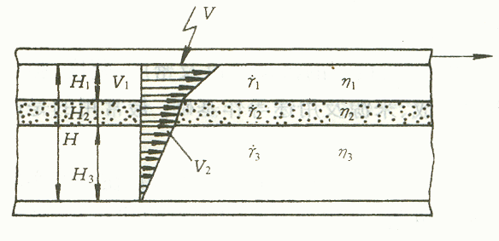

授课题目 | 第七章 塑料的一次成型 |  | 授课日期 | 2017年 4月 日
授课班级 | 高分子材料2014级 | 授课时数 | 10 | 授课方式 | 理论课
【教学目标】
掌握挤出、注射、压制、压延成型原理、工艺过程以及工艺特性和影响因素。
【教学重难点】
挤出机的基本结构及工艺过程；注塑机的基本结构注射成型工艺的影响因素；模压成型设备、工艺特性和影响因素；压延成型设备、原理、工艺过程；铸塑成型；模压烧结；传递模塑；泡沫塑料成型；化学法成型。
【教学内容】
§6-1挤出成型；
§6-2注射成型；
§6-3压制成型；
§6-4压延成型；
§6-5其它成型方法。

第8讲 挤出成型
教学方法：多媒体教学结合讲授
复习上节学习内容：
请每个学习小组回答上节课的讨论问题（5分钟），教师评价记入登分册。
挤出成型是高分子材料加工领域中变化众多、生产率高、适应性强、用途广泛、所占比重最大的成型加工方法。挤出成型是使高聚物的熔体在挤出机的螺杆或柱塞的挤压作用下通过一定形状的口模而连续成型，所得的制品为具有恒定断面形状的连续型材。挤出成型适合于所有的高分子材料。塑料挤出成型亦称挤塑或挤出模塑，几乎能成型所有的热塑性塑料，也可以用于部分热固性塑料。目前约50%的热塑性塑料制品时挤出成型的。
挤出成型方法的特点：
- 操作简单，工艺易控，可连续化、半自动生产，生产效率高；
- 应用范围广，除在塑料、橡胶、合成纤维的成型加工中广泛应用外，也可用于塑料的着色、混炼、塑化、造粒及聚合物的共混改性等，已挤出为基础，配合吹胀、拉伸等技术可发展成为挤出-吹塑成型（中空吹塑）和挤出-拉幅成型（双轴拉伸薄膜）工艺；
- 可根据产品的不同要求，通过改变机头口模，即可生产各种断面形状的产品和半成品；
- 设备简单、投资少，占地面积小。
基础设备有螺杆挤出机（连续式）和柱塞式挤出机（间歇式）。螺杆挤出机又可分为单螺杆和多螺杆挤出机。目前单螺杆挤出机是生产中用的最多的基础设备。多螺杆挤出机今年发展很快，应用范围也逐渐扩大。柱塞式挤出机是借助柱塞的推及压力。将事先塑化好的物料从机头口模挤出而成型的。对物料没有搅拌混合作用，故生产上较少采用。但由于柱塞能够对物料施加很高的推挤压力，只应用在熔融粘度很大和流动性极差的塑料，如聚四氟乙烯、硬聚氯乙烯管材、硝酸纤维素塑料的挤出成型。
根据塑料塑化的方式还可以将挤出工艺分为干法和湿法两种。
一. 单螺杆挤出机的基本结构
单螺杆挤出机主要包括：传动、加料装置、料筒、螺杆、机头与口模等五部分组成。
（一）传动部分
通常有电动机、减速箱和轴承等组成。
（二）加料装置
供料一般采用粒状料、粉状聊和带状料。加料装置是保证向挤出机料筒连续、均匀功了得装置，形如漏斗，有圆锥形和方锥形，亦称料斗。料斗底部与料筒连接处是加料孔，该处有截断装置，可以调整和截断料流。在加料孔周围有冷却夹套，以防止高温料筒向料斗传热，避免料斗内塑料升温发粘而引起的加料不均和料流受阻的情况。料斗侧面有玻璃视孔和标定计量的装置。有些料斗还带有预热干燥和真空减压装置（防止树脂吸收空气中的水）、振动器（防止粉料产生架桥）、定时定量自动上料和加料的装置等。
（三）料筒
又叫机筒，是一个受热受压的金属圆筒。物料的塑化和压缩都在料筒内进行。料筒的结构形式直接影响传热的均匀、稳定性和整个系统的工作性能。挤出成型时一般工作温度为180~290℃，料筒的压力可达55MPa。一般用耐磨、耐腐蚀、高强度的合金钢或碳钢内衬合金钢来制造。长度一般为直径的15~24倍（教材上为15~30倍）。在料筒的外面设有分段加热和冷却装置，加热一般分三~四段，常用电阻和电感应加热，也有用远红外线加热的。冷却的目的是防止塑料的过热或停车时需对塑料快速冷却，以免塑料的降解，一般采用风冷和水冷。
（四）螺杆
挤出机的最主要的部件，通过螺杆的转动，对料筒内塑料产生挤压作用，使塑料发生移动，得到增压，获得由摩擦产生的热量。螺杆的结构形式对挤出成型有重要的作用，直接关系到挤出机的应用范围和生产率。
1.螺杆的结构
螺杆是一根笔直的有螺纹的金属圆棒，它是用耐热、耐腐蚀、高强度的合金钢制成的，表面有很高的硬度和光泽度，以减少塑料和螺杆的表面摩擦力，使塑料在螺杆和料筒间保持良好的传热和运转状况，螺杆的中心有孔道，可通冷却水，其目的是防止螺杆因长期运转和塑料摩擦生热而损坏，同时使螺杆表面的温度低于料筒，防止物料粘附，有利于物料的传输。螺杆置于料筒的中央，与料筒中心线吻合，不应有明显的偏差。螺杆由电动机通过减速机构传动，转速一般为10~120r/min（教材是10~100r/min），要求是无级变速。根据物料在螺杆中温度、压力、粘度等的变化特征，将螺杆分为加料段、压缩段和均化段三段。
- 加料段：自物料入口向前延伸的一段称为加料段，在加料段中，物料依然是固体，主要作用是使物料受压，受热前移，螺槽一般等距等深。
- 压缩段：压缩段是指螺杆中部的一段，物料在这一段中受热前移并压实熔化，同时也能排气，压缩段的螺槽体积逐渐减小。
- 均化段：螺杆最后一段，均化段的作用是使熔体进一步塑化均匀，并使料流定量，定压由机头流道均匀挤出，这段螺槽截面是恒等的，但螺槽深度较浅。
2.螺杆的几何结构参数
螺杆的几何结构参数有直径、长径比、压缩比、螺槽深度、螺旋角、螺杆与料筒的间距等
- 螺杆直径D 指其外径，通常在30~200mm（教材上为45~150mm），最常见的是60~150mm（沈新元版为45~180mm）。螺杆的直径越大，挤出机的生产能力越高，所以挤出机的规格常以螺杆的直径大小表示。
- 螺杆的长径比L/D 指螺杆工作部分的有效长度L与直径D之比，此值通常为15~25（教材为18~25、沈新元版为15~30），但近年来发展的挤出机L/D值达到40甚至更高。L/D越大，能改善温度分布，混合更均匀，减少挤出时的逆流和漏流，提高挤出机的生产能力。对于硬塑料、粉状塑料和结晶塑料要求塑化时间长，应选较大的长径比，而对于热敏性塑料则易选择较小的长径比。长径比大，螺杆自重增加，制造和安装困难，增大了挤出机的功率消耗。
- 螺杆的压缩比A 螺杆加料段第一个螺槽的容积与均化段最后一个罗槽的容积之比，它表示塑料通过螺杆的全过程被压缩的程度。螺杆的压缩比一般在2~5。压缩比越大，塑料受挤压的作用越大，排除物料中空气的能力也就越大。A过大，螺杆本身的机械强度下降。A的大小取决于挤出塑料的种类和形态。对于粉料的A要大于粒料的A。压缩比的获得主要采用等距变深螺槽、等深变距螺槽、变深变距螺槽等方法，其中等距变深螺槽最常用。
- 螺槽深度H 螺槽的深度影响塑料的塑化及挤出效率，H较小时，可产生较高的剪切速率，有利于传热和塑化，但生产效率低。因此热敏性塑料（PVC）宜用深槽的螺杆，而熔体粘度低和热稳定性好的塑料（PA）宜用浅槽的螺杆。螺杆轴向各段的螺槽深度通常是不等的，加料段的H为定值，一般H>0.1D，压缩段的H是个变化值，均化段的H是个定值，按经验H=0.02~0.06D。
- 螺旋角θ 是螺纹与螺杆横截面的夹角。θ越大，生产能力越大，但挤压剪切作用减小。通常θ在10~30°之间。螺杆中沿螺纹走向，螺旋角大小有所变化。物料的形式不同，对加料段的θ要求不一样。θ=30°适合粉料，θ=15°适合方块料，θ=17°适合圆柱料。均化段θ=30°时挤出产率最高。处于加工方便一般螺距等于螺杆的直径D，这时θ=17.41°。
- 螺纹楞部宽E E太小会使漏流增加，导致产率降低。E过大会增加动力消耗，有局部过热的危险。一般取E=0.08~0.12D，在螺杆的根部取最大值。
- 螺杆与料筒的间隙δ δ大小影响挤出机的生产能力和物料的塑化。δ值大，生产效率低，且不利于热传导并降低剪切速率，不利于物料的熔融和混合。但δ过小，强烈的剪切作用易引起物料出现热力学降解。一般δ=0.1~0.65mm为宜，对大直径的螺杆，取δ=0.002D，小直径螺杆δ=0.005D。
- 螺杆的头部形状 熔融物料冲螺杆进入机头流道时，料流形式由螺旋流动变为直线流动，为避免物料滞留在螺杆头端面，螺杆头部常设计成锥形或半圆形。有些螺杆的均化段是一段完全平滑的杆体，称为鱼雷头。
3.常规三段式螺杆的缺点：
  - 在常规三段螺杆加料段物料为固态，均化段时物料为液态，而压缩段为固、液两态并存于螺槽中，随着固态物料的不断减少，当其强度不足以抵抗外力作用时，固体物料就会破碎而混到液体物料中。而塑料的导热性较差，完全将这些固体碎片熔融是很困难的，也是很慢的。这样就会形成一部分物料不能彻底熔融，导致温差，塑化也不均匀。
  - 常规三段螺杆存在着温度波动，必然也会造成压力波动和产量波动大的问题。
为此开发了一些新型的螺杆：分离型螺杆、屏障型螺杆、分流型螺杆。
（五）机头和口模
1.机头和口模通常为一个整体，机头为口模和料筒之间的过渡部分，口模是制品横截面的成型部件。机头的作用是将处于旋转运动的聚合物熔体转变为平行直线运动，使物料进一步塑化均匀，并将熔体均匀而平稳地导入口模，还赋予必要的成型压力，使物料易于成型和所得制品密实。口模为具有一定截面形状的通道，聚合物熔体在口模中流动时取得所需形状，并被口模外的定型装置和冷却系统冷却硬化而成型。
2.机头和口模的主要组成部件包括过滤网，多孔板，分流器，模芯，机颈和口模。多孔板和过滤网的作用是使物料由旋转运动变为直线运动，阻止杂质和未塑化的物料通过，以及增加料流背压，使制品更加密实，分流器，模芯，口模则随不同制品而异。
3.对机头和口模的要求：
熔融料的流道应十分光滑，表面粗糙度Ra不低于1.6mm并呈流线形，流道不能突然扩大或缩小，更不能有死角。
为保证物料通过口模后具有规定的断面形状和足够的定型时间，口模应有足够的成型长度。
- 机头成型部分横截面的大小，必须保证物料有足够的压力，使得制品密实并消除拼缝线，因此物料在机头中应保持一定的压缩比。
- 在满足强度的条件下，结构应紧凑
（六）辅助设备
1) 原料输送干燥 (Convey & Dry)、2) 定型冷却 (Sizing & Cooling)、3) 牵引装置 (Drawing Device)、4) 切割装置 (Cutting Device)、5) 其他辅助装备 (Other Devices)
二. 挤出成型原理
1.固体输送 2.熔融理论（熔化过程）3.熔体输送4.螺杆和机头的特性曲线
（一）.固体输送理论
假设：
① 物料与螺槽和料筒内壁所有边紧密接触，形成固体塞或固体床，并以恒定的速率移动；
② 略去螺翅与料筒的间隙，物料重力和密度变化等的影响；
③ 螺槽深度是恒定的，压力只是螺杆长度的函数，摩擦系数与压力无关；
④ 螺槽中固体物料像弹性固体塞一样移动。
1.从直观上分析
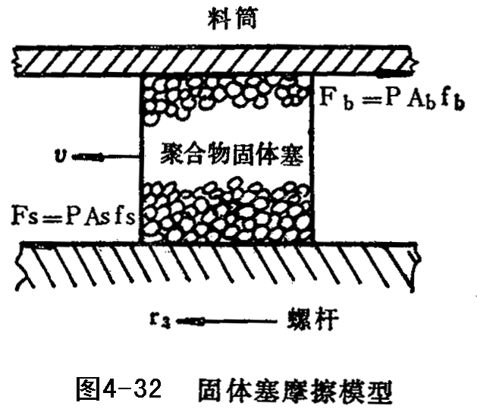
固体塞得运动特征：
a 固体塞的移动受固体周围的螺杆和料筒表面之间的摩擦力控制，只有物料与螺杆之间的摩擦力小于物料与料筒之间的摩擦力时，物料才能沿轴向前进，否则物料将与螺杆一起转动。
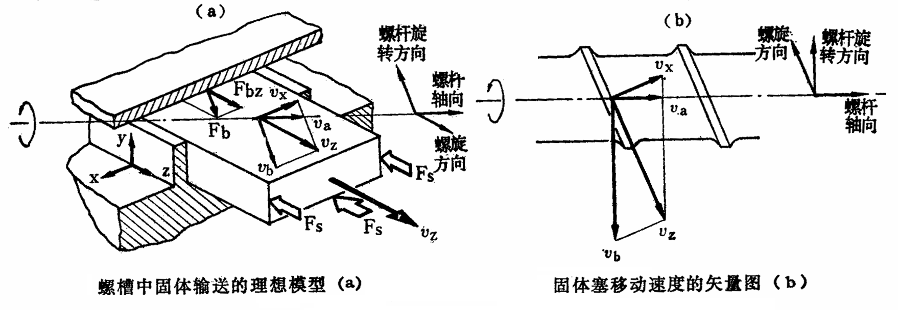
b. 增加螺槽深度和螺杆直径等几何因素应可以增大固体输送能力。
c. 提高螺杆转速等操作条件可增大固体输送能力。
2.从理论上分析
通过推导可得出固体输送速率Q与螺杆几何尺寸的关系：
$$Q=π^{2}\text{Dh}(D−h)N\left[\text{tan}θ⋅\text{tan}φ/\left(\text{tan}θ+\text{tan}φ\right)\right]$$
D为螺杆直径，h为螺槽深度，N为转速，$θ$为外径螺旋角，$φ$为物料移动角。
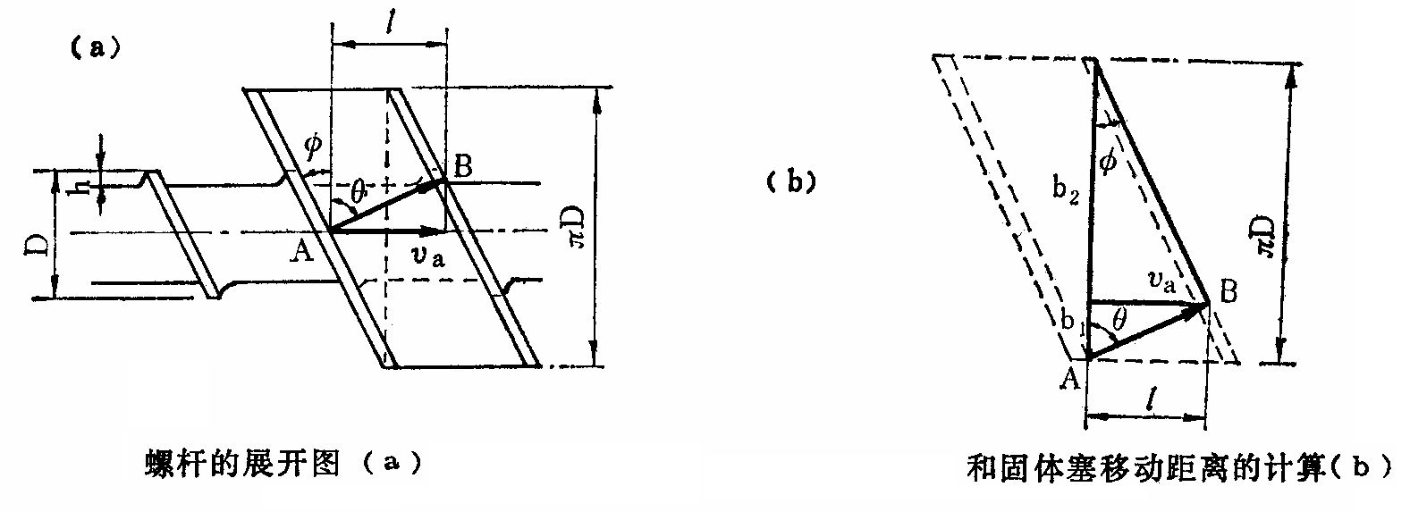
为了增大输送量：从螺杆的机构上考虑：
- 在螺杆直径不变时，增大螺槽深度h；（会受到螺杆扭矩的限制）
- 减少物料与螺杆的静摩擦系数；（提高螺杆的表面光洁度）
- 增大螺杆与料筒的静摩擦系数（在料筒的表面开设纵向沟槽）
- 选择合适的螺旋角$θ$，使得$\left[\text{tan}θ⋅\text{tan}φ/\left(\text{tan}θ+\text{tan}φ\right)\right]$最大。（为制造方便，通常$θ=\text{17}\text{.}\text{41}°$）
从工艺角度上考虑：静摩擦系数随温度变化而变化。绝大多数的聚合物对钢的静摩擦系数随温度降低而减小。因此可以通过提高料筒温度和降低螺杆温度来提高输送量。
3.局限性
未考虑物料因摩擦发热引起静摩擦因数的改变及螺杆对物料的拖曳流动等因素。
（二）熔化过程（熔融理论）
由加料段送来的固体物料进入压缩段，在料筒温度的外加热和物料与物料之间及物料与料筒和螺杆之间的摩擦作用的内热作用下而升温，同时逐渐受到越来越大的压缩作用，固体物料逐渐熔化，最后变成熔体，进入均化段。压缩段既存在固体物料又存在熔融物料，物料在流动过程中有相变化发生，因此研究压缩段的物料的熔化和流动情况很复杂。到目前为止，熔化理论仍在发展中。下面简单的介绍Z.Tadmor所提出的熔化理论。
1.熔化过程
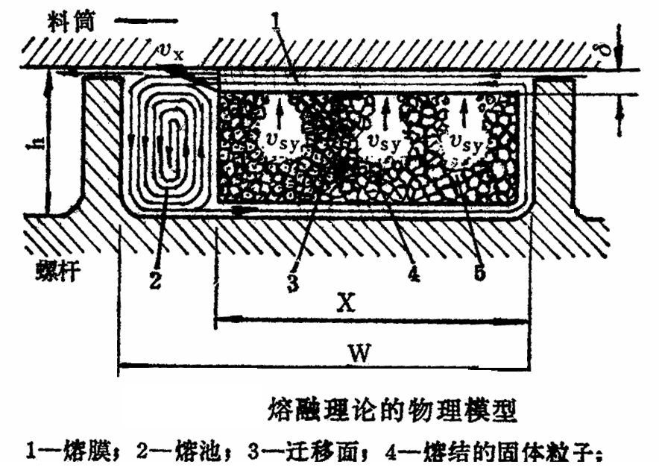
由固体输送区送入的物料，在进入熔化区后，即在前进的过程中同加热的料筒表面接触，熔化即从这里开始，且在熔化时于料筒壁留下一层熔体膜，若熔体膜的厚度超过螺纹与料筒间隙，就会被旋转的螺纹刮落，并将其强制积存在螺纹的前侧，形成熔体池，而在螺纹的后侧则为固体床，这样，在沿螺槽向前移动的过程中，固体床的宽度就会逐渐减少，直至全部消失，即完全熔化，
2.相迁移面
熔化区内固体相和熔体相的界面称为相迁移面，大多数熔化过程均发生在此分界面上，它实际上是固体相转变为熔体相的过渡区域。熔体膜形成后的固体熔化是在熔体膜和固体床的界面发生的，所需热量一部分来自料筒的加热器，另一部分则来自于螺杆和料筒对熔体的剪切作用。
3.熔化长度
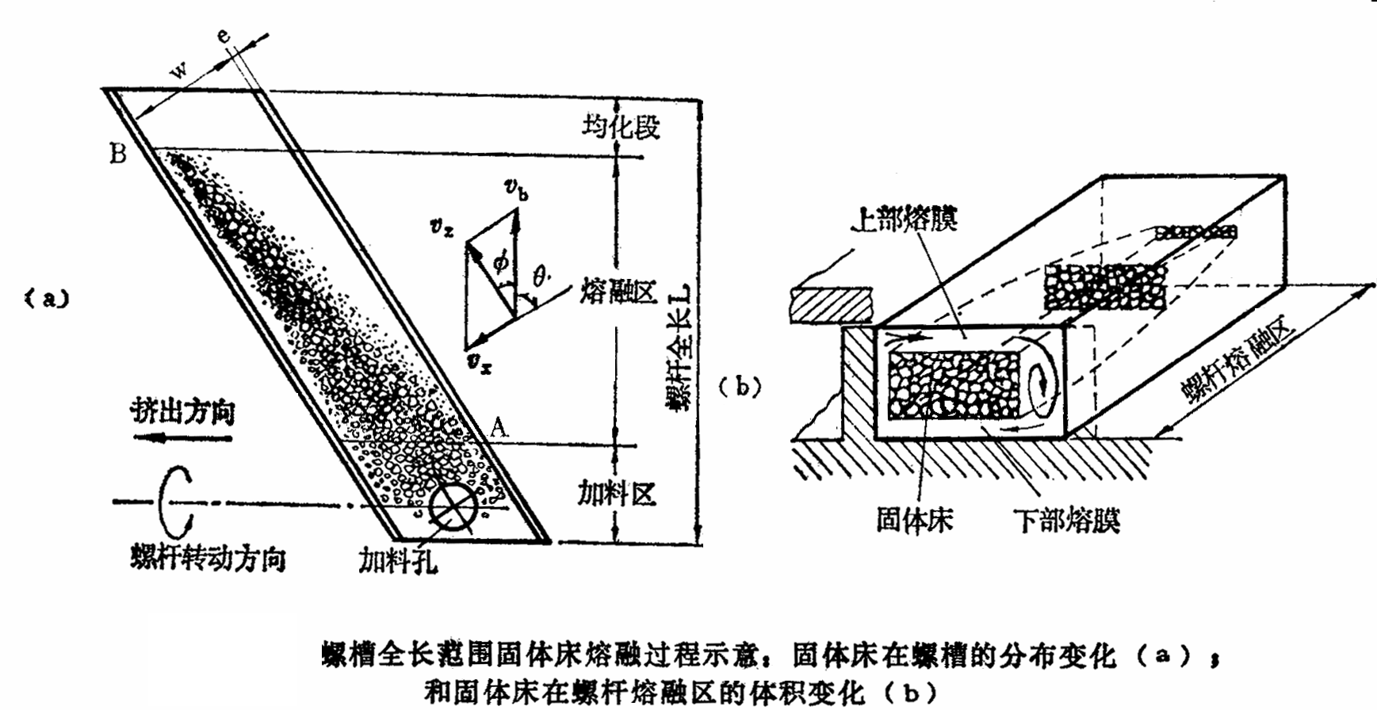
在挤出过程中，加料段为固体粒子，均化段为已熔化物料，而在螺杆中间的压缩段内固体粒子与熔融物共存，物料的熔化就是在此段内进行，故压缩段又称为熔化区。在熔化区，物料的熔融过程是逐渐进行的，自熔化区A点开始，固体床的宽度逐渐减小，熔体的宽度逐渐增加，直至熔化区终点B，固体床的宽度下降到零，进入均化段。从熔化开始到固体床的宽度降到零为止的总长度，称为熔化长度。熔化长度的大小反映了固体的熔化速度，一般熔化速度越高熔化长度越短。
4.模型假设：
- 挤出过程是稳定的。
- 固体床是均匀的连续体，而且在螺槽的横截面为矩形
- 物料的熔融温度范围较窄，固液相之间的分界面比较明显
- 螺杆固定，料筒旋转，当熔体厚度超过螺杆与料筒的间隙时，熔膜被料筒表面拖曳，汇集于熔池，同时固体床以恒定的速度移向分界面，以保持稳定的状态。
- 固体粒子的熔化在分界面上进行的
（三）熔体输送
1.熔体在均化段的流动方式
Q_{D} ——正流：即沿着螺槽向机头方向的流动，拖曳流动。
Q_{P} ——逆流：逆流方向与正流方向相反。
Q_{T} ——横流：环流。
Q_{L} ——漏流：由反压引起，通过螺杆与料筒间隙沿螺杆轴向向料斗方向流动环流。
第9讲 挤出成型
教学方法：多媒体教学结合讲授
复习上节学习内容：
请每个学习小组回答上节课的讨论问题（5分钟），教师评价记入登分册。

2.挤出机的生产效率
生产率：$Q=Q_{D}−\left(Q_{P}+Q_{L}\right)$
为计算方便作如下假设：①物料的流动为层流，为牛顿型流动；②物料温度无变化；③均化段螺槽宽度与深度之比大于10。
略去漏流,可得单螺杆挤出机均化段的最简流动方程。
$$Q_{m}=\frac{π^{2}D^{2}\text{hN}\text{sin}φ\text{cos}φ}{2}−\frac{π{\text{Dh}}^{3}{\text{sin}}^{2}φΔP}{\text{12}ηL}=\text{AN}−B\frac{P}{η}$$
对于假塑性流体略去漏流可改为：
$$Q_{m}=\frac{π^{2}D^{2}\text{hN}\text{sin}φ\text{cos}φ}{2}−\frac{π{\text{Dh}}^{m+2}{\text{sin}}^{m+1}φΔP}{\left(m+2\right)2^{m+1}}K{\left(\frac{ΔP}{L}\right)}^{m}$$
3.挤出稳定性分析：
①如果挤出物料流动性较大(K较大，h较小)，则挤出量Q对机头压力的敏感性较大，不宜采取挤出方法加工。
②正流与螺槽深度h成正比，逆流则与$h^{3}$或多次方成正比，压力较低时，浅槽螺杆的挤出量比深槽螺杆挤出量低，而当压力增至一定程度后，其情况正相反，说明深槽螺杆对压力的敏感性比浅槽螺杆大。
③均化段越长，挤出稳定性越好。
（四）螺杆和口模特性曲线与挤出机生产率的关系
根据$Q_{m}=\frac{π^{2}D^{2}\text{hN}\text{sin}φ\text{cos}φ}{2}−\frac{π{\text{Dh}}^{3}{\text{sin}}^{2}φΔP}{\text{12}ηL}=\text{AN}−B\frac{P}{η}$，A、B都只与螺杆的结构尺寸有关，对于给定的挤出机。A、B是常数。
用Q～P作图得到“螺杆特性曲线”。
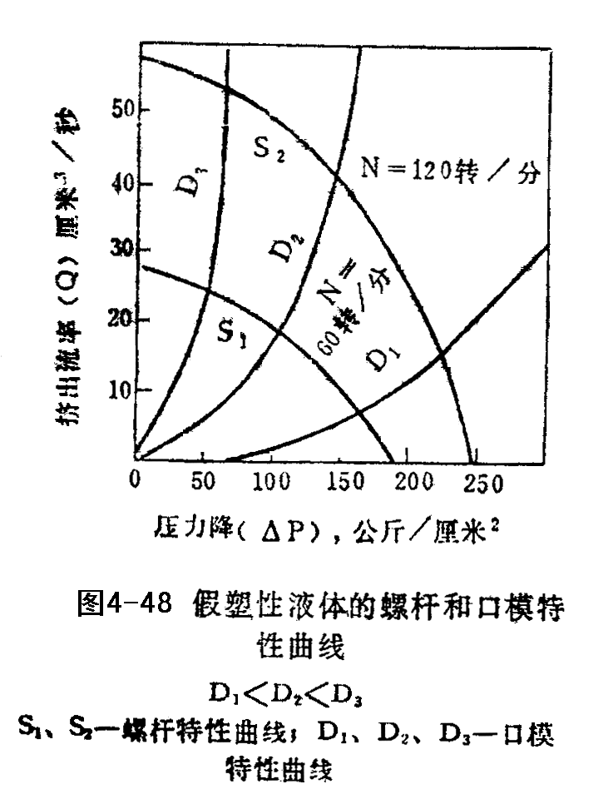
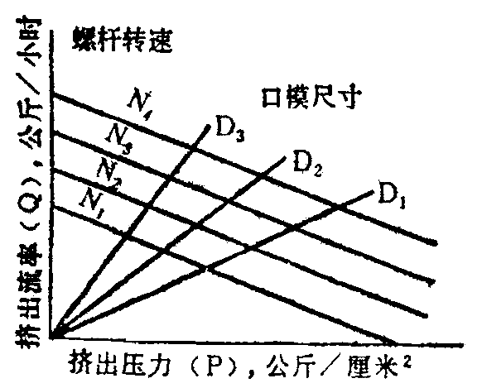
假塑性流体的螺杆和口模特性曲线
聚合物熔体通过机头和口模时的体积流量为：$Q=K\frac{ΔP}{η}$。式中：$ΔP$为熔体在机头处的压力降；$η$为熔体通过机头和口模时的黏度；K为机头和口模的阻力常数。
影响挤出量（挤出生产率）的因素：
- 根据方程$Q=\text{AN}−B\frac{P}{η}$挤出量随螺杆转数N增加而增大。挤出量随模具阻力（P）增大而减小；挤出量不变时，口模尺寸的减小会使压力增大
- 螺杆几何尺寸的影响：①螺杆直径：Q与D²成正比，②螺槽深度：低压时深槽挤出量大，③均化段长度：较长时,挤出量受影响较小，④口模阻力阻力小时,机头内压力的微小波动能引起挤出量的很大变化。
三. 挤出成型工艺与过程
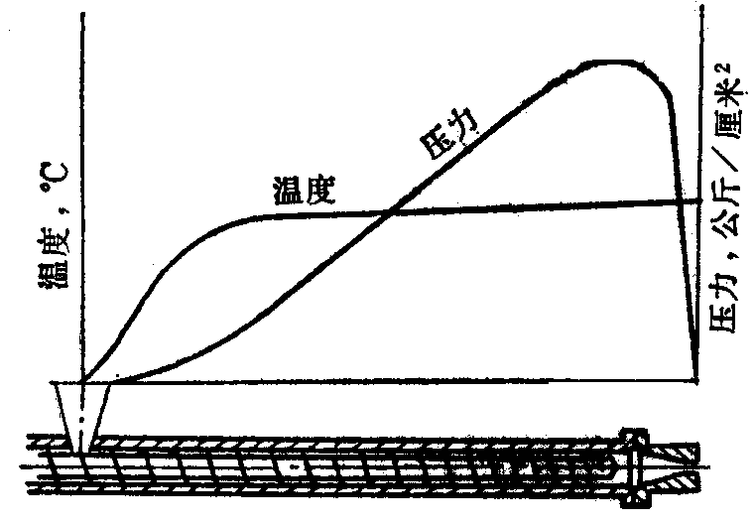
挤出成型的程序为原料干燥、挤出成型、制品的定型与冷却、牵伸和后处理。
（一）原料干燥
水分的影响：
①影响挤出过程中的塑化。
②制品表面产生气泡，表面阴暗。
③制品的物理机械性能下降。
通常含水量控制在0.5%以下，此外原料内也不能含有其他可见杂质。
（二）挤出成型
1.过程：首先将挤出机加热到预定温度，然后开动螺杆，加料。初期挤出物的质量和外观都较差，应根据塑料的挤出工艺性能和挤出机机头口模的结构特点等调整挤出机料筒各加热段和机头口模的温度及螺杆的转速等工艺参数，以控制料筒内物料的温度和压力分布。根据制品的形状和尺寸的要求，调整口模尺寸和同心度及牵引的设备装置，以控制挤出物离模膨胀和形状的稳定性，从而达到最终控制挤出物的产量和质量的目的，直到挤出达到正常状态即进行连续生产。
2.挤出成型过程中的工艺因素有温度，压力和螺杆转速。同时，温度和螺杆转速又决定了压力的分布。
（1）.温度的影响：温度升高，有利于料筒中物料黏度的降低，但随着温度升高，熔体流量增大，挤出稳定性变差。同时，温度太高导致形状稳定性差,不易定型、制品发黄、老化。温度太低，黏度过大，机头压力增加，制品更加密实，形状稳定性好，但塑化质量下降,离模膨胀严重。口模和型芯的温度应该一致，若相差较大，则制品会出现向内或向外翻甚至扭歪等现象。
（2）.螺杆转速的影响 增大螺杆转速能强化对物料的剪切作用，有利于物料的混合和塑化，也能提高料筒中物料压力。但转速太快影响冷却定型。
（三）制品的定型与冷却
热塑性塑料挤出制品后仍处于高温熔融状态，具有很大的塑性变形能力，应立即进行定型和冷却。如果定性和冷却不及时，在重力的作用下制品会发生变形，出现扭曲和凹陷。不同的制品有不同的定型方法，大多数情况下定型和冷却是同时进行的，在挤出管材和各种异型材时才有一个独立的定型装置，挤出板材和片材往往挤出物通过压光辊，也是起到定型和冷却作用，而挤出薄膜、单丝等不必定型，仅通过冷却便可以了。
未经定型的挤出物必须用冷却装置使其及时降温，以固定挤出物的形状和尺寸，已定型的挤出物由于在定型装置中的冷却并不充分，仍必须使用冷却装置，使其进一步冷却。冷却一般采用水冷或者空气冷却。冷却速度对制品性能有较大影响。硬质制品不能冷却过快，否则容易造成内应力，并影响外观，对软质或结晶型塑料则要求及时冷却，以免制品变形。
（四）牵引和后处理（热处理和调湿）
热塑性塑料挤出离开口模后，由于有热收缩和离模膨胀双重效应，使挤出物的截面和口模的断面形状尺寸并不一致。另外由于挤出是连续过程，如不引出，会导致堵塞，生产停滞，使挤出不能顺利进行或制品产生变形。因此在挤出热塑性塑料时，要连续而均匀地将挤出物牵引出，其目的一是帮助挤出物及时离开口模，保持挤出过程的连续性，二是调整挤出型材截面尺寸和性能。牵引速度要与挤出速度相配合，通常牵引速度略大于挤出速度，这样一方面起到消除离模膨胀引起的制品尺寸变化，另一方面对制品有一定的拉伸作用。牵引的拉伸作用可是制品适度进行大分子取向。从而使制品在牵引方向的强度得到改善。同时要求牵引速度十分均匀，不然就会影响其尺寸均与和物理机械性能。各种制品的牵引速度是不同。通常薄膜和单丝的牵引速度较快，挤出硬制品的牵引速度较慢。
定型冷却后的制品根据制品的要求进行卷绕和切割。软质型材在卷绕到一定长度或重量后切断；硬质型材从牵引装置送出达到一定长度后切断。
有些制品挤出成型后还需要进行后处理，以提高制品的性能。后处理主要包括热处理和调湿处理。热处理主要用于较大截面尺寸的制品，这种制品常因为内外冷却速度相差较大而使制品内有较大的内应力。通常挤出成型后应在高于制品使用温度$\text{10}\text{\sim }\text{20}℃$或低于塑料的热变形温度$\text{10}\text{\sim }\text{20}℃$的条件下保持一段时间，进行热处理消除内应力。有些吸湿性较强的挤出制品（聚酰胺），在空气中使用和存放过程中会吸湿膨胀，而且这种吸湿膨胀需要很长时间才能达到平衡，为了加速这种稀释过程，常常在成型后浸入含水介质加热进行调湿处理。
（五）挤出成型的发展趋势
大型化、高挤出速度、多效能、自动化、连续化
四. 典型挤出制品成型工艺
均以挤出机为主机，使用不同形状的机头口模，改变挤出辅机的组成来完成。典型的塑料挤出制品包括管材、棒材、板材、片材、吹塑薄膜和塑料电线电缆。下面介绍几种典型的挤出制品的成型工艺和所需的设备。
1.塑料管材挤出
塑料管材广泛用作各种液体、气体输送管，如自来水管、排污管、农业排灌用管、化工管道、石油管、煤气管等，用来挤管的材料主要有PVC、PE、PP、PS、PA、ABS和PC等。
基本工艺：由挤出机均化段出来的塑化均匀的塑料，先后经过过滤网、粗过滤器而达分流器，并被分流器支架分为若干支流，离开分流器支架后再重新汇合起来，浸入管芯口模间的环形通道，最后通过口模到挤出机外而成管子，接着经过定径套定径和初步冷却，在进入冷却水槽或具有喷淋装置的冷却水箱，进一步冷却成为 具有一定口径的管材，最后经由牵引装置引出并根据规定的长度要求而切割得到所需的制品。
均化段
过滤网
粗过滤器
分流器
环形通道
口模
定径套
冷却
管材挤出装置由挤出机、机头口模、定型装置、冷却水槽、牵引及切割装置组成，其中挤出机的机头口模和定型装置时管材挤出的关键部位。
2.塑料薄膜的基础吹塑
塑料薄膜可以用挤出吹塑、压延、流延、基础拉幅以及使用狭缝机头直接挤出等方法制造，各种方法的特点不同，适应性也不一样。用挤出吹塑法生产薄膜的塑料原料主要有PE、PP、PVC、PS、聚酰胺、聚偏二氯乙烯等。此外还可以生产多种塑料复合的多层复合薄膜。
基本工艺：塑料熔体在旋转螺杆的挤压推动下，塑料熔体逐渐被压实前移，通过环隙口模挤成截面恒定的薄壁管状物；随即由芯棒中心引入压缩空气将其吹胀，使管壁内壁压力稍高于环境压力，而是熔体膨胀为一个“模泡”。被吹胀的泡管在冷风环、牵引装置的作用下，逐渐地引伸定型，最后导致卷绕装置，叠卷成双折的塑料薄膜。
挤出吹塑方和其他生产薄膜的方法相比具有的优点：
- 设备简单，投资少，见效快；
- 无边料，肥料少，成本低；
- 薄膜经吹胀牵引力学强度较高；
- 薄膜成为圆筒状，制袋工艺简单；
- 便于生产宽幅薄膜，薄膜成型时有一定的吹胀比，相应模具尺寸小；
根据牵引的方法不同，吹塑法一般又分为平挤上吹、平挤下吹和平挤平吹三种方法。
五. 热固性塑料挤出
热固性塑料的挤出技术是在20实际30年代得到发展的。首先从普通的压缩成型装置改进成手动立式挤出机，后又制造出自动操作的水平往复式挤出机。热固性塑料挤出在早期发展比较快，但与热塑性塑料相比，其规模和应用范围小得多，目前仅限于酚醛塑料等少数几个品种。但随着新的热固性塑料的开发，特别是玻璃纤维增强聚酯树脂的开发，又重新拓宽了热固性塑料的应用前景。
（一）热固性塑料挤出成型的特点
热固性塑料在一定的压力和温度下会发生不可逆的化学变化，热固性塑料在挤出时不仅需要加热，而且成型时所需要的压力要远远大于热塑性塑料所需的压力，无法采用螺杆挤出机，另外一方面，由于热固性塑料在挤出机内受热而固化，结果使拆卸和清理螺杆遇到困难。因此热固性塑料的挤出通常采用往复式液压机。
热固性塑料在挤出成型时产品的截面受到很大的限制，且每一种制品必须使用专用的模头，且模头需精确地与制品的断面形状一致。
热固性塑料挤出生产率（每秒几毫米）低于热塑性塑料的生产率（每秒几厘米），且其挤出速度还受物料固化速度的限制（缩短固化时间可以提高生产率）。
热固性塑料的良好的电性能、热性能和耐化学性能在某些场合下具有一定的应用。

第10讲 注射成型
教学方法：多媒体教学结合讲授
复习上节学习内容：
请每个学习小组回答上节课的讨论问题（5分钟），教师评价记入登分册。

注射成型又称注射模塑或简称注塑，是塑料制品成型的重要方法。注射制品的用途以扩大到国民经济的各个领域。目前注射制品约占塑料制品总量的30%，而工程塑料制品中有80%是采用注射成型。
注射成型的特点：成型周期短、生产效率高，能一次成型外形复杂、尺寸精确地制品，成型适应性强，制品种类繁多，而且容易实现生产自动化，应用范围广，几乎所有的热塑性塑料及多种热固性塑料都可用此法成型，也可以成型橡胶制品。
塑料的注射成型是将粒状和粉状塑料加入到注射机的料筒，经加热熔化呈流动状态，然后在注射机的柱塞或移动螺杆快速而又连续的压力下从料筒前端的喷嘴中以很高的压力和很快的速度注入到闭合的模具内。充满模腔的熔体在受压的情况下，经冷却或加热固化后，开模得到与模具型腔相应的制品。注射成型是间歇生产过程，除了大型的管、棒、板等型材不能用此法生产外，其他各种形状尺寸的塑料制品都可以用此法生产。与吹胀相配合可组成注射-吹塑成型。
注射成型用于橡胶加工通常称为注压。所用的设备和工艺原理同塑料的注塑类似。但橡胶的注压是以条状或块粒状的混料胶加入注压机，注压入模后须停留在加热的模具中一段时间，使橡胶进行硫化反应，最终得到制品。
鉴于热塑性塑料注射占注射成型工艺主导地位，而且有关的理论研究也是以热塑性塑料为对象，因此本章主要围绕热塑性塑料的注射成型展开。
一. 注塑机的基本结构
（一）注射机的分类
注射机是注射成型的主要设备注射机的类型和规格很多。
1.按结构特点分类
柱塞式注射机 利用柱塞将物料向前推进，通过分流梭而经喷嘴注入模具。物料在料筒内熔化，热量可由电阻加热器供给，物料的塑化依靠导热和对流传热。这类注射机发展最早，应用广泛，制造及工艺操作都比较简单，但柱塞式注射机存在许多不足之处，俗话不均匀、注射压力损耗大，注射速度不均匀等。目前主要用在注射小型的制品。
双阶柱塞式注射机 相当于两个柱塞式注射装置串联而成，物料先在第一个预塑化料筒内传热、熔融塑化，而进入第二个注射料筒内，然后熔体在柱塞压力下经喷嘴注入模腔内。这种结构形式是柱塞式注射机的改进，塑化效率和生产能力都有所提高。
螺杆预塑化柱塞式注射机 在原柱塞式式注射机上装一台仅作预塑化用的单螺杆挤出供料装置。塑料通过单螺杆挤出机预塑化后，经单向阀进入注射料筒，再由柱塞注射。这种注射机大大提高了对塑料的塑化效果及生产能力，在高速、精密和大型注射装置及低发泡注射方面都有发展和应用。
移动螺杆式注射机 是由一根螺杆和一个料筒组成，既能旋转又能作水平往复移动。螺杆在旋转时起加料、塑化物料作用，熔体向前移动，螺杆在旋转的同时向后退，直到加料和塑化完毕才停止后退和旋转。在注射时，螺杆向前移动，起到柱塞的作用。塑料熔化的热来自机筒的外加热以及螺杆转动和塑料之间的摩擦热。这种注射机结构严密，塑化均匀、效率高，注射压力损失小，生产能力大，为目前塑料注射成型最为常见的形式。
2.按注射机外形特征分类
立式注射机、卧式注射机、角式注射机
3.按注射机的加工能力分类
反应注射机加工能力的主要参数是注射量和锁模力。注射量是指注射机在注射螺杆（柱塞）做一次最大注射形成时，注射装置能达到的最大注射量。其有两种表示法：一种是以PS原料为标准，用注射PS熔料的质量以“g”为单位表示；另一种是用注射出的容积以“cm”为单位表示。目前较多用“cm”表示注射机的规格。锁模力是由合模机构所能产生的最大模具紧闭力决定的，它反映了注射机成型制品面积的大小。锁模力是注射机生产能力的另一个标志。一般用注射机的注射量和锁模力同时来表示注射机的加工能力，并以此反应注射机的大小。
4.按注射机用途分类
热塑性塑料通用型、热固性塑料型、发泡型、排气型、高速型等。
（二）注射机的基本结构
柱塞式注射机和移动螺杆式注射机的作用原理大致相同，所不同的是前者用柱塞施加压力而后者则用螺杆二者结构特点基本相同，都是由注射系统、锁模系统、液压系统及注射模具等几部分组成。
1.注射系统
注射系统是注塑机的主要部分，其作用是使塑料均匀地塑化并达到流动状态在很高的压力和较快的速度注射入模具型腔，并经保压补塑而成型。注射系统主要是由加料装置、料筒、螺杆（或柱塞及分流梭）、喷嘴等部件所组成。
（1）加料装置 注塑机上设有加料斗常为倒圆锥形或锥形，其容量可供注塑机1~2小时之用。加料装置上还有计量器、加热或干燥装置，大中型注塑机还有自动上料装置。
（2）料筒 即塑化室，结构与挤出机料筒近似，但内壁要求更光滑且呈流线型，没有缝隙和死角。料筒容积决定了注射机的最大注射量。柱塞式的料筒常为最大注射量的4~8倍，以保证塑料有足够的停留时间和接触传热面从而利于塑化；螺杆式注塑机因有螺杆对塑料进行推挤及搅拌作用，传热、塑化效率高，混合效果好，因而料筒容积一般为最大注射量的2~3倍。料筒外部有加热装置，通过控制系统来显示和控制温度，从加料口到喷嘴方向，料筒温度是逐渐升高的。
（3）柱塞及分流梭 二者均为柱塞式注射机料筒内主要部件。柱塞为一根坚硬的金属圆棒，通常直径为20~100mm。柱塞可以在料筒内作往复运动，其作用是传递施加在塑料上压力，使熔融塑料注射入模。
分流梭是装在料筒前的中心部分，是两端锥形的金属圆锥体形如鱼雷，因此也叫鱼雷头。其种类很多，其表面常有4~8条呈流线型凹槽，槽深随注射机的容量大小而变化，一般为2~10mm，分流梭上有几条突出的分流筋（凸出筋），与料筒内壁紧接，其定位及传热的作用。分流梭的作用是将料筒内流经该处的物料称为薄层，是塑料流体产生分流和收敛流动，以缩短传热导程。即加快了热传导也有利于减少和避免塑料过热引起的热分解现象。同时塑料熔体分流后，在分流梭与料筒间隙中流速增加，剪切速度增大从而产生较大的摩擦热，料温升高，粘度下降，使塑料得到进一步的混合塑化，有效提高柱塞式注射机的生产量及制品质量。分流梭仅限于柱塞式注射机所有，移动螺杆式注射剂的塑化效果好不采用分流梭。
（4）螺杆 螺杆是移动螺杆注射机的重要部件，同挤出机的螺杆一样，也是一根表面有螺纹的金属杆件，但其结构形式及作用与挤出螺杆有所不同。它的作用是对塑料输送、压实、塑化及传递注射压力。当螺杆在料筒内旋转时把料筒内的塑料卷入螺槽，并逐渐将其压实，排出料中的气体塑料逐步熔化。塑化均匀的物料不断有螺杆推向料筒前端，并逐步积存靠近喷嘴的一段。与此同时，螺杆本身受熔体压力而缓慢后退。当熔体积存到达一次最大的注射量时，螺杆停止转动和后退。然后螺杆传递压力，使粘流态物料注射入模。
注射螺杆与基础螺杆在结构上的区别：
- 注射螺杆的长径比比较小，约为10~15之间（18~25）
- 注射螺杆压缩比比较小，约为2~2.5之间（2~5）
- 注射螺杆均化段长度较短，但螺槽深度较深，以提高生产率。为提高塑化量，加料段较长，约为螺杆长度的一半
- 注射螺杆的头部呈尖头形，能与喷嘴很好的吻合，以防止物料残存在料筒端部而引起降解。
与挤出螺杆的作用相比，注射螺杆只起预塑化和注射两个作用，对塑化能力、压力稳定以及操作连续性和稳定性等的要求没有挤出机螺杆那么严格。同时注射螺杆即可旋转又能前后移动，从而能完成对塑料的塑化、混合和注射作用。为防止注射时出现物料沿螺槽回流，对低粘度物料需在螺杆头部装上止逆环。
（5）喷嘴 在料筒的前部是连接料筒和塑模的通道，其作用是引导塑化物料从料筒进入模具，并具有一定的射程。喷嘴的内径一般都是自进口逐渐向出口收敛，以便与模具紧密接触，由于喷嘴的内径不大，当塑料通过时，流速增大，剪切速度增加，能使塑料进一步塑化。
喷嘴的结构形式与塑料的流动特性有关对喷嘴的要求是结构简单、阻力小、不出现物料的流延现象。热塑性塑料的注射喷嘴类型很多，结构各异，使用最普遍的有以下三种：
通用式喷嘴：最普遍的形式，结构简单，制造方便，无加热装置，注射压力损失小，常用于PE、PS、PVC及纤维素等注射成型。
延伸式喷嘴：通用式喷嘴的改进型，结构简单，制造方便，有加热装置，注射压力损失小，常用于PMMA、POM、PSF、PC等高粘度树脂注射成型。
弹簧针阀式喷嘴：是一种自锁式喷嘴，结构较复杂，制造困难，流程较短，注射压力损失较大，较适用于PA、PET等熔体粘度较低的塑料的注射成型。
2.锁模系统
注射成型时，熔融物料通常是以40~200MPa的高压注射入模的，为了保持模具严密闭合，要求有足够的锁模力。由于注射系统的阻力，使注射压力有所损失，实际施于塑模型腔内塑料的压力小于注射压力，因此锁模力比注射压力小，但应大于模腔内压力才不至于在注射时使塑模离缝或造成制品溢边现象。
锁模系统的作用是在注塑时缩紧塑模，而在脱模取出制品时又能打开塑模，故要求锁模机构开启灵活、闭锁紧密。启闭模具系统的夹持力大小及其稳定性对注射制品的质量及其尺寸准确性都有很大关系。
锁模力F的大小主要取决于注射压力P和施压方向垂直的制品投射面积A，三者必须符合下列的关系才能达到锁模的目的。
$$F≥\text{XKPA}×{\text{10}}^{3}$$
式中：F为锁模力，KN；P为注射压力，MPa；A为与施压方向垂直的制品投影面积，$m^{2}$；K为压力损耗系数，一般在0.3~0.6之间；X为安全系数，一般为1~1.3之间，对于浇口不在模具中心部分的模具，由于锁模系统受力不均，X必须选更大值。由于影响锁模力的因素较多，生产上常以实际测量试验和计算相结合以求得可靠的锁模力。
最常见的锁模系统有机械式、液压式和液压—机械组合式三种。其中液压—机械组合式应用较广。锁模机构除应保持启闭灵活、迅速和准确安全外，还应避免运转中产生强烈的震动。闭合时应先快后慢，开启时则应先慢后快再转慢。启闭时模板移动的距离（启闭冲程）和移动速度可以调节，以适应不同尺寸的模具的需要。
3.模具
注射模具是使塑料注射成型为具有一定形状和尺寸的制品的部件。由于制品结构和形状及注射机的类型和原材料性质的不同，用于注射成型的模具的具体结构可以千变万化，但其基本结构是一致的。注射模具一般可分为动模和定模两大部分。注射时动模和定模闭合构成型腔和浇注系统，开模时动模和定模分离，取出制件。定模安装在注射机的固定模板上，而动模安装在注射机的移动木板上。注射模具主要由浇注系统、成型零件和结构零件三大部分组成；
浇注系统是指塑料熔体从喷嘴进入型腔前的流道部分，包括主流道、分流道、浇口等；成型零件是指构成制品形状的各种零件，包括动模型腔、定模型腔型芯、排气孔等；结构零件是指模具结构的各种零件，包括执行导向、脱模、抽芯、分型等动作的各种零件。
- 主流道：紧接喷嘴到分流道之间的一段流道，与喷嘴处于同一轴线，可以开设在模板上，但常常加工成主流道衬套再紧配合在模板上。
- 分流道：主流道和浇口之间的过渡部分。为满足熔体已等速充满各型腔，分流道在模具上的排列应尽量成对称或等距离分布。
- 浇口：是分流道和型腔的连接部分，塑料熔体由此入型腔成型。其结构应有利于熔体尽快地进入和充满型腔，又很快地冷却封闭，以防止熔体的倒流。
- 冷料井：在主流道的末端设有一个空穴，即为冷料井，其作用是捕集喷嘴顶部两次注射间产生的冷料，防止堵塞分流道及浇口。
- 型腔：是直接成型塑料制件的部分，通常有凸模、凹模、型芯和成型杆、镶快等构成。
- 排气系统：为了满足注射过程中将型腔内原有的空气排出，常在分型面处开设排气槽。小型塑件由于排气量不大，可直接利用分型面排气。，许多模具的顶杆或型芯与模具的配合间隙均可起排气作用，故不必另外开设排气槽。
- 导向零件：为确保动模和定模合模时准确对中而设导向零件。通常有导向柱、导向孔等组成。
- 脱模装置（顶出装置）：在开模过程中，将塑件从模具中顶出的装置。
- 分型抽芯装置：带有外侧凹或侧孔的塑件，在被顶出以前，必须先进行侧向分型，拔出侧向凸模或抽出侧型芯，然后才能顺利脱出
- 冷却加热系统：为了满足注射工艺对模具温度的要求，模具设有冷却或加热系统。冷却系统一般在模具内开设冷却水道，加热则在模具内部或周围安装加热元件，如电加热元件。
4.液压传动与电气控制系统
这是为了保证注射机实现塑化、注射、固化成型各个工艺过程的预定要求和动作程序准确而又有效地进行工作而设置的动力和控制系统，主要包括电动机、油泵、管道、各类阀件和其他液压元件以及电气控制箱等。
二. 注射成型的工艺过程
（一）工艺流程
完整的注射工艺过程，按其先后顺序应包括；成型前的准备、注射过程、制件的后处理。
1.成型前的准备
原料的预处理：注射成型一般用的是粒状塑料，如果来料时粉料，则要进行粉料的预先造粒；对粒状塑料进行预热和干燥，除去水分及挥发物，以减少制品中出现气泡的可能性；
料筒的清洗：当改变产品、更换原料及颜色时均需要清洗料筒。
嵌件的预热：在成型制件中，为了装配和强度的要求，常需要在制品中嵌入金属嵌件。注射前嵌件应放在模具内必须预热，尤其是较大嵌件，以降低由于金属与塑料热膨胀系数和冷去收缩率差别较大而出现在嵌件周围的收缩应力。预热温度一般以不损伤金属嵌件表面镀锌和防锈层为限，一般为100~130℃。
脱模剂的选用：注射制品的脱模一般依赖于合理的工艺条件和正常的模具设计，但为了能够顺利脱模，在生产过程中可采用脱模剂。常用的有硬脂酸锌、液体石蜡、硅油等。脱模剂的使用应适量，涂抹均匀，否则会影响制品表面质量。
2.注射成型过程
合模与锁紧：注射成型的周期以合模为起点，合模过程中动模板的移动速度是变化的，模具首先以低压力快速进行闭合，即低压保护阶段，当动模与定模快要接近时，合模的动力系统自动切换成低压低速，以免模具内有异物或模内嵌件松动，然后切换成高压而锁紧模具。
注射装置前移：合模机构闭合锁紧后，注射装置整体前移，使喷嘴和模具浇道口贴合。
塑化：螺杆转动，使料筒内的物料经螺杆向前输送，并在料筒的外加热和螺杆剪切作用下熔融塑化。物料有螺杆运送到料筒前端，并产生一定的压力。在此压力的作用下螺杆在旋转的同时向后移动，当移动一定距离后，塑化的熔体达到一次注射量是，螺杆停止转动和后移，准备注射。
注射：加料塑化后，注射油缸开始工作，推动螺杆（柱塞）前移，以高速高压将料筒前部的熔体注入模腔，并将模腔内的气体从模具分型面驱赶出去。
保压：熔体注入模腔后，由于模具的低温冷却作用，使熔体产生收缩。为保证注射制品的致密性、尺寸精度和强度，必须是注射系统对模具施加一定的压力（螺杆对熔体保持一定压力），对模腔塑件进行补塑，直至浇注系统的塑料冻结为止。
制品的冷却：当模具浇注系统内的熔体冻结到其失去从浇口回流的可能性后，即浇口封闭时，就可卸去保压压力，使制品在模内充分冷却定型。为缩短成型周期，制品在模内冷却的同时，螺杆传动装置进行加料塑化的工作，准备下一次注射。制品的冷却和螺杆预塑化是同时进行的。
注射装置后退和开模顶出制品：注射装置退回的目的是避免使喷嘴与冷模长时间接触产生喷嘴内的料温过低而影响注射。此操作进行与否根据所注射的塑料工艺性能和模具结构而定，如热流道模具，注射装置一般不退回。模腔内的制品冷却定型后，合模装置即开启模具，并自动顶落制品。
3.制品的后处理大致包括热处理、调湿和修整。
其中注射成型的热处理（退火处理）和调湿和挤出成型相类似；修正是对某些制品必须进行适当的小修正或装配等，以满足制品的表现质量。
三. 注射过程的原理
热塑性塑料的注射过程包括加料、塑化、注塑充模、冷却固化和脱模等几个工序，其中关键是塑化、充模和冷却。
（一）塑化过程
塑化是注射成型的准备过程，是指塑料在料筒内受热达到充分熔融状态，而且有良好的可塑性的过程，是注射成型最重要最关键的过程。
对塑化的要求：塑料在进入模腔之前要充分塑化，既要达到规定的成型温度，又要使熔体各点温度尽量均匀一致，而其中的热分解物的含量则应尽可能少，并能提供足够量的上述质量的熔融塑料以保证生产能顺利进行。这些要求与塑料的特性、工艺条件的控制以及注射机塑化装置的结构密切相关。
塑化质量主要是由塑料的受热情况和所受的剪切作用所决定的。一定的温度是塑料得以形变、熔融和塑化的必要条件，螺杆的剪切作用以机械力的方式强化了混合和塑化过程，使得熔化温度分布均匀，物料组成和高分子形态也发生变化，趋于均与。同时剪切作用能在塑料中产生更多的摩擦热，也加速了塑料的塑化。由于螺杆的转动移动螺杆注射机的塑化效果要优于柱塞式注射机。目前广泛应用的移动螺杆式注射机的熔融塑化过程与螺杆式挤出机的熔融塑化过程相类似，可以相互借鉴，但是由于二者螺杆的工作方式有所不同，其塑化过程也存在一定的差异。主要的不同在于：挤出机料筒内的物料的熔融是稳态的连续过程，而移动螺杆式注射机料筒内的物料的熔融时一个非稳态的间歇式过程。
柱塞式注射机的塑化效果不如移动螺杆是注射机，因而如何提高其塑化效率和热均匀性是一个重要的问题。这里就对柱塞式注射机内塑化略作讨论。
1.热均匀性
热塑性塑料的导热系数小，要使其均与加热是一个相当复杂的问题。塑料塑化所需的热量来自两个方面，即料筒壁的传热和塑料之间的内摩擦热。柱塞式注射机物料的热源绝大多数靠料筒的外加热，而且几乎没有混合作用，物料在移动过程中产生的剪切抹茶热相当小，这些对热传递不利，在料筒中物料又不均与的温度粉笔，靠近料筒的物料温度高而料筒中心的温度偏低。此外熔体在圆筒内流通时，料筒中心处的料流速度快于筒壁处，造成那个径向上速度分布不均匀。因此料流无论在横截面上还是在轴向上都存在一定的温度梯度。
通常用聚合物在塑化过程中的加热效率E来分析柱塞式注射机内熔体的热均匀性。加热效率E表示塑料的实际温升和理论最大温升之比：
$$E=\frac{T−T_{0}}{T_{W}−T_{0}}$$
$T_{0}$为物料初始温度，$T_{w}$为料筒内壁加热后的温度，$T$为塑料实际达到的温度。E值越高说明有利于塑料的塑化。
影响E值的相关因素：
（1）.增加料筒的长度和传热面积，或延长塑料在料筒内的受热时间和增大塑料的热扩散速率，都能使塑料吸收更多的热量，提高$T$值，从而使E值增大，但对于柱塞式注射机这些难以做到。在料筒几何尺寸一定的情况下，塑料在料筒内的受热时间t与料筒内的存料量$V_{p}$、每次注射量W和注射周期$t_{c}$有如下的关系：
$$t=\frac{V_{p}t_{c}}{W}$$
即存料量多，注射周期长，都可以增加塑料受热时间，提高塑料的升温，使E值增大，但不适当的延长塑料的受热时间，易使塑料降解，故一般料筒内的存料量不超过最大注射量的3~8倍。塑料的热扩散系数$α$与导热系数$K$、塑料的比热容$C$和密度$ρ$有如下关系：
$$α=\frac{K}{Cρ}$$
即塑料的热扩散系数正比于导热系数，但一般塑料的导热系数较小，因此要增大热扩散率取决于塑料是否受到搅动，很显然柱塞式注射机的加热效率不如移动螺杆是注射机，塑化质量也比其差。
（2）.塑料的加热效率E还与料筒内塑料层的厚度、塑料与料筒表面的温度差有关。由于塑料的导热性差，故料筒的加热效率会随料层厚度的增加和料筒与塑料间的温差减小而降低。因此减少柱塞式注射机料筒中的料层厚度很有必要的。为了达到这个目的，在料筒前端安装分流梭，它能在减小料层厚度的同时，迫使塑料产生剪切和收敛流动，加强了热扩散作用。此外料筒的热量可通过分流梭传递给塑料，从而增大了对塑料的加热面，改善了塑化效果。
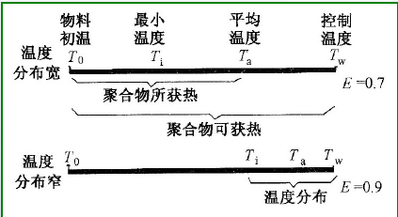
（3）.料筒加热效率还受到塑料温度分布的影响。实践证明要使塑化质量达到可接受水平，E值应不低于0.8。
根据以上讨论可知，延长塑料在料筒内的受热时间t，增大塑料的热扩散率系数$α$，减小料筒中料层的厚度$δ$，在允许的条件下提高料筒的壁温$T_{w}$，都能提高加热效率E。这种关系可用函数表示如下：
$$E=f\left[\frac{\text{at}}{{\left(2δ\right)}^{2}}\right]$$
如果分流梭能够提供热量，就相当于料层厚度减小一倍，
$$E=f\left[\frac{\text{at}}{δ^{2}}\right]$$
大多数情况下，分流梭仅通过与料筒接触处吸收热量并传递给塑料，故料筒的加热效率实际上介于二式之间：
$$E=f\left[\frac{\text{at}}{\left(5−n^{2}\right)δ^{2}}\right]$$
式中n为与加热系统有关的函数，$1≤n≤2$，当热源只来自料筒外加热时，$n=1$；当热源来自料筒外加热和分流梭时，$n=2$。
2.塑化能力
注射机的生产能力取决于加热料筒的塑化能力和注射成型周期。塑化能力以单位时间内料筒熔化塑料的质量Q（塑化量）来表示：
$Q=\frac{3\text{.}6m}{t}$或者$Q=\frac{\text{225}W}{t_{c}}=\frac{\text{225}V_{p}}{t}$
式中Q为塑化能力，Kg/h；m为注射量，g；t为一个注射周期，s。
塑化能力除了与物料在料筒中停留的时间有关外，还与加热温度及塑料的性质有关，根据料筒与塑料的接触传热面积A和塑料的受热体积$V_{p}$及料筒的加热效率$α$，塑化能力Q可用下式表示
$Q=\frac{3\text{.}6A^{2}\text{αρ}}{4K_{R}\left(5−n^{2}\right)V_{p}}=K\frac{A^{2}}{V_{p}}$或$Q=\frac{\text{255}A^{2}\text{αρ}}{4K_{R}\left(5−n^{2}\right)V_{p}}=K\frac{A^{2}}{V_{p}}$
在柱塞式注射机、塑料、塑料的平均温度和加热效率一定的情况下，K为常数（$K_{R}$为与所选E值相关的常数）。显然要提高塑化量Q，则需增大注射机的传热面积和减小加热物料的体积，但在柱塞式注射机中，由于料筒的结构有限，增大A就必然加大受热体积$V_{p}$。解决这一矛盾的有效方法就是采用分流梭，兼用分流梭用作加热器或改变分流梭的形状等，以增大传热面积或改变K值。
对于移动螺杆式注射机，由于螺杆的剪切作用引起摩擦热，能使塑料温度升高，其温升值为：
$$ΔT=\frac{π\text{Dn}η}{\text{cH}}$$
式中D、n、H、c、$η$分别为螺杆的直径、转速、螺槽深度、塑料的比热容、熔体的粘度。这种剪切作用和温升都是移动螺杆式注射机的加热效率增加，塑化量和塑化质量均有提高。
3.料温的分布
物料在料筒中加热时料筒内各处的温度分布不一致，对于柱塞式注射机，与料筒接触处附近区域的塑料升温较快，中心温度较慢，在流经分流梭附近时升温速度加快，但最后料温仍低于料筒温度。在移动螺杆式注射机内，开始时塑料升温速度甚至比柱塞式注射机内靠近料筒比的塑料升温速度还要慢，但在螺杆混合和剪切作用下，其升温速度则因摩擦发热而很快增加，到达喷嘴前，料温可接近料筒温度，如果剪切作用很强时，料温甚至会超过料筒温度。
注：注射过程的原理除了塑化过程以外还应包括注射冲模过程、增密与保压过程、倒流与冷却定型过程等。由于后三方面教材中没有单独列出在这里就不讲述了。
第11讲 注射成型
教学方法：多媒体教学结合讲授
复习上节学习内容：
请每个学习小组回答上节课的讨论问题（5分钟），教师评价记入登分册。

四. 注射成型工艺的影响因素
注射成型工艺的关键是塑料塑化良好和充模成型顺利，最重要的工艺条件是影响塑化和注射充模质量的温度（料温、喷嘴温度、模具温度）、压力（注射压力、模腔压力）和相应的作用时间（注射时间、保压时间、冷却时间）以及注射周期等。而影响温度和压力变化的工艺因素（螺杆转速、加料量及剩料等）也是不可忽视的。首先我们注射过程可分为以下几个阶段：
- 柱塞空载期：在时间$t_{0}\text{\sim }t_{1}$间物料在料筒内加热塑化，注射前柱塞（螺杆）开始向前运动，物料尚未进入模腔，柱塞处于空载状态，物料在高速流经喷嘴和浇口时，因剪切摩擦而引起温度上升，同时因流动阻力而引起柱塞和喷嘴出压力增加。
- 充模期：时间$t_{1}$时塑料熔体开始注入模腔，模具内压力迅速上升，至时间$t_{2}$时，型腔被充满，模腔内压最大，同时物料温度、柱塞和喷嘴处压力均上升到最高值。
- 保压期：在$t_{2}\text{\sim }t_{3}$时，塑料仍为熔体，柱塞对塑料保持压力，使模腔中的塑料得到压实和成型，并缓慢地向模腔中补压如少量塑料，以补充塑料冷却时的体积收缩。随模腔内料温下降，模内压力也因塑料冷却收缩而开始下降。
- 返料期：柱塞从$t_{3}$开始逐渐后移，过程中并向料筒前端输送新料（预塑）。由于料筒喷嘴和浇口处压力下降，而模腔内压力较高，尚未冻结的塑料熔体被模具内压返推向浇口和喷嘴，出现倒流现象。
- 凝封期：在$t_{4}\text{\sim }t_{5}$时间内，型腔中料温继续下降，至凝结硬化的温度时，浇口冻结倒流停止，凝封时间$t_{4}\text{\sim }t_{5}$间的某一时间。
- 继冷期：是在浇口冻结后的冷却期，实际上型腔内塑料的冷却是从充模结束后就开始的。继冷期是使型腔内的制品继续冷却到塑料玻璃化温度附近，然后脱模。
下面分别讨论注射成型工艺中的主要因素的作用和相互关系：
（一）料温
塑料的温度是由料筒控制的，所以料筒温度关系到塑料塑化的质量。塑料在整个塑化过程传导热源主要有料筒加热和喷嘴加热。
1.料筒加热的原则：选定料筒温度时，主要着眼于保证塑料塑化良好，能顺利的实现注射而又不引起塑料局部降解等。一般$T_{f}(T_{m})<T_{筒}<T_{d}$。料筒温度升高，熔融的物料的粘度下降，塑化时间缩短，充模顺利，注射速度快，注射周期缩短，生产率提高。一般$T_{筒}$尽可能高些。但是$T_{筒}$太高物料容易产生热降解。
选择$T_{筒}$时从以下几个方面考虑：
- 对于热敏性塑料，必须考虑塑料从$T_{f}(T_{m})\text{\sim }T_{d}$的温度差。
- 分子量大的，$T_{筒}$高，但应低于$T_{d}$；分子量分布宽的，$T_{筒}$低。
- 对同种塑料，制品尺寸小，冷却快，可选高$T_{筒}$。薄壁制品，熔体入模阻力大，应选高$T_{筒}$。
- 移动螺杆式的$T_{筒}$＜柱塞式的$T_{筒}$。
2.喷嘴温度 注射时熔体高速通过喷嘴，有摩擦，会升温。为防止塑料熔体流延，通常控制喷嘴的最高温度稍低于料筒的最高温度。
注射机料筒和喷嘴的温度分布
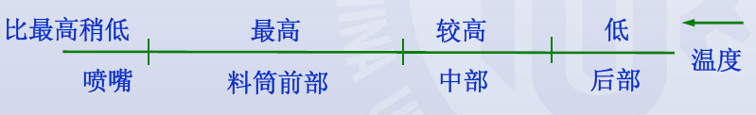
（二）模具温度
模具温度的高低影响充模后熔体冷却的快慢，进而影响生产周期及制品性能。
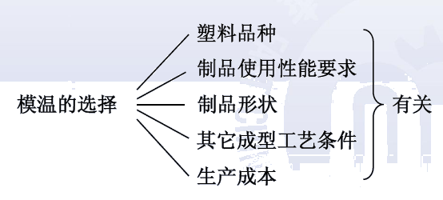
冷却速度的快慢取决于料温与模具温度的差异。模具温度是由冷却介质温度$t_{c}$控制的：
$t_{c}<T_{g}$为骤冷； $t_{c}≥T_{g}$为中速冷； $t_{c}\text{>>}T_{g}$为缓冷
结晶型塑料：温度降到$T_{m}$以下即结晶，故结晶速度受冷却速率的控制。模温影响制品的结晶度和结晶形态：◇模温高，冷却速度小，结晶速率大，有利于结晶；◇中等模温，冷却速度适中，分子的结晶和取向也适中；◇模温低，冷却速度大，不利于结晶，制品结晶度下降。
无定性塑料：无定性塑料注射充模后无相变化，故模温高低主要影响冷却时间长短，较低的模温，冷却快，故生产效率高。但也应考虑物料在模具中的流动性有所区别：对熔融粘度较低或中等的无定性塑料，如PS等采用较低的模温。对熔融粘度较高的无定形塑料，如聚苯醚（PPO）、聚碳酸酯（PC）、聚砜（PSF）应采用较高的模温。
另外要考虑的问题：
冷却时间：要使制件的温度冷到模温，所需时间很长。所以制品温度稍高于模温即可脱模，以提高生产率。
避免过早凝封：模温越低，塑料的冷凝时间和冷却速度加快，有利于提高生产效率，但过低的模温使浇口过早凝封，会发生缺料和充模不完全。
应考虑模温对结晶、取向、内应力和物理机械性能的影响。
（三）注射压力
注射压力的作用：☆推动熔体前进；☆克服浇注系统阻力，使熔体充模；☆保压、增塑。
注射压力增大，充模速度提高，充模顺利，制品密度提高，制品性能提高，但内应力增加。
压力的选择：
- 尺寸大，形状负载，薄壁制品，模具流动阻力大，选用高压；
- 玻璃化温度，熔体粘度高，选用高压；
- 料温较低，选用高压。
注：用高压成型，应作退火处理，以消除参与应力
注射压力与料温是相互制约的，料温高时，注射压力减小。以料温和注射压力为坐标，绘制的成型面积图能正确反映注射成型的适宜条件
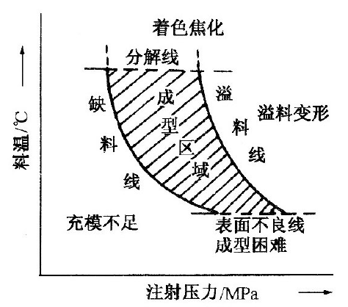
（四）注射周期
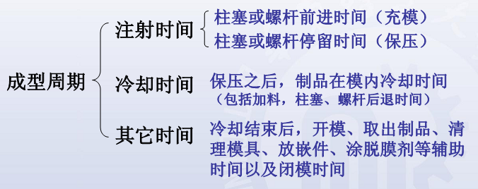
注射成型周期是指完成一次注射成型的全部时间。它由注射时间、保压时间、冷却和加料时间以及开模（取出制品）、辅助作业（涂擦脱模剂、安放嵌件等）和闭模时间组成。
其中成型过程各阶段的时间长短与塑料品种、成型工艺性能、制品特点等有关，其中最主要的是注射时间和冷却时间。
（五）注射速度
注射速度常用单位时间内柱塞（螺杆）移动的距离（cm/s）表示，有时也用重量或容积流率（g/s、cm³/s）表示。注射速度主要影响塑料熔体在模腔内的流动行为，并影响模腔内压力、温度以及制品性能。
注射速度与注射压力是相辅相成的。
注射速度增大，物料受剪切作用增大，由剪切生热增强，物料温度升高，充模压力增大，充模顺利，生产周期缩短；但注射速度过大，料流为湍流，严重时引起喷射作用，卷入空气，制品产生内应力。所以注射速度不宜太快，宜为层流状态，顺利将模腔内的空气排出。对一定的模具而言，注射速度通常经过试验加以确定，一般先以低压慢速注射，然后根据制品的成型情况而调整注射速度。
注射压力与注射速度的总体选择原则：
熔体粘度高，玻璃化温度高，用高速，同时选用高模温、高料温；
为避免湍流，又要缩短生产周期。多用中速注射；
对形状复杂、浇口尺寸小、流程长、薄壁制品，宜用高速和高压。
五. 橡胶的注射成型
橡胶注射成型是将胶料通过注射机进行加热，然后再压力作用下从机筒注入密闭的模型中，经热压硫化成为制品的生产方法，其注射过程与塑料注射成型相类似，在橡胶行业也称注压，是一种很有发展前途的先进的橡胶制品生产方法，特别是热塑性弹性体的出现，为橡胶注射成型开辟了广阔的发展前景。
橡胶注射成型的特点：工序简单，机械化，自动化程度高，劳动强度小，成型周期短，生产效率高，产品质量稳定，废品少，制品机械性能优异等特点。但是注射机结构和模具结构较复杂，设备投资大，机械加工精度和维修保养要求高，所以注射成型适用于大批量产品的生产。目前主要用于加工生产鞋类和模型制品，如：密封圈、带金属骨架模型、减振垫、空气弹簧等。
橡胶注射成型过程：分为预热、塑化、注射、保压、硫化、出模等几个阶段。
六. 热固性塑料的注射成型
目前有些先进的国家，85%的热固性塑料制品是以注射成型方法制得。
热固性塑料受热成型过程中不仅发生物理状态的变化，而且还发生不可逆的化学变化。热固性塑料的主要组分是线性或稍带支链的低相对分子质量聚合物，而且聚合物分子链上存在可反应的活性基团。加进料筒内的热固性塑料受热转变为粘流态而成为有一定流动性的熔体，但有可能因为发生化学反应而使粘度变高，甚至发生交联硬化为固体，当然这需要一定的温度和时间。所以为了便于注射成型能顺利进行，要求成型物料首先在温度相对较低的料筒内预塑化到半熔融状态，在随后的注射充模过程中进一步塑化，再通过喷嘴时必须达到最佳的粘流状态，注入高温模腔后继续加热，物料就通过自身反应基团或反应活性点与加入的硬化剂作用，经过一定时间的交联固化反应，使线形树脂逐渐变成体形结构，反应时放出的低分子物（如氨、水等）必须及时排出，以便反应顺利进行。
热固性塑料注射与热塑性塑料注射的不同点：
- 热固性塑料在料筒内的塑化：☆料筒温度必须严格控制，料筒温度尽可能均一，流动性应能满足从料筒中能顺利注出。如酚醛树脂一般90℃左右融通，超过100℃开始交联反应产生放热，因此料筒高温加热段温度取85~95℃为宜。☆预塑热固性塑料的螺杆的转速和背压不宜过高，以免强烈的剪切作用引起温度升高使物料受热不均和部分物料早期固化。☆尽量减少熔体在料筒内的停留时间。
- 热固性塑料熔体在充模过程中的流动：对热固性塑料而言由于剪切应力对交联反应有活化作用，会因反应加速而使粘度升高。所以应对充模流动阶段进行正确的工艺控制，关键是如何在交联反应显著进行之前将熔体充满模腔。采用高压高速和尽量缩短浇道系统长度等都有利于在最短的时间内完成充模。
- 热固性塑料在模腔内的固化：☆温度升高有利于加速交联反应的反应速率，所以将模具的温度控制的较高，才能使制品在较短时间内充分固化成型。固化时间除了由模具温度高低决定外，还与制品的厚度及形状复杂程度有关。☆交联反应中常伴随着较多热量的产生，这部分热量可使模腔内物料升温膨胀，对由交联反应而引起的体积收缩有补偿作用，因此充模结束后不必保压补料，而且浇口内的物料比模腔内的物料更早的固化，因而热固性塑料充模后往往无法往模内补料，也不会出现倒流。☆热固性塑料在模腔内发生交联反应的过程中，有低分子物析出，故注射机的合模部分应满足将这部分副产物及时排出模腔的要求，以保证缩聚交联反应的充分进行。

第12讲 压制成型与压延
教学方法：多媒体教学结合讲授
复习上节学习内容：
请每个学习小组回答上节课的讨论问题（5分钟），教师评价记入登分册。
压制成型是高分子材料成型加工技术中历史最悠久，也是最重要的一种工艺。广泛应用于热固性塑料和橡胶制品的成型加工。压制成型是指主要依靠外压得作用，实现成型物料造型的一次成型技术。根据成型物料的性状和成行加工工艺的特征，压制成型可分为模压成型和层压成型。模压成型包括热固性塑料的模压成型（压缩模塑）、橡胶的模压成型（模压硫化）和增强复合材料的模压成型，层压成型包括复合材料的高压和低压压制成型。
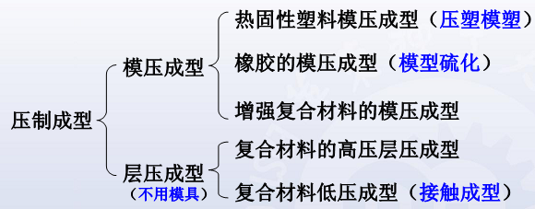
模压成型是热固性塑料的主要成型工艺，其工艺过程是将热固性树脂在已加热到指定温度的模具中加压，使物料熔融流动并均匀地充满模腔，在加热和加压的条件下经过一定的时间，使其发生化学交联反应而变成具有三维体形结构的热固性塑料制品。热塑性塑料模压成型时，必须将模具温度冷却到塑料固化温度才能定型为制品，为此需交替加热与冷却模具，生产周期长，故在生产中较少采用。
模压成型的特点：间歇操作、工艺成熟、生产控制方便、成型设备和模具简单，所得制品的内应力小，取向程度地，不易变形，稳定性好；
缺点：生产周期长、生产效率低、较难实现自动化，因而劳动强度大，不能成型形状复杂和较厚制品。目前适用于模压成型的热固性塑料有酚醛树脂、氨基塑料、环氧树脂、有机硅树脂、聚酯树脂、聚酰亚胺等。制品主要有电器制品、机器零部件以及日用制品（三聚氰胺快餐托盘、塑料碗碟）。
一. 模压成型的工艺过程
1．成型设备—压机
压机的作用：通过模具对塑料传热和施加压力；提供成型的必要条件：T、P；开启模具和顶出制品。
压机的种类：机械式和液压式，常用的是液压式，且多数为油压机。根据其结构形式可分为上压式和下压式液压机。
压机的主要参数：公称压力、柱塞直径、压板尺寸和工作行程。
2．模具
模具一般为钢制，有多种类型，结构形式通常较简单。按照模具的结构特点分为：溢式、不溢式和半溢式模具三种。
3．工艺过程：
模压成型用的模塑料大多数是由热固性树脂加上粉状或纤维状的填料等配合剂而成。
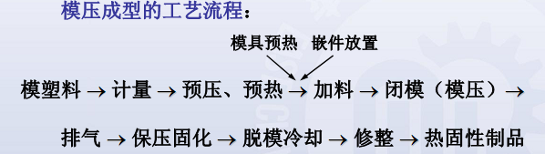
①计量
重量法：按照质量加料。准确但麻烦；
容量法：按照体积加料。方便但不及重量法准确；
记数法：按照预压配料计数。操作最快，但预先有个预压计量操作。
②预压
在室温下，把定量的物料预先用冷压法压制成一定形状大小的坯（pi）料
坯压得优点：加料快，准确，简单。便于运转；降低压缩率，可减小模具的装料量；使物料中空气含量少，利于传热；改进预热规程（预压后可提高预热温度）。预压的缺点：增加一道工序，成本高。预压的压力：一般控制在使预压物的密度达到制品最大密度的80%为宜，预压压力的范围：40~200MPa。
③预热
热固性塑料在模压前的加热油预热和干燥双重意义。
预热的优点：加快固化速度，缩短成型时间；提高流动性，增加固化的均匀性；减少制品的内应力，提高产品质量；降低模压的压力。
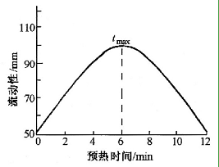
预热时间与预热温度有关联，当预热温度确定后，可通过试验，做出预热时间与成型流动性的关系曲线，然后在曲线上找出最佳流动性所对应的预热时间。
预热方法：热板加热、烘箱加热、远红外线加热、高频加热。
④嵌件安放
嵌件通常是制品的导电部分，或使制品与其他物体连接用的（轴承、轴帽、螺钉、接线柱），要求安放平稳准确，以免造成废品和损伤模具。
⑤加料
加料工序强调：加料准确和合理堆放。一般应堆成“中间高，四周低”的形式。这样有利于排气；闭模过程中对模与物料接触时少冲料。加料多，则制品毛边多，难以脱模；少则制品不紧密，光泽差。
⑥闭模
闭模时应先快后慢：阳模未接触物料之前，应尽可能使闭模速度快，而当阳模快要接触到物料时，闭模速度要放慢。先快的优点：有利于缩短非生产时间；避免塑料在未施压前固化；避免塑料降解。后慢的优点：防止模具损伤和嵌件移位；有利于充分排除模内空气。
⑦排气
排气的原因：化学反应中会释放出小分子物质，在成型温度下体积膨胀，形成气泡。
排气的作用：赶走气泡、水分、挥发物，缩短固化周期，避免制品内部出现气泡和分层现象。
排气的方式：泄压，充模，时间很短即可（零点几秒~几秒），连续几次（2~5次）。排气的次数、间隔时间等取决于所模压物料的性质。排气的时间不能过早和过迟。
⑧保压固化
在一定的压力和温度下，经过一定的时间，使缩聚反应达到所要求的教练程度。从理论上说，经过固化后，原来可溶可熔的线性树脂变成了不溶不熔的体型结构的材料。在实际操作中，全部固化过程不一定要在固化阶段完成，而在脱模以后的“后烘”工序完成。以提高设备利用率。
例：酚醛塑料的后烘温度：90~150℃，时间：几小时~几十小时。
⑨脱模冷却
热固性塑料可趁热脱模，通常靠顶出杆来完成。（热塑性塑料怎么脱模：防止冷却翘曲、防止产生内应力）
⑩制品后处理
热处理：消除内应力；进一步固化，直至固化完全。处理温度比成型温度高10~50℃。
整修：修边
二. 模压成型的工艺特性和影响因素
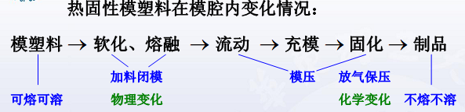
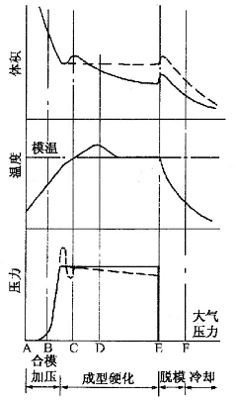
在整个过程中，热固性树脂不仅有物理变化，而且还有复杂的化学交联反应。模具外的加热和加压导致模腔内发生化学、物理变化的同时，模具内的压力、塑料的体积以及温度也随之变化。
影响模压成型工艺的三大因素：温度、压力和时间。
1．模压温度
即成形时的模具温度。塑料受热熔融来源于模具的传热。模压温度的高低，主要有塑料的本性来决定（交联的要求）。
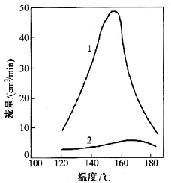
模温影响：
☆塑料的流动性；
☆成型时的充满是否顺利；
☆硬化速度；☆制品质量。
在一定温度范围内：T↑塑化速度↑粘度↓流动性↑。但随T↑，固化速度↑粘度↑流动性↓。故流动性—温度曲线具有峰值。
所以，闭模后应迅速增加压力，使塑料在温度还不很高而流动性又较大时充满模腔各部分。
一般情况下，温度升高，固化速度↑，固化时间↓，模塑周期↓，对生产有利。
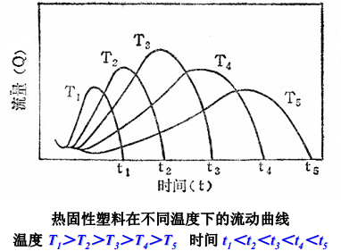、
模温太高的后果：树脂和有机物分解；硬化速度太快，造成外层先固化，不再流动，气体难以排出，制品缺料，内应力↑，制品质量↓。
模温太地的后果：硬化不足，质量下降；硬化周期长。
一般经过预热的塑料进行模压时，由于内外层温度较均匀，流动性较好，故模压温度可高些。
2．模压压力
压机对制品平面沿垂直方向施加的单位压力（MPa），生产上常用压机的表压表示，可以换算。
压力的作用：
  - 促进物料流动，充满型腔以提高成型效率。
  - 增大制品密度，提高制品的内在质量。
  - 克服放出的低分子物及塑料中的挥发分所产生的压力，从而避免制品出现气泡、肿胀或脱层。
  - 闭合模具，赋予制品形状尺寸。
  - 防止制品在冷却时发生形变。
成型时所需的模压压力：$P_{m}=\frac{{πD}^{2}}{4A_{m}}P_{g}$
式中：$P_{m}$为模压压力，$P_{g}$为压机实际使用的液压，即表压，$A_{m}$为制品在受力方向上的投影面积，$D$为压机主油缸活塞的直径。一般，热固性塑料如PF、UF：$P_{m}=\text{15}\text{\sim }\text{30}\text{MPa}$。
模压压力的选择与模塑料的工艺性能和制品的成型条件有关：
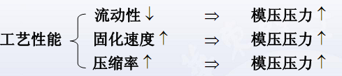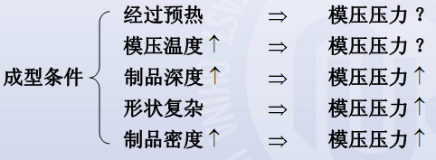
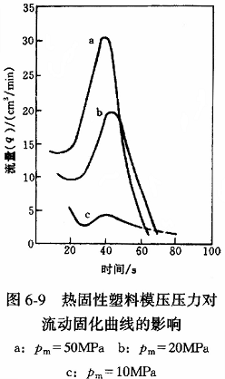
模压压力主要受物料在膜腔内的流动情况（与温度有关）制约
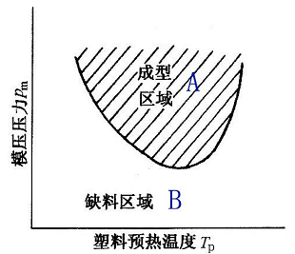
增大压力除了可使增大塑料的流动性以外，还会使制品更紧密，成型收缩率降低、性能提高；但对模具使用寿命有影响，并增大功率消耗。压力过小则不足以克服交联反应放出的低分子物的膨胀，降低制品质量。
通过塑料预热温度对模压压力的影响关系可以看出，适当的提高模温，因塑料流动性增大，可降低模压压力，但不适当的增高预热温度，塑料因发生交联导致熔体粘度上升，抵消了较低温预热增大流动性的效果，反而增加模压压力。
3．模压时间
塑料从充模加压到完全固化为止的这段时间。
模压时间的长短取决于：
- 硬化速度（树脂的种类有关）；
- 制品的形状、厚度；传热距离和传热时间随着厚度增加而增加，使模压时间延长
- 压膜工艺条件（T、P）；
- 是否预压、预热；预热减少了塑料充模和升温时间，可使整个模压时间缩短。
一般情况下：T↑，固化速度快，模压时间↓，模塑周期缩短。P影响不明显，但P↑，模压时间略有↓。模压时间长可使制品交联固化完全，性能↑。但模压时间太长：生产效率↓，长时间高温导致树脂降解；模压时间太短则会导致制品硬化不足，外观无光泽，性能↓。一般PF、UF的模压时间为1min/1mm制品厚度。
总之对模压成型的工艺条件：压力、温度、时间三者要综合考虑。
一般原则为：在保证制品质量的前提下，尽可能地降低压力、温度和缩短时间。
三. 复合材料的压制成型
高分子复合材料的组成：高聚物+增强材料（填充材料）
“复合”赋予了材料优异的物理力学性能。
复合材料制品：热固性树脂+纤维性增强材料（玻璃纤维、石棉、金属等）。比强度甚至超过合金钢，故又命名为“玻璃钢”。
优点：密度低、绝缘性强、耐化学腐蚀、电性能优良。
缺点：弹性模量低、耐温性差、易老化。
（一）层压成型
1.层压成型（电脑主板）
定义：增强热固性塑料的层压——以片状连续材料（玻璃纤维布、绝缘纸、棉布、合成纤维布）为填料（骨架材料）浸渍树脂（酚醛、环氧、有机硅、不饱和聚酯、呋喃）溶液，经干燥后而称为附胶材料，通过剪裁、叠合成层或卷制，在加热、加压的条件下，使树脂固化成型为片状、棒状或管状的层压制品。
2.层压成型工艺
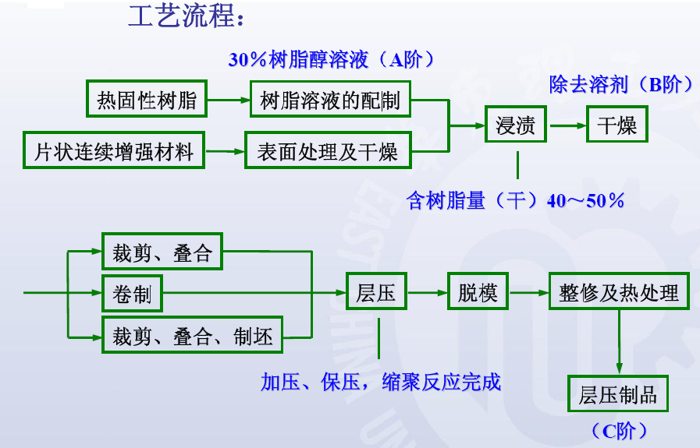
浸胶液的配置：为了浸渍填料，树脂必须配成溶液，一般用酒精作溶剂，配成30%左右的酒精溶液，有时加一些聚乙烯醇缩丁醛树脂，以增强树脂的粘结力。
浸渍填料：酚醛树脂涂布到填料上，关键是控制上胶量，一般要求含胶在40~50%（干）。
干燥：除去溶剂及大部分的挥发成分，另外使树脂进一步推进化学反应，使树脂从A阶段推进到B阶段。附胶材料树脂的缩聚程度影响层压成型操作及制品质量。
剪切、迭合：根据制品的要求来决定裁剪的大小和裁剪的层数。
层压成型：迭合好的坯料放入两钢板之间，放入多层液压机的两层模板之间，预压，加压，保压一段时间，使树脂从B阶段进入C阶段。
后处理加工：切去毛边，机械加工成各种形状的层压制品。
3.层压工艺条件：与模压成型一样，温度、时间、和压力是三个重要的工艺条件。
（1）层压温度
层压温度取决于：①树脂类型和固化速度；②浸胶材料的含胶量；③树脂中的挥发份及不溶胶树脂的含量；④层压制品的厚度。
压制的温度控制一般分为五个阶段：
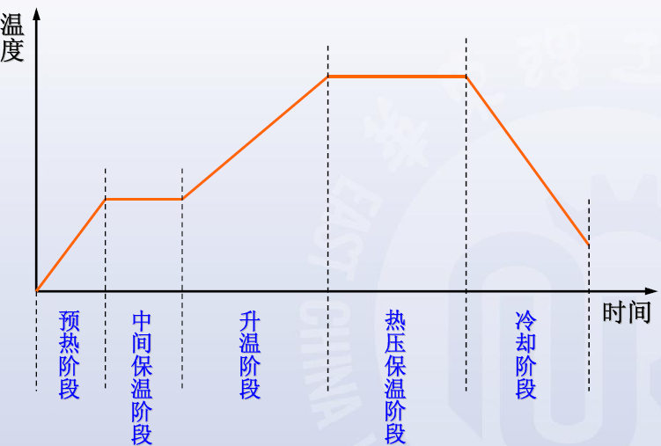
预热阶段：板坯的温度升至树脂开始交联反应的温度，使树脂开始熔化，并进一步渗入增强材料中，同时排出部分挥发物。此时的压力=最高压力的$1/3\text{\sim }1/2$。
中间保温阶段：树脂在较低的反应速度下进行交联固化反应，直至溢料不能拉成丝，然后开始升温升压。
升温阶段：将温度和压力升至最高，加快教练反应。（此时树脂的流动性已下降，高温和高压不会造成胶料流失）。
热压保温阶段：在规定的温度和压力下，保持一定时间，使树脂充分交联固化。
冷却阶段：树脂在充分教练后，使温度逐渐降低，进行降温冷却。
（2）层压压力
在五个阶段各不相同：第一、二两阶段压力较低，当树脂的流动性下降到一定程度时，才可在第三阶段升温和加足压力
（3）层压时间
决定于树脂的类型、硬化特征及制品的厚度。
层压时间=预热时间+保压层压时间（叠合厚度×硬化速度）+冷呀时间
4.层压塑料的用途
层压板的使用性能决定于树脂和填料的类型。
如：氨基树脂+纸（建筑装饰板）；有机挂、酚醛、环氧+玻璃布（绝缘材料、防腐材料、结构材料）；酚醛+布（机械零件）。
（二）手糊成型（教材十四章自学）
（三）模压成型（教材十四章自学）

第四节 压延成形
压延成型是生产聚合物薄膜和片材的主要方法，它是将接近粘流温度的物料通过几个相向旋转着的平行滚筒的间隙，使其受到挤压和延展作用，得到表面光泽的薄片状连续制品。压延成型首先用于橡胶的成型加工，包括橡胶的压片、压型、贴胶和擦胶；以后用于塑料和复合材料的成型加工，也可用于造纸和金属加工等行业以及表面装饰（光滑、光泽、粗糙、图案）。
压延成型的优点：加工量大（年加工量大5000~10000吨/年）；生产速度快（薄膜生产的线速度可达60~100m/min，甚至300m/min）；质量好（厚度公差控制在5%左右，表面平整）；连续生产，效率高。
压延成型的缺点：设备庞大，投资大；设备专用型强，产品调整困难；维修困难（设备庞大、辅机众多）；幅宽受压延机辊筒长度的限制。
压延成型的主要原材料：PVC（最多）、ABS、氯乙烯-醋酸乙烯共聚物、PE、PP、醋酸纤维等。
压延成型产品的尺寸范围：可生产0.05~0.3mm后的薄膜以及0.3~1.00厚的薄片。
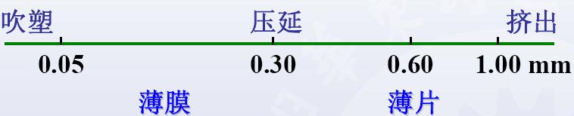
一. 压延设备
（一）压延机的形式
滚筒数目：三辊（橡胶）、四辊（用得最多）、五辊（庞大、硬片）
辊筒的排列形式：直线三辊型、三角形三辊、逆L性四辊、斜Z型四辊、反L型五辊、其中以斜Z型和逆L型（生产PVC薄膜主要设备）应用最广。
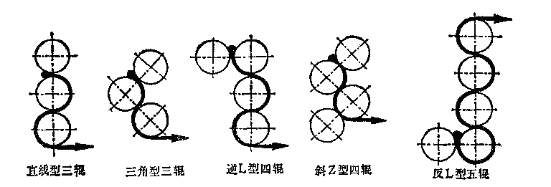
辊筒的排列原则：尽量避免各辊在受力时彼此发生干扰，并且充分考虑操作的要求和方便，以及自动供料的要求
辊筒数目的增加使制品受压延的次数增加，制品的质量提高；且由于数目的增加，对于同样的压延效果，辊筒的转速可大大的提高，提高生产率。
（二）压延机的基本结构
压延机包括：压延辊筒及其加热冷却设备、制品的厚度调整机构、传动设备及其它辅助机构。
（1）辊筒
辊筒表面有高的光泽度、高的机械强度（冷铸钢、铬钼合金钢）、加工精度。
辊筒内部可通蒸汽、过热水或冷水来控制表面温度，其结构有空心式和钻孔式两种，其中钻孔式冷却加热效果好。
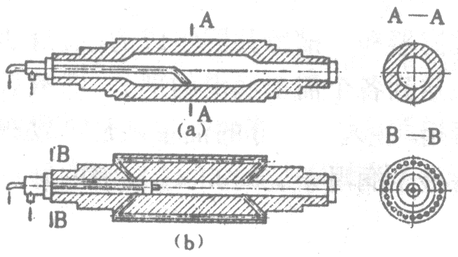
空心式
钻孔式
（2）制品厚度调整机构
制品的厚度首先由辊距调节。压延机在物料运行方向倒数第二辊的轴承位置，是固定不变的，其余辊筒的轴承都可通过辊距调节装置调节。物料在辊筒的间隙受压延时，对辊筒有横向压力，这种企图将辊筒分开的作用力称为分离力，将使两端支撑在轴承上的辊筒产生弹性弯曲，其程度大小以辊筒轴线中央部位偏离原来水平位置的距离表示，称为辊筒的挠度。挠度的产生造成压制制品的厚度不均，其横行断面呈现中间部分厚两端部分薄的现象。
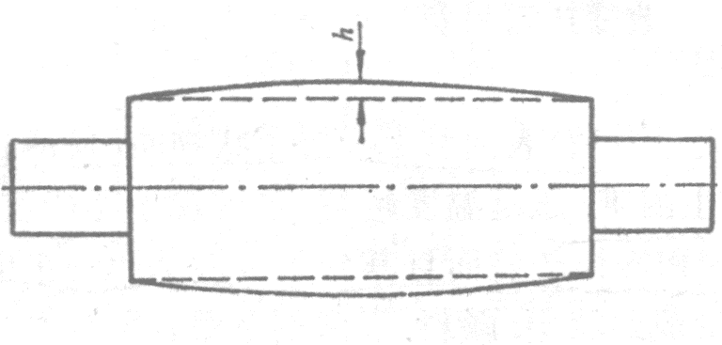
解决挠度的方法：
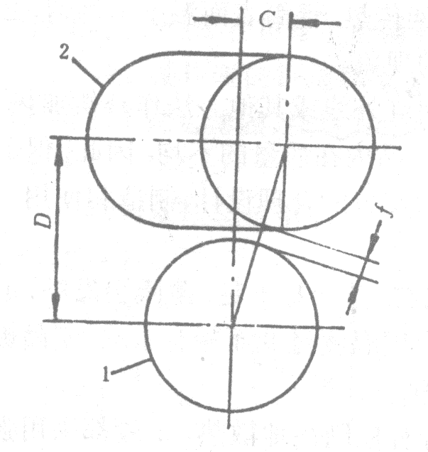
中高度法（凸凹系数法）：把滚筒的表面加工成中部直径大，两端直径小的腰鼓型，延辊筒的长度方向有一定的弧度，辊筒中部突出高度h称为中高度或凸凹系数，这个系数很小，一般仅百分之几到十几分之一毫米。
轴交叉法：将压延机相邻的两个平行辊筒中的一个辊筒绕其轴线的中点的连线旋转一个微小角度，使两个轴线成交叉状态。这种方法可随产品的品种、规格和工艺条件不同进行调节轴交叉角度，从而扩大了压延机的工作范围。
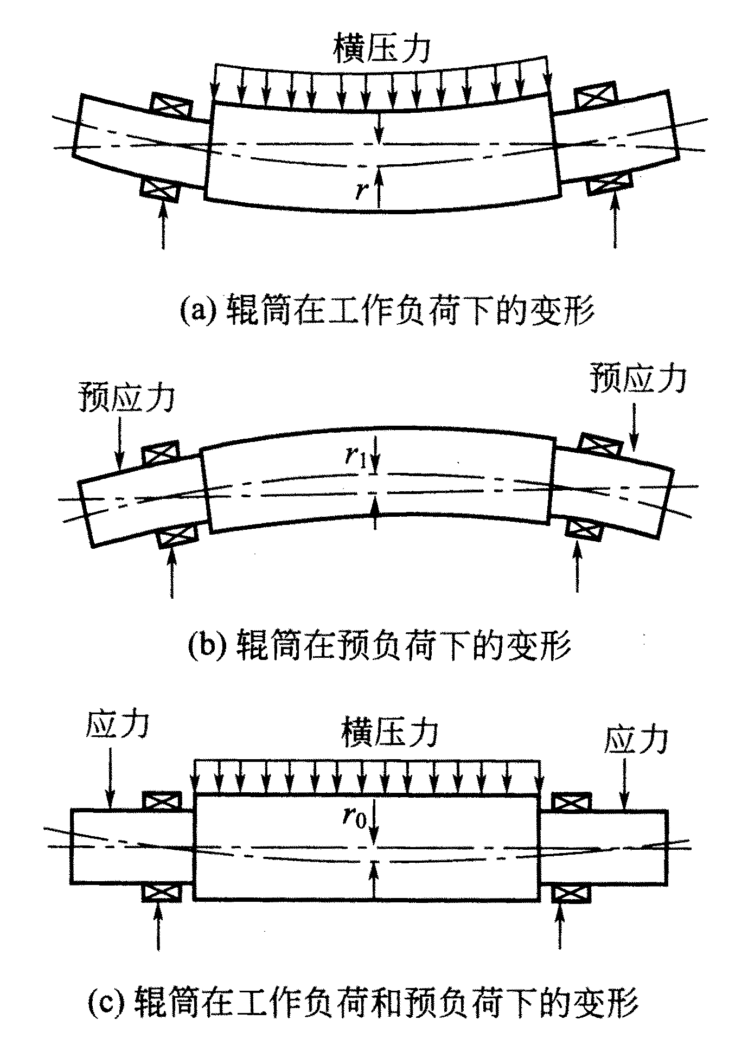
预应力法：在辊筒工作负荷前，在辊筒轴承的两端的轴颈上预先施加额外的负荷，使其作用方向与工作负荷相反，使滚筒产生的变形与分离力引起的变形方向相反，这样在压延过程中辊筒产生的两种变形可互相抵消，从而达到补偿的目的
在实际生产中往往三种补偿方式结合使用。
（3）传动装置和其他部件
传动装置：压延机各个辊筒的传动可由一台电动机经过齿轮传动的电动机传动，其优点是可提高制品的精度。
机座：由铸铁制成，用于固定机架。
机架：由铸铁制成，支承辊筒轴承、调节装置和其他附件。
润滑系统 ：由输油泵、油管、加热器、冷却器、过滤器和油槽等共同组成。
（三）压延成型的辅助机械
引离辊：引离辊的线速度应高于压延辊的线速度（高越20%~30%），从压延辊上均匀无折皱地剥离已成型的薄膜，同时对制品起到一定的拉伸作用。
轧花装置：轧花辊和橡胶辊组成，为防止物料粘附在轧花辊表面。在橡胶辊内腔应通水冷却，但轧花辊过冷，物料粘附力就差，易影响花纹的鲜艳和清晰。
冷却装置：使制品冷却。逐级冷却，但冷却辊过冷容易影响制品的平整度，因此有时还需要对冷却辊加热来提高制品的平整度。
检验装置：通过灯光投射来检验制品的质量（杂质、斑点、破洞）
卷曲装置：用于成品的卷取，速度与冷却辊速度一致（或稍快），过快会产生应力松弛，过慢影响卷取平整度。
二. 压延工艺过程
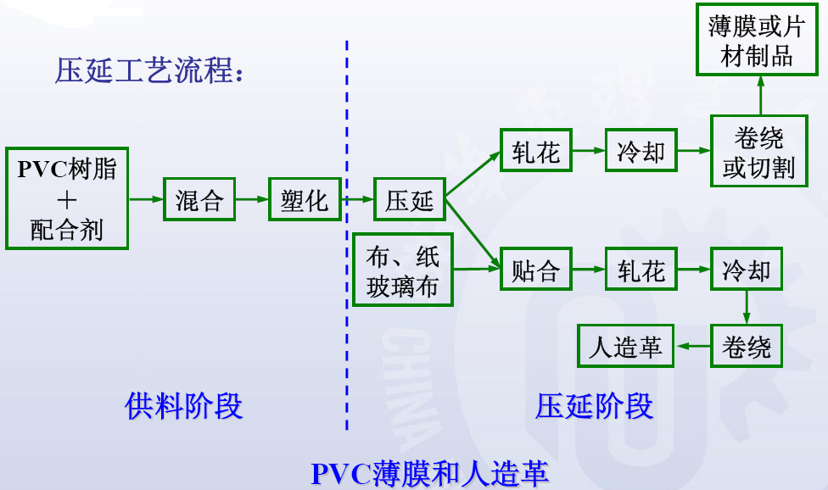
整个压延过程分为供料阶段和压延阶段。
1.供料阶段：
混合：高速热混合机、低速冷混合机、低速捏合机
塑化：密炼机、开炼机、挤出机、连续混炼机
2.压延阶段：送往压延机的物料应该是塑化完全、无杂质、柔软的、处在粘流态，供料要先经过金属探测器然后加到四辊压延机的第一道辊隙，物料压延成料片，然后依次通过第二道和第三道辊隙而逐渐被挤压和延展成厚薄均匀的薄层材料，然后有引离辊承托二撤离压延机，并经拉伸，若需制品表面有花纹，则进行轧花操作，再经冷却定型、测厚、切边、输送后，由卷绕装置卷取或由切割装置切断成品。
3.压延工艺的控制
①辊温: 塑料的压延成型温度通常控制在稍低于物料的黏流温度。使塑料能展延成型；又具有一定的强度，以便于引离。 $T_{辊3}≥T_{滚4}>T_{辊2}>T_{辊1}>T_{f}$。
②辊速与速比: 辊速由压延的物料和制品厚度来决定。压延机相邻两辊筒线速度之比称为辊筒的速比，速比使压延物料依次粘辊，使物料更好地塑化，使压延物取得一定延伸和定向。 转速：$V_{辊3}≥V_{滚4}>V_{辊2}>V_{辊1}$。辊温及各辊的温差，取决于塑料品种、辊速及制品厚度三者关系，对同种塑料$V_{辊}$↑，制品薄，则$T_{辊}$↓
③辊筒间距: 压延时各辊筒间距的调节既是为了适应不同厚度制品的要求，也是为了改变各道辊隙之间的存料量。 $h_{0}^{1−2}>h_{0}^{2−3}>h_{0}^{3−4}=\text{制品厚度}$。辊距越小，挤压作用越大，可以赶走物料中的气泡，增大制品密度，有利于塑化传热。两辊间隙之间应有一定的存料以增大压力，促进塑化。存料也不宜太多，否则会使物料停留时间过程而发生降解。
④引离(拉伸)、冷却、卷取：制品引离，使高聚物有适当的定向作用。 一般控制为：$V_{\text{辊（卷取）}}>V_{\text{辊（冷却）}}>V_{\text{辊（拉伸）}}>V_{辊3}$，这样使制品拉伸，有利于引离，同时制品不因自身重力而下垂，保证生产的顺利进行
三. 压延原理（压延效应）
压延效应：由于物料在压延过程中，在通过压延辊筒间隙时受到很大的剪切力和一些拉伸应力作用，高聚物大分子会沿着压延方向作定向排列，以致制品在物理力学性能上出现各向异性，这种现象在压延成型中称为压延效应。
压延效应使制品出现各向异性，制品的纵向和横向的物理机械性能不同。
压延效应的大小受到压延温度、辊筒转速与速比、辊隙存料量、制品厚度以及物料的性质等因素的影响。
- 物料（辊筒）温度：T提高，可以提高塑性，加大分子的热运动，破坏其定向排列，压延效应降低。
- 物料性质：物料中采用针状或片状的配合剂，易带来较大的压延效应；物料的表观粘度大，压延效应大。可通过尽量不使用各向异性的配合剂和提高塑性来降低压延效应。
- 辊筒转速及速比：转速和速比增大，压延效应大，若转速下降，压延时间增加，压延效应可降低。
- 供料厚度、制品厚度：辊隙存料多，压延效果上升，制品厚度小，物料受剪切作用增加，压延效应也增加，所以压延制品越薄，制品质量越越难保证，这也是为何薄膜厚度小于0.05mm很少用压延法生产，而采用挤出吹塑法的原因。
- 冷却速度：压延后缓慢冷却，有利于取向分子松弛，也可降低压延效应。
总之，温度上升，停留时间长（辊速低），压延效应降低。
授课题目 | 第八章 塑料的二次成型 |  | 授课日期 | 2017年 4月 日
授课班级 | 高分子材料2014级 | 授课时数 | 4 | 授课方式 | 理论课
【教学目标】
掌握二次成型的粘弹性原理；热成型方法及其影响因素。。
【教学重难点】
中空吹塑成型工艺以及工艺过程的影响因素；薄膜取向原理和方法；拉幅薄膜成型工艺；冷成型。
【教学内容】
§7-1二次成型的粘弹性原理；
§7-2中空吹塑成型；
§7-3热成型；
§7-4拉幅薄膜成型；
§7-5冷成型。

第13讲 塑料的二次成型
教学方法：多媒体教学结合讲授
复习上节学习内容：
请每个学习小组回答上节课的讨论问题（5分钟），教师评价记入登分册。

在一定条件下将一次成型的片、板、棒等塑料型材通过再次加工成型为制品的方法，称二次成型法。
一次成型是通过材料的流动或塑性形变而成型，伴有状态和相态转变
二次成型是通过材料的粘弹形变利用推迟形变而成型，低于熔融温度和粘流温度。
二次成型主要包括：中空吹塑成型、热成型、取向薄膜、合成纤维拉伸等，仅适用于热塑性塑料。
注：一、二次成型法之间没有明确的界限。

第一节 二次成型的粘弹性原理
一. 聚合物的物理状态
与温度有关的三种物理状态：
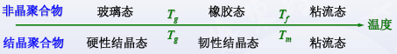
二. 聚合物的粘弹性形变
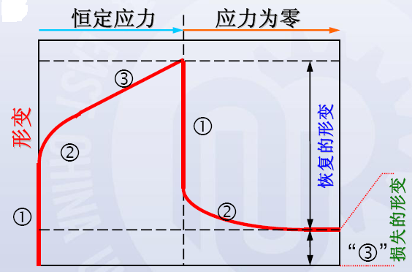
（一）数学描述：聚合物由于其长链结构及分子链的柔顺性。一般情况下，将聚合物置于一定温度下，从受外力作用开始，大分子的形变回复经历一系列中间状态过渡到与外力相适应的平衡状态是一个松弛过程，其形变随时间的变化为：
$$γ=\frac{δ}{E_{1}}+\frac{δ}{E_{2}}\left(1−e^{−\frac{t}{t^{}}}\right)+\frac{δ}{η}t$$
在聚合物的玻璃化温度以上，普弹形变在总形变中所占比例很小，可忽略。于是：
$γ=\frac{δ}{E_{2}}\left(1−e^{−\frac{t}{t^{}}}\right)+\frac{δ}{η}t$或者$γ=γ_{∞}\left(1−e^{−\frac{t}{t^{}}}\right)+γ_{η}t$
二次加工过程中，高弹形变>>普弹形变+粘性形变，聚合物形变与时间的关系为：
$$γ=γ_{∞}e^{−(t−t_{1})/t^{}}+γ_{η}t$$
若在高弹形变回复之前，将温度降低到Tg （或结晶温度）以下再释放外力，则松弛时间
t*→∞，这时：$γ=γ_{2∞}+γ_{η}t_{1}$
即高弹形变部分不再回复，黏性形变不可逆，释放外力亦不回复。
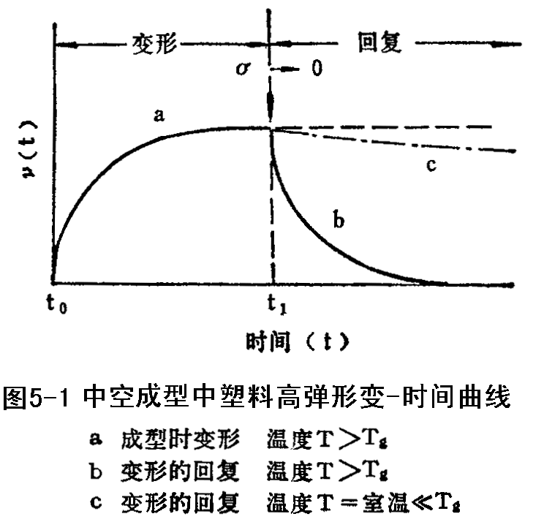
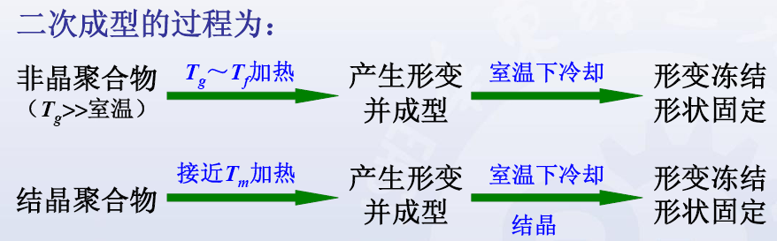
（二）二次成型详细的原理叙述：利用聚合物推迟高弹形变的松弛时间的温度依赖性，在聚合物玻璃化温度以上的 T_{f} 附近，使聚合物半成品（板、片材、管材等）快速变形，然后保持形变，在较短时间内冷却到玻璃化温度或结晶温度以下，使成型物的形变被冻结下来，这就是二次成型的黏弹性原理。
（三）成型条件的影响：
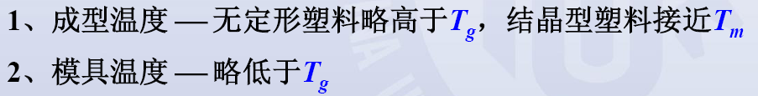
（四）二次成型的两点推论：
(1)二次成型制品的使用温度应比聚合物的玻璃化温度或结晶温度低得多。
(2)成型温度越高，制品中不可逆形变所占比例越大，成型物的形状稳定性越好。
第14讲 塑料的二次成型
教学方法：多媒体教学结合讲授
复习上节学习内容：
请每个学习小组回答上节课的讨论问题（5分钟），教师评价记入登分册。

第二节 中空吹塑成型
中空吹塑是借助气体压力使闭合在模具型腔中的处于类橡胶态的型坯吹胀成为中空制品的二次成型技术。
塑料品种：PE、PP、PVC、PET、PA、PC
吹塑制品：液体包装容器、瓶、壶、桶
吹塑工艺：挤出吹塑 (Extrusion Blow) 、注射吹塑 (Injection Blow) 、拉伸吹塑 (Stretch Blow)、多层吹塑 (Multi Layer Blow
一．成型工艺
1.挤出吹塑工艺流程：
①管坯的形成：由挤出机挤出，并垂挂在安装于机头正下方的预先分开的型腔中；
②当下垂的型坯达到合格长度后立即合模，并靠模具的切口将型坯切断；
③从模具分型面上的小孔插入的压缩空气吹管送入压缩空气，使型坯吹胀紧贴模壁而成型；
④保持空气压力使制品在型腔中冷却定型即可脱模。
挤出吹塑工艺特点：生产效率高，型坯温度均匀，熔接缝少，吹塑制品强度较高；设备简单，投资少，对中空容器的形状、大小和壁厚允许范围较大，适用性广，生产中应用较多。
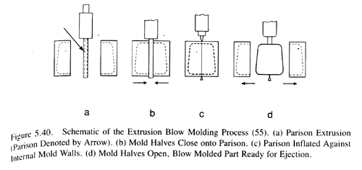
2.注射吹塑工艺过程：通过注射成型的方法将型坯模塑在一根金属管上，管的一端通入压缩空气，另一端的管壁上开有微孔，型坯也就包覆在这一端上。注射模塑的型坯通常冷却后取出，吹塑前重新加热至材料的Tg以上，迅速移入模具中，吹入压缩空气，型坯即胀大脱离金属管贴于模壁上成型冷却。
注射吹塑成型的特点：制品飞边少或完全没有、且口部不需修整、制品的尺寸和壁厚精度较高，加工过程可省去切断操作；但型坯需重新加热，增大了热能消耗；生产上受一定限制。
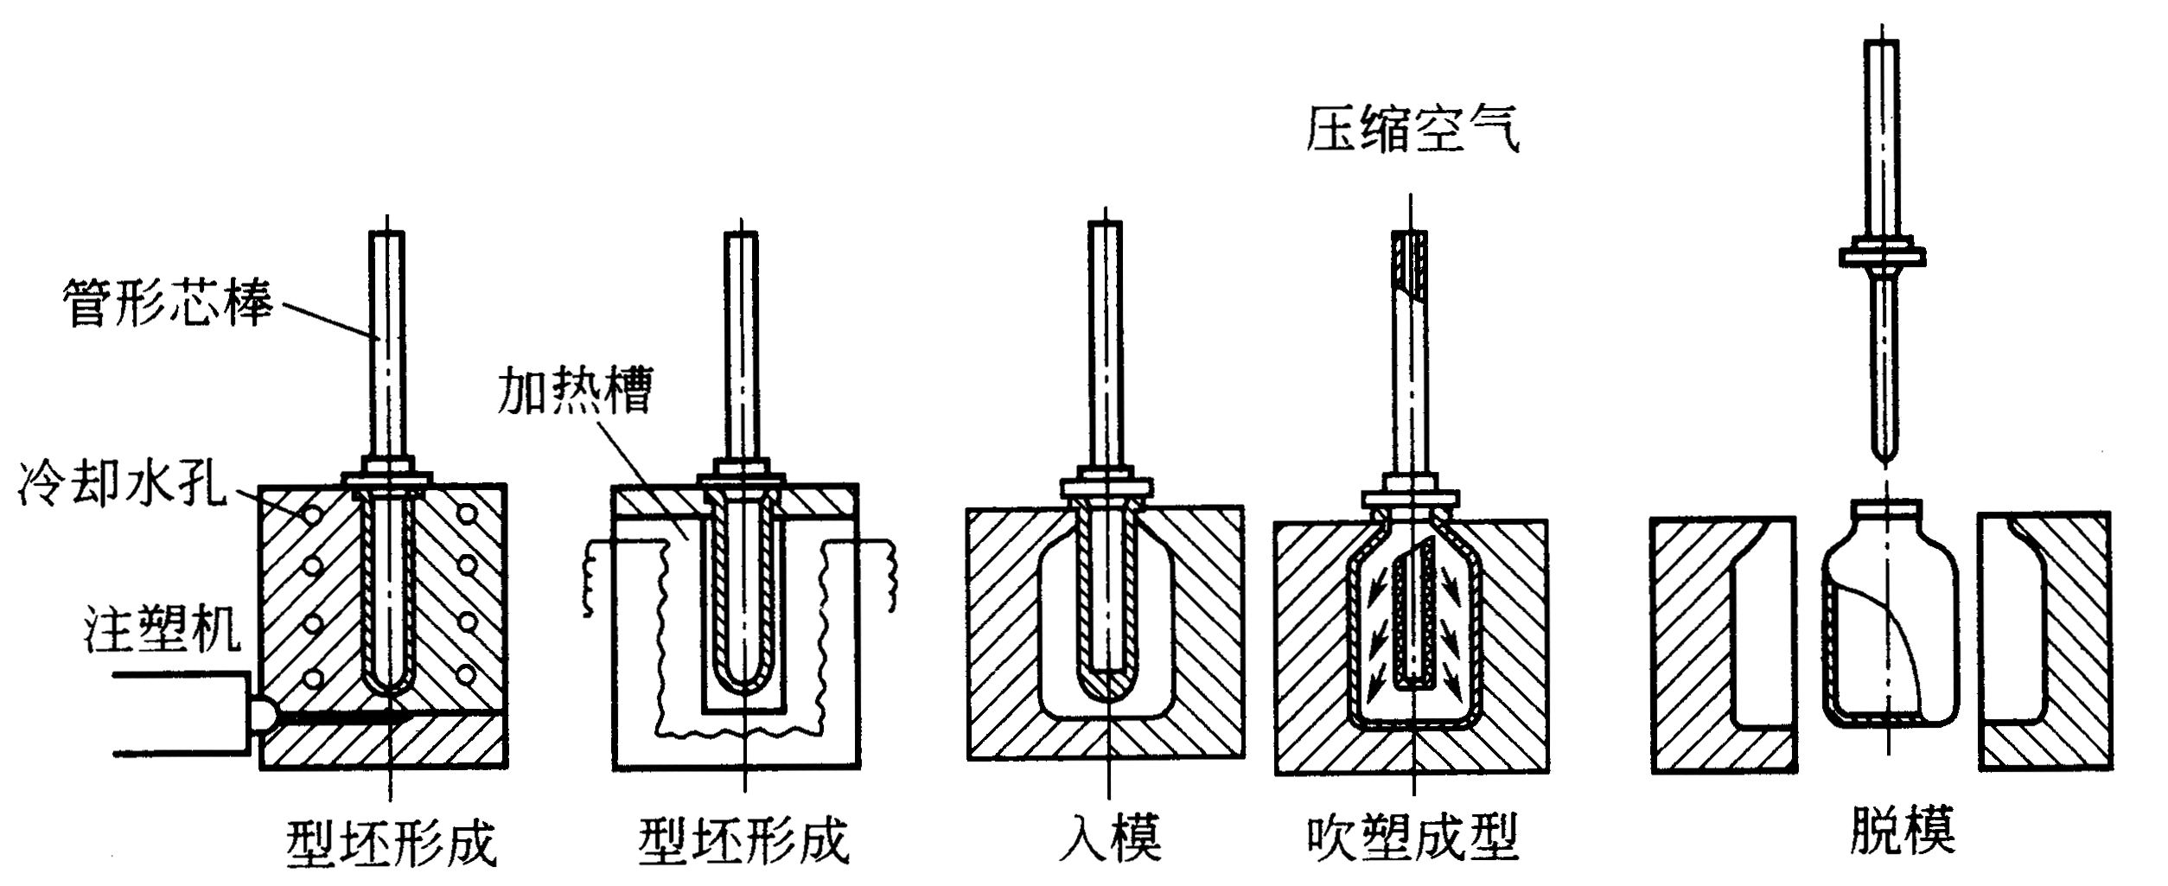
3.双向拉伸吹塑工艺过程：在型坯吹塑前于$T_{g}\text{\sim }T_{m}(T_{f})$间，用机械方法使型坯先作轴向拉伸，继而在吹塑中，型坯在吹塑中，型坯径向尺寸增大，又得到横向拉伸。
双向拉伸吹塑工艺特点：各种物理机械性能都得到改善，对型坯的冷却、尺寸精度、加热温度的控制以及对中空容器底部的熔合、底部、口部的修整等技术要求较高。
型坯拉伸可分逐步拉伸和同时拉伸二种。
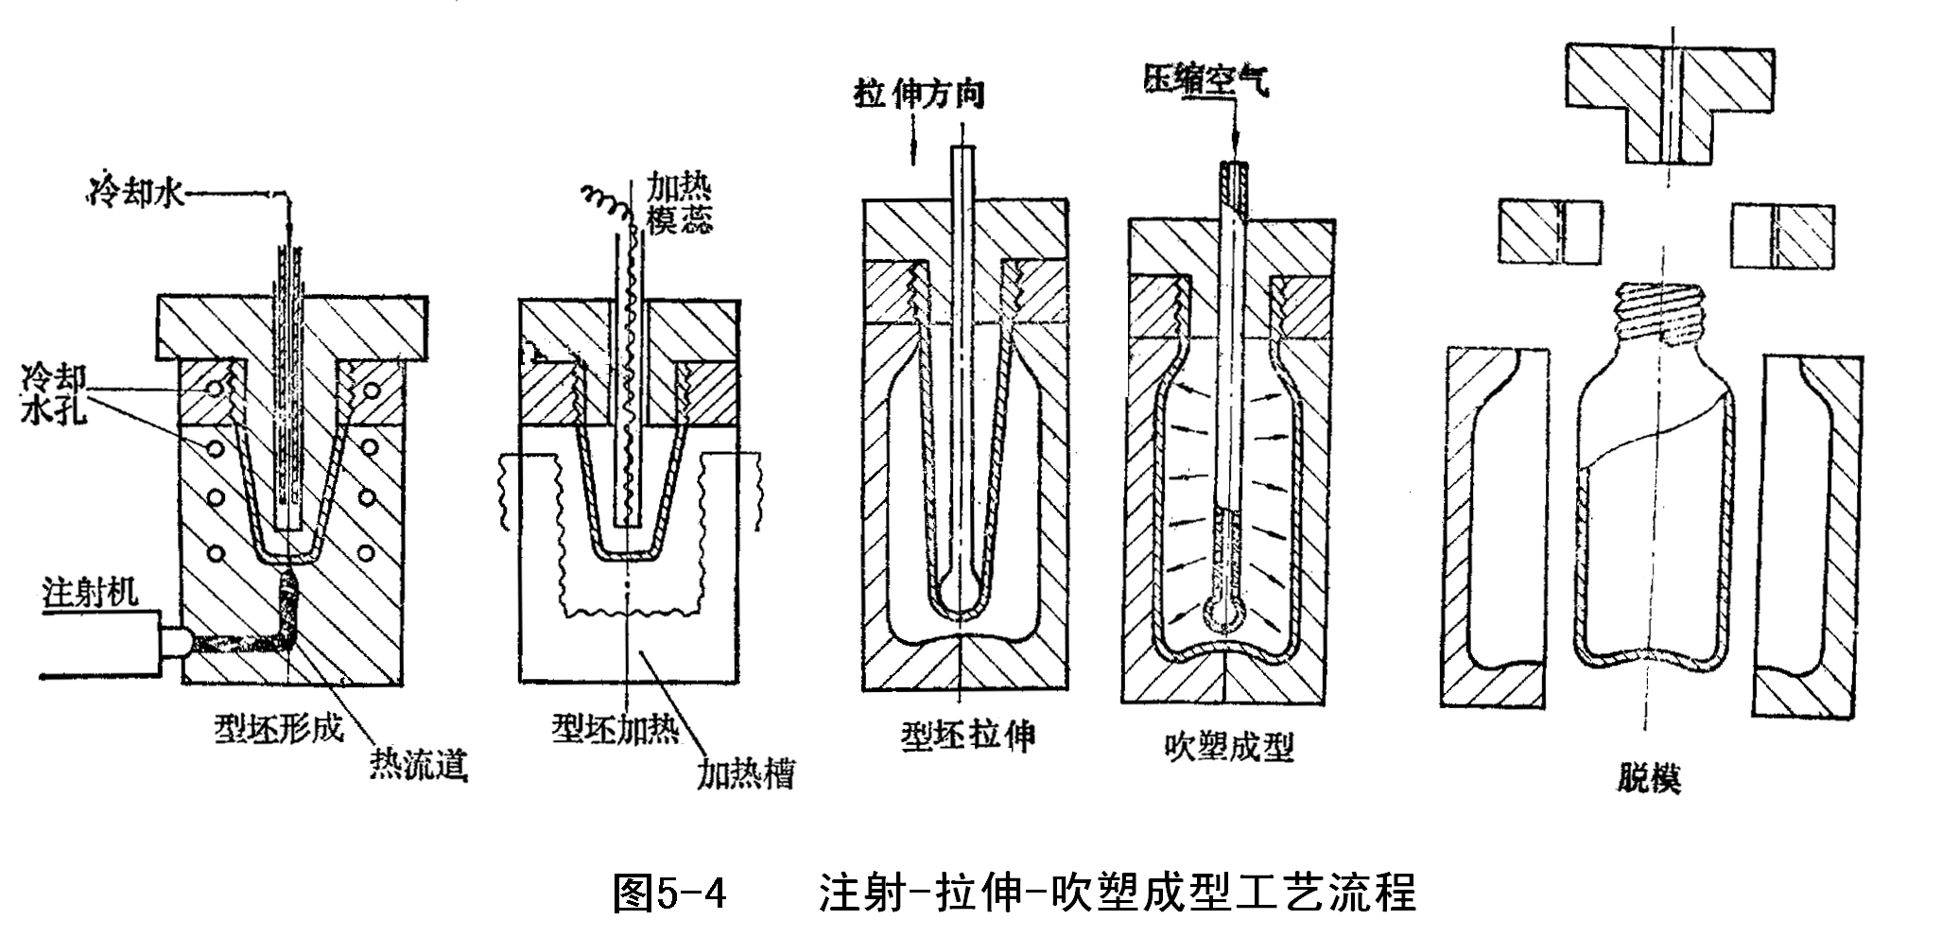
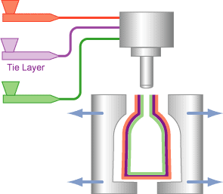
4.多层吹塑

二．工艺过程的影响因素
- 挤出吹塑过程的影响因素
- 注射吹塑过程及影响因素
- 拉伸吹塑过程的影响因素
- 多层吹塑过程的影响因素
1．挤出吹塑过程的影响因素
（1）管坯制造过程中的影响因素：
① 原料的选择：
- 熔体指数：低熔指利于防止管坯下垂，但不宜过低，否则易发生不稳定流动。
- 分子量分布：分子量分布宽有利于制得高质量管坯。
- 拉伸黏度：拉伸黏度随拉伸应力增加而增大的物料有利于吹塑。
② 温度的控制：T↑型坯下垂严重；T↓表面粗糙，塑化不良，冷却过快。
③ 螺杆转速：高的挤出速度能够提高产量，减少型坯下垂，但转速过快易产生不稳定流动，螺杆转速应视具体物料而定。
④ 口模设计：高的光洁度，好的流线型，优化的结构，便利的控制。
（2）吹塑过程的影响因素：
①吹气压力：吹塑中的压缩空气有两个作用，吹胀和冷却。低黏度，小容积或厚壁件宜采用低气压；高黏度，大容积或薄壁件宜采用较高压力。
②吹气速度：为了缩短吹气时间，以利于制品获得较均匀厚度和较好的表面，充气速度应尽量大一些，但速度过快易产生以下现象：Ⅰ.在空气进口处造成真空，使这部分的型坯内陷，而当型坯完全吹胀时，内陷部分会形成横隔膜片；Ⅱ.口模部分的型坯有可能被极快的气流拉断。
③吹胀比：通常控制在2～4倍，吹胀比过大，则制品形状稳定性差，过小易造成壁厚不均匀。
④模温和冷却时间：模温过低，会使夹口处的塑料延伸性降低，不易吹胀，并使该部分加厚，成型困难；模温过高，冷却时间延长，生产周期长。冷却时间过短，冷却不充分易导致制品变形，收缩增大，表面无光泽。
⑤成型周期：包括挤出型坯，截取型坯，合模，吹气，冷却，放气，开模，取出制品等过程。成型周期的选择原则是在保证制品的能够定型的前提下尽量缩短。
2．注射吹塑过程的影响因素：关键因素是型坯温度，温度过高时，熔融物料因黏度较低而容易变形，致使型坯在移动过程中，出现厚薄不均，会影响吹塑制品的质量。温度太低时，制品内部会积存较多的内应力，在使用中易产生应力破裂。
3．拉伸吹塑过程的影响因素：
（1）型坯的成型及影响因素：线型聚酯为结晶性塑料，结晶速度慢。在130～220℃范围结晶速度较快，低于130℃时结晶较慢，所以从增加透明度的角度看，应适当提高加工温度，降低模具温度。
（2）双向拉伸过程的影响因素：
① 拉伸温度：各种树脂的最适宜拉伸温度有所差别，一般取伸长率较大的温度为拉伸温度。拉伸温度过高，取向不充分，但拉伸温度过低，则影响容器的透明度（内应力所致）。
4．多层吹塑过程的影响因素：材料黏度、材料多层之间的黏接、加工温度。

授课题目 | 第九章 胶料的组成及配合 |  | 授课日期 | 2017年 5 月 日
授课班级 | 高分子材料2014级 | 授课时数 | 2 | 授课方式 | 理论课
【教学目标】
熟习配合剂的作用及选用；配方设计原则。
【教学重难点】
天然橡胶、合成橡胶；硫化剂、硫化促进剂、防老剂、增塑剂、填充剂的作用和选用；配方设计基本概念；配方、配方种类、配方设计原则以及配方设计程序。
【教学内容】
§8-1橡胶；
§8-2配合剂；
§8-3配方设计基本概念。

【教学过程】
第15讲 胶料的组成及配合
教学方法：多媒体教学结合讲授
复习上节学习内容：
请每个学习小组回答上节课的讨论问题（5分钟），教师评价记入登分册。

橡胶是高弹性的高分子材料，由于橡胶具有其他材料所没有的高弹性，因而也称作弹性体。
天然橡胶发现很早，考古发掘表明，远在十一世纪，南美洲人就开始使用橡胶球做游戏和祭品。直到哥伦布第二次航行探险（1493-1496）时，他们将橡胶带到了欧洲，欧洲人才开始认识天然橡胶。1735年法国科学家康达明（Condamine)参加了南美考察队，把一些最早的橡胶制品带到欧洲，并描述了印第安人利用橡胶树乳汁的情况。
- 橡胶的工业研究和应用开始于十九世纪初。
- 通过长期不断的实践，Goodyear在1839年发明了硫化方法，为橡胶制品的工业化生产打下了基础。
- 使用有机硫化促进剂提高了生产效率后，橡胶制品的应用范围不断扩大
- 合成橡胶对开拓橡胶工业的应用领域作出了杰出的贡献。
- 七十年代以来开始进入橡胶的分子设计时期。
- 橡胶材料的特点
- 1.高弹性：弹性模量低，伸长变形大，有可恢复的变形,并能在很宽的温度（-50~150℃）范围内保持弹性。
- 2.粘弹性：橡胶材料在产生形变和恢复形变时受温度和时间的影响，表现有明显的应力松弛 和蠕变 现象，在震动或交变应力作用下，产生滞后损失。
- 3.电绝缘性：橡胶和塑料一样是电绝缘材料。
- 4．有老化现象：如金属腐蚀、木材腐朽、岩石风化一样，橡胶也会因为环境条件的变化而产生老化现象，使性能变坏，寿命下降。
- 5.必须进行硫化才能使用，热塑性弹性体除外。
- 6.必须加入配合剂。
- 其它如比重小、硬度低、柔软性好、气密性好等特点，都属于橡胶的宝贵性能。
- 表征橡胶物理机械性能的指标：
- １．拉伸强度：又称扯断强度、抗张强度，指试片拉伸至断裂时单位断面上所承受的负荷，单位为兆帕（MPa），以往为公斤力／平方厘米（kgf/cm²）。
- ２．定伸应力：旧称定伸强度，指试样被拉伸到一定长度时单位面积所承受的负荷。计量单位同拉伸强度。常用的有100％、300％和500％定伸应力。它反映的是橡胶抵抗外力变形能力的高低。
- ３．撕裂强度：将特殊试片（带有割口或直角形）撕裂时单位厚度所承受的负荷，表示材料的抗撕裂性，单位为kＮ/ｍ。
- ４．伸长率：试片拉断时，伸长部分与原长度之比叫作伸长率；用百分比表示。
- ５．永久变形：试样拉伸至断裂后，标距伸长变形不可恢复部分占原始长度的百分比。在解除了外力作用并放置一定时间(一般为3分钟)，以%表示。
- ６．回弹性：又称冲击弹性，指橡胶受冲击之后恢复原状的能力，以%表示。
- ７．硬度：表示橡胶抵抗外力压入的能力，常用邵尔硬度计测定。橡胶的硬度范围一般在20~100之间，单位为邵氏A。
二．关于橡胶的几个概念
１．橡胶：世界上通用的橡胶的定义引自美国的国家标准ASTM-D1566(America Society of Test and Material)。定义如下：
橡胶是一种材料，它在大的变形下能迅速而有力地恢复其变形，能够被改性(硫化)。改性的橡胶实质上不溶于（但能溶脹于）沸腾的苯、甲乙酮、乙醇—甲苯混合物等溶剂中。改性的橡胶室温下（18~29℃）被拉伸到原来长度的两倍并保持一分钟后除掉外力，它能在一分钟内恢复到原来长度的1.5倍以下，具有上述特征的材料称为橡胶。
注：1）橡胶是一种材料，具有特定的使用性能和加工性能，属有机高分子材料。
2）橡胶在室温下具有高弹性。
3）橡胶能够被改性是指它能够硫化。
4）改性的橡胶即硫化胶不溶解但能溶胀。
２．生胶： 没有加入配合剂且尚未交联的橡胶。
一般由线型大分子或带有支链的线型大分子构成，可以溶于有机溶剂。
３．混炼胶：生胶与配合剂经加工混合均匀且未被交联的橡胶。
常用的配合剂有硫化剂、促进剂、活性剂、补强填充剂、防老剂等。
４．硫化胶：混炼胶在一定的温度、压力和时间作用下，经交联由线型大分子变成三维网状结构而得到的橡胶。一般不溶于溶剂。
三．橡胶工艺原理的主要内容
橡胶工艺原理是研究和探讨橡胶的性质、加工及应用的一门科学技术，是数学、物理、化学、高分子物理、高分子化学、化学工程等多学科得相互渗透及应用，是把基础理论应用到橡胶得加工及使用得桥梁。橡胶工艺原理讲述了由单纯的原材料变为具有特定的性能和形状的橡胶制品的过程。主要内容包括：
  - 橡胶的配合：
根据制品的性能要求，考虑加工工艺性能和成本等因素，把生胶和配合剂组合在一起的过程。一般的配合体系包括生胶、硫化体系、补强体系、防护体系、增塑体系等。有时还包括其它一些特殊的体系如阻燃、着色、发泡、抗静电、导电等体系。
    - 生胶（或与其它高聚物并用）：母体材料或基体材料
    - 硫化体系：与橡胶大分子起化学作用，使橡胶由线型大分子变为三维网状结构，提高橡胶性能、稳定形态的体系。
    - 补强填充体系：在橡胶中加入炭黑等补强剂或其它填充剂，或者提高其力学性能，改善工艺性能，或者降低制品成本。
    - 防护体系：加入防老剂，延缓橡胶的老化，提高制品的使用寿命。
    - 增塑体系：降低制品硬度和混炼胶的粘度，改善加工工艺性能。
  - 橡胶的加工工艺过程：
无论什么橡胶制品，都要经过混炼和硫化这两个过程。对许多橡胶制品，如胶管、胶带、轮胎等，还需经过压延、压出这两个过程，对门尼粘度比较高的生胶，还要塑炼。因此，橡胶加工中最基础、最重要的加工过程包括以下几个阶段：
1）塑炼：降低生胶的分子量，增加塑性，提高可加工性。
2）混炼：使配方中各个组分混合均匀，制成混炼胶。
3）压延：混炼胶或与纺织物、钢丝等骨架材料通过压片、压型、贴合、擦胶、贴胶等操作制成一定规格的半成品的过程。
4）压出：混炼胶通过口型压出各种断面的半成品的过程，如内胎、胎面、胎侧、胶管等。
5）硫化：橡胶加工的最后一道工序，通过一定的温度、压力和时间后，使橡胶大分子发生化学反应产生交联的过程。
橡胶的分类
1．按来源和用途分：
2．按主链结构及极性分类
3．按形态分：
固体橡胶（块状橡胶）、液体橡胶、粉末橡胶
4．按交联结构分：
化学交联的传统橡胶、热塑性弹性体
以上各种橡胶，NR的用量最大，其次是SBR、BR、EPDM、IIR、CR、NBR，近年来，NR的用量占全部橡胶用量的30%~40%，SBR占合成橡胶的40%~50%。
目的：降低硫化温度，缩短硫化时间，改善硫化胶的物理机械性能。
硫化体系：硫磺及硫化促进剂
- 噻唑类
- 次磺酰胺类
- 秋兰姆类
- 胍类
- 醛胺类
- 二硫代氨基甲酸盐类
- 黄原酸盐类
补强与填充
- 补强：在橡胶中加入一种物质后，使硫化胶的耐磨性、抗撕裂强度、拉伸强度、模量、抗溶胀性等性能获得较大提高的行为。凡具有这种作用的物质称为补强剂。
- 填充：在橡胶中加入一种物质后，能够提高橡胶的体积，降低橡胶制品的成本，改善加工工艺性能，而又不明显影响橡胶制品性能的行为。凡具有这种能力的物质称之为填充剂。
填料的分类
- 填料的品种繁多，分类方法不一。填料按不同方法分类如下：
（1）按作用分
- 补强剂：炭黑、白炭黑、某些超细无机填料等。
- 填充剂：陶土、碳酸钙、胶粉、木粉等。
（2）按来源分
- 有机填充剂：炭黑、果壳粉、软木粉、木质素、煤粉、树脂等。
- 无机填充剂：陶土、碳酸钙、硅铝炭黑等。
（3）按形状分
- 粒状：炭黑及绝大多数无机填料。
- 纤维状：石棉、短纤维、碳纤维、金属晶须等。
增塑
- 目的：改善橡胶的加工和成型性能，增加橡胶的塑性。
- 物理增塑剂：使橡胶溶胀，增大橡胶分子间的距离，降低分子间的作用力，从而使胶料的塑性增加。
- 化学增塑剂：加速橡胶分子在塑炼时的断链作用，并使已断链的橡胶分子趋于稳定
防老化
- 橡胶的老化：橡胶在加工、贮存和使用过程中，由于受到各种外界因素（如热、氧、臭氧、金属离子、电离辐射、光、机械力等）的作用，而逐步失去其原有的优良性能，以至最后丧失了使用价值。
- 添加防老剂的目的：抑制橡胶的老化现象。
- 物理防老剂：石蜡
- 化学防老剂：热稳定剂、抗氧剂、紫外吸收剂、 光屏蔽剂
配方设计
- 橡胶配方设计的意义
- 橡胶配方设计的原则
- 橡胶配方的组成及表示方法
- 橡胶配方设计的程序
- 橡胶配方设计方法
- 特种橡胶的设计原则

授课题目 | - 橡胶的加工 |  | 授课日期 | 2017年 5月 日
授课班级 | 高分子材料2014级 | 授课时数 | 6 | 授课方式 | 理论课
【教学目标】
掌握橡胶的加工性能；塑炼原理；胶料的断裂特性。
【教学重难点】
橡胶的粘度，弹性记忆效应；塑炼的目的、机理、工艺以及各种橡胶的塑炼特性；混炼的目的、理论、工艺、包辊特性以及混炼特性；胶片的压延和压型，纺织物的贴胶和压胶，橡胶压延特性；橡胶的压出特点及其影响因素。
【教学内容】
§9-1橡胶的加工性能；
§9-2塑炼；
§9-3混炼；
§9-4压延；
§9-5压出。

第16讲 橡胶的加工
教学方法：多媒体教学结合讲授
复习上节学习内容：
请每个学习小组回答上节课的讨论问题（5分钟），教师评价记入登分册。

一．塑炼的定义
通过机械应力、热、氧或加入某些化学试剂等方式，使橡胶由强韧的高弹性状态转变为柔软的塑性状态的过程。
塑性（可塑性）：橡胶在发生变形后，不能恢复其原来状态，或者说保持其变形状态的性质。

二．塑炼的目的和要求
1．塑炼的目的
减小弹性，提高可塑性；降低粘度；改善流动性；提高胶料溶解性和成型粘着性。
2．塑炼胶的质量要求
（1）可塑度要适当
应满足加工工艺要求，在此基础上应具有最小的可塑性。过度塑炼会降低硫化胶的强度、弹性、耐磨性等，而且会增加动力消耗。
塑炼程度：根据混炼胶工艺性能和制品性能的要求来确定。
如：供胶、浸胶、刮胶、擦胶和制造海绵等用途的胶料，要求的可塑度较大，生胶的塑炼程度要高些。供模压用的胶料，则要求可塑性宜小。
一般：胶管外层胶可塑度：0.3~0.35；
胶管内层胶： 0.25~0.3；
胎面胶： 0.22~0.24；
胎侧胶 0.35左右；
海绵胶 0.5~0.6
（2）塑炼均匀

三．生胶的增塑方法和原理
（一）增塑方法
（二）塑炼原理
生胶的分子量与可塑性有着密切的关系。分子量越小，可塑性就越大。生胶经过机械塑炼后，分子量降低，粘度下降，可塑性增大。由此可见，生胶在塑炼过程中，可塑性的提高是通过分子量的降低来实现的。
$$η_{0}=A{\overset{}{M}}_{W}^{3\text{.}4}$$
η₀—聚合物熔体的最大粘度；A—特性常数；M_{W}—聚合物的重均分子量
1．机械塑炼过程机理
在低温下：在机械力作用下首先切断橡胶大分子链生成大分子自由基。
（机械力引发橡胶大分子的断链，氧作为自由基接受体，起着阻断自由基的作用。）
在高温下：机械力切断橡胶大分子生成自由基的几率减少。橡胶大分子在机械力的活化作用下，氧引发橡胶大分子的断链。
（机械力起到应力活化作用，氧作为自由基引发体，引发橡胶大分子的断链。）
链终止：橡胶氢过氧化物不稳定，分解生成较小的大分子，连锁反应终止。
2．影响塑炼的因素：
（1）机械力的作用
根据理论分析，机械力对橡胶分子的断链作用，可表示为：
$$ρ=K_{1}\frac{1}{e^{(E−F_{0}δ)/{\text{RT}}}}$$
$$F_{0}=K_{2}\text{ηγ}{\left[\frac{M}{\overset{−}{M}}\right]}^{2}$$
式中 ρ—分子链断链的几率；K₁、K₂—常数；E—分子链的化学键能；F₀—作用于分子链上的力；δ—分子链断链时伸长长度；F₀ δ—分子链断链时消耗的机械功；
低温塑炼要求尽可能地降低辊温和胶温。
（2）氧的作用
实验证明，生胶结合0.03%的氧就能使分子量减少50%；结合0.5%的氧，分子量由10万降到5000。生胶塑炼时，随着塑炼时间的延长，橡胶质量和丙酮抽出物（其中含有氧化合物）的含量不断增加，可见氧在塑炼过程中与橡胶分子起了某种加成作用，参与了橡胶的化学反应。
（3）温度的作用
存在双重影响：低温区（<110℃），随着温度升高，塑炼效果下降。——机械力作用
高温区（>110℃），随着温度升高，塑炼效果提高。——氧的氧化作用
（4）静电作用
塑炼过程中，胶料受到强烈的摩擦作用产生静电。静电积累产生放电现象，使空气中的氧活化变为原子态氧和臭氧，加速橡胶分子的氧化断链作用。
（5）化学塑解剂
a．接受型塑解剂（低温塑解剂）：苯硫酚、五氯硫酚等。
b．引发型塑解剂（高温塑解剂）：过氧化苯甲酰（BPO）、偶氮二异丁腈（AIBN）等。
c．混合型塑解剂（链转移型塑解剂）：促进剂M、DM和2，2’-二苯甲酰胺二苯基二硫化物等。
第17讲 橡胶加工
教学方法：多媒体教学结合讲授
复习上节学习内容：
请每个学习小组回答上节课的讨论问题（5分钟），教师评价记入登分册。

生胶和混炼胶可塑度的测定通常有三种方法：压缩法、旋转扭力法和压出法。它们均需在恒温下进行，因为可塑度随温度变化而变化。

一．压缩法
这种类型的测定方法常用的有：威廉氏法、华莱氏快速可塑度法和德弗可塑度法三种。
1．威廉氏法（Williams）
在恒温、定负荷下，经过一定时间后根据试样高度的变化来评定可塑度。将Φ=16mm，h₀=10mm的圆柱试样在T=70±1℃或100±1℃下预热3min，压缩3min，除去负荷取出试样在室温下恢复3min，测量试样高度的压缩变形量及去掉负荷后的变形量，计算可塑度P。
$$P=\frac{h_{0}−h_{2}}{h_{0}+h_{1}}$$
h0 —试样原始高度，mm；h1—试样压缩3min后的高度，mm；h2—恢复3min后的高度，mm
如果试样为绝对流体，即h₁=h₂=0，P=1；
若试样为绝对弹性体，即h₂=h₀，P=0；
生胶和混炼胶为粘弹体，它们的可塑度在0~1之间，数值越大表示可塑性越大。
2．华莱氏（Wallace）快速可塑度法
其原理与Williams法相同，以定温、定负荷、定时间下胶片厚度的变化表示可塑度。
该法操作方便，多用于工业生产中作快速检验。
3．德弗法
以在定温和定时间内试样压缩至规定高度时所需负荷值来表示。

二．旋转扭力法—门尼（Mooney）粘度法
原理是：在一定温度、时间和压力下，根据试样在活动面（转子）与固定面（模腔）之间变形时所受扭力来确定胶料可塑度。
试验时，将试样按要求放入模腔里，在100℃下预热1min，使转子在2r/min速度转动4min，所测的扭力值即为门尼粘度，一般用${\text{ML}}_{1+4}^{\text{100}\text{oC}}$表示，L表示用大转子（直径为38.1±0.03mm）。
门尼粘度法比压缩法迅速简便，且表示的动态流动性更接近于工艺实际情况。

三．压出法
用毛细管流变仪来测定。
在一定温度、压力、口型下，于一定时间内用毛细管流变仪测定胶料的压出速度，以每分钟压出的毫克数表示可塑度。
优点：此法与压出机口型的工作状况相似，可更具体地了解混炼胶可塑性对压出性能的影响。
缺点：压出法试样需要较多的胶料，且试样必须经较长时间预热。

§11.3 塑炼方法及影响因素

一．准备工艺
1．烘胶
NR烘胶温度一般在50~60℃，时间为24~36h，冬季加热时间为36~72h。
CR烘胶温度一般在24~40℃，时间为4~6h。
烘胶温度不宜过高，否则会影响橡胶的物理机械性能。
2．切胶
用切胶机将生胶切成小块，每块重量视胶种而异，NR每块10~20kg，CR每块不超过10kg。
3．破胶
橡胶块需用破胶机破胶，以便塑炼。破胶辊距一般为2~3mm，辊温控制在45℃以下。

二．开炼机塑炼工艺
（一）开炼机塑炼的原理
开炼机的两个辊筒以不同的转速相对回转，胶料放到两辊筒间的上方，在摩擦力的作用下被辊筒带入辊距中。由于辊筒表面的旋转线速度不同，使胶料通过辊距时的速度不同而受到摩擦剪切作用和挤压作用，胶料反复通过辊距而被塑炼。
（二）开炼机塑炼的工艺方法
1．包辊塑炼法
把胶片包在前辊上，让其自然地反复过辊塑炼，直至达到规定的可塑度要求为止。
缺点：塑炼时间长，效率低，最终获得的可塑度也较低。
又分为：一段塑炼：塑炼时间长，效率低，不适用于可塑度要求较高的生胶塑炼。
分段塑炼：包辊塑炼10~15min，下片、冷却、停放4~8h后，再进行下一次塑炼，直至达到要求的可塑度为止。通常分为两段塑炼和三段塑炼，具体依可塑度要求而定。
2．薄通塑炼法
辊距在1 mm以下，胶料通过辊距后不包辊而直接落到接胶盘，让胶料返回到辊距上方重新通过辊距，这样反复数次。
优点：胶料散热快，冷却效果较好，塑炼胶可塑度均匀，质量高，能达到任意的塑炼程度。
3．化学增塑塑炼法
采用化学塑解剂增加塑炼效果，提高塑炼生产效率并节约能耗。化学塑解剂应以母胶的形式使用，并应适当提高开炼机的辊温。
（三）开炼机塑炼的影响因素
1．装胶容量
装胶容量取决于开炼机的规格，容量大，散热困难，胶温升高，降低塑炼效果；容量过小则降低生产效率。
合理的容量根据经验公式计算：
$$Q=K⋅D⋅L$$
Q—塑炼容量，L；K—经验系数，取值一般为0.0065~0.0085，L/cm³；D—辊筒直径，cm；L—辊筒工作部分长度，cm
合成橡胶塑炼时生热大，装胶容量应比NR少。
2．辊距
辊距越小，机械塑炼效果越明显。薄通时实际使用辊距一般为0.5~1mm。
3．辊速和速比
辊距一定，提高开炼机的辊速或速比会增大胶料的机械剪切作用，从而提高机械塑炼效果。开炼机的速比一般在1.15~1.27之间。速比过大，升温加快。
4．辊温
辊温低，塑炼效果好。辊温过低容易造成设备超负荷而受到损害。塑炼温度与生胶胶种有关，NR通常控制前辊温度在45~55℃，后辊温度在40~50℃为宜。
5．塑炼时间
在塑炼过程的最初10~15min，胶料的门尼粘度迅速降低，此后渐趋缓慢。
6．化学塑解剂
使用塑解剂能提高塑炼效果，缩短塑炼时间，减小弹性复原。使用化学塑解剂时，适当提高温度会提高塑炼效果，塑炼温度一般以70~75℃为宜。
塑解剂的用量，在NR中一般为生胶重量的0.1~0.3%，合成橡胶则应增大到2~3%。

三．密炼机塑炼工艺
优点：自动化程度高，生产效率高，节能，劳动强度低；
缺点：温度高，冷却困难，易过炼，出料为无定形状，需要配备相应的压片机。
（一）密炼机的工作原理
物料从加料斗加入密炼室后，加料门关闭，压料装置的上顶栓降落，对物料加压。物料在上顶栓压力及摩擦力的作用下，被带入两个具有螺旋棱、有速比的、相对回转的两转子的间隙中，致使物料在由转子与转子，转子与密炼室壁、上顶栓、下顶栓组成的捏炼系统内，受到不断变化和反复进行的剪切、撕拉、搅拌和摩擦的强烈捏炼作用，从而达到塑炼的目的。
物料在密炼室中主要受到几种作用：
1．转子间及转子与混炼室内壁间的作用；
2．转子棱间的搅拌作用；
3．转子轴向的往复切割作用。
（二）密炼机塑炼的工艺方法
密炼机塑炼的工艺方法有一次塑炼法、分段塑炼法和化学增塑塑炼法三种。
（三）影响密炼机塑炼的因素
1．温度
密炼机塑炼属高温塑炼，生胶在密炼机内受高温及剧烈的机械剪切作用，以高温氧化为主，可在短时间内获得所需要的可塑度，一般密炼机的塑炼温度为120℃以上，有的甚至可达到160℃，但温度过高会导致橡胶物理机械性能下降。
一般NR塑炼时的温度不超过155℃为宜。采用密炼机塑炼合成橡胶，以免产生凝胶。温度范围要视胶种具体特性而定。对于SBR，温度应控制在155℃以下，以免产生凝胶。使用塑解剂时，塑炼温度可控制在160℃。
2．转速
转速快，塑炼效率高。转速从25转提高到75转，塑炼时间从30min缩短到10min。转速的提高必然会加速胶料生热升温，因此必须加强冷却。
3．时间
用密炼机塑炼，胶料的可塑度随塑炼时间的增加而增加。使用塑解剂进行塑炼时，塑炼效果会提高，塑炼时间可缩短30%~50%。
4．上顶栓压力
上顶栓必须加压，以增加转子对胶料的剪切作用。压力过小，不能压紧胶料，但压力过大，又会造成设备负荷过大。上顶栓压力一般为0.5~0.8MPa。
5．装胶容量
各种规格密炼机的装胶容量为密炼室容积的48%~62%。
6．化学塑解剂
密炼机塑炼温度高，采用化学塑解剂增塑法合理有效，不仅能充分地发挥塑解剂的增塑效果，而且在同样条件下会降低排胶温度，提高塑炼胶质量。

四．螺杆塑炼机塑炼工艺
(一)螺杆塑炼机工作原理
在螺杆塑炼机中，生胶一方面受到螺杆的强烈的机械搅拌作用，另一方面，由于生胶受螺杆与机身内壁的摩擦产生大量的热，温度高达150~180℃，从而加速氧化裂解，获得塑炼效果。
优点：能连续生产，生产能力大，适用于大型轮胎厂。
缺点：排胶温度高，塑炼胶的热可塑性大，质量不均，排胶不规则。
（二）影响螺杆塑炼机塑炼的因素
1．塑炼温度
若温度偏低，设备负荷偏大，塑炼胶可塑度偏低，且不均匀若温度太高，易使大分子链过度氧化降解而损害胶料质量。因此，塑炼温度必须控制在适当的范围内。NR塑炼温度一般控制在机尾60℃以下，机身80~90℃，机头90~100℃，排胶温度180℃以下。
2．喂料速度
喂料速度要适当而均匀。速度过快，胶料在机筒内的停留时间短，塑炼不均匀，出现夹生现象。速度太慢，不仅降低生产效率。
3．排胶孔隙大小
排胶孔隙大小依胶料塑炼程度要求而定。孔隙小，排胶速度和排胶量减小，胶料可塑度偏大，生产效率降低。反之，出胶孔隙加大，排胶量大，生产能力提高，但塑炼胶的可塑度偏低且不均匀。

五．塑炼后的补充加工
1．压片或造粒
2．冷却与干燥
3．停放
干燥后的胶片按规定堆放4~8h以上才能恭下道工序使用。
4．质量检验

§11.4 常用橡胶的塑炼特性

一．橡胶塑炼难易的原因
1．NR塑炼容易的原因：
（1）大分子中存在甲基和双键的共轭效应，键能降低，易断裂；
（2）分子量大，易断链；
（3）大分子断链后生成的自由基稳定性高；
（4）大分子氧化生成的氢过氧化物分解导致大分子链断裂破坏。

二．几种常用橡胶的塑炼特性
1．NR
NR比较容易进行塑炼，品种不同塑炼特性不同。
烟片胶初始门尼粘度较高（一般在95~120之间），必须进行塑炼加工才能获得适当的可塑性。SMR系列的NR其初始门尼粘度较低（一般在40~75之间），一般不需要塑炼。
NR用开炼机塑炼，通常采用低温（40~50℃），薄通塑炼效果好。用密炼机塑炼时，温度宜在155℃以下。
NR塑炼时，常加入化学塑解剂来提高塑炼效果。
2．SBR
软SBR的初始门尼粘度一般在54~64之间，不需进行塑炼。
SBR采用机械塑炼效果不大，比较有效的方法时采用高温塑炼法，以130~140℃温度最好，温度过高易生成凝胶。
3．BR
BR一般不需要进行塑炼。
4．CR
CR的初始门尼粘度都较低，一般不需要进行塑炼。但在储存过程中其可塑性会下降，因此CR仍需经过塑炼加工，才能获得所要求的可塑性。
CR宜采用开炼机进行塑炼，低温薄通塑炼效果最好。
5．IIR
门尼粘度在38~75之间的品种一般不需要塑炼。
IIR采用机械塑炼效果不大，但用密炼机在120℃以上，并且加入塑解剂进行高温塑炼则可取得较好的塑炼效果。
6．NBR
NBR的塑炼应采用开炼机在低温（40℃以下）、小辊距（1mm左右）、低容量（约为NR容量的1/2~1/3）。一般不宜用开炼机进行塑炼，NBR很易生成凝胶。

混炼：通过适当的加工将配合剂与生胶均匀混合在一起，制成质量均一的混合物的工艺过程。
混炼胶的质量要求：（1）胶料应具有良好的加工工艺性能；（2）保证成品具有良好的使用性能。

§12.1 混炼前的准备

一．原材料与配合剂的质量检验
通常对配合剂检验的内容主要有：纯度、粒度及分布、机械杂质、灰分及挥发分含量、酸碱度等。具体依配合剂类型不同而异。
生胶一般检验化学成分、门尼粘度及物理机械性能。

二．配合剂的补充加工
（一）粉碎
块状和粗粒状配合剂必须经过粉碎或磨细处理才能使用，如沥青、松香和古马隆等固体用粉碎机粉碎。
（二）干燥
干燥的目的是减少配合剂中的水分和其他挥发分含量，防止粉末状配合剂结团，便于筛选和混炼分散，避免某些配合剂遇水变质和胶料内部产生气泡和海绵。
干燥方式可采用真空干燥箱、干燥室或螺旋式连续干燥机等。
（三）熔化与过滤及加温
低熔点固体软化剂如石蜡和松香等须进行加热熔化，达到干燥脱水和降低粘度作用后，再经过滤去掉其中的机械杂质。
（四）筛选
粉末状固体软化剂粒度及粒度分布达不到规定标准的，或已经发生配合剂结团及含有机械杂质的必须经过筛选加工，去掉其中的机械杂质、较大颗粒与结团。

三．油膏和母炼胶的制造
油膏：为了使配合剂易于在胶料中混合分散，减少飞扬损失造成环境污染，保证胶料的混炼质量，将某些配合剂、促进剂等事先以较大比例与液体软化剂混合制成膏状混合物。
母炼胶：将在通常混炼条件下短时间内难以混合均匀且混炼生热量多，能耗较大的某些配合剂以较大的比例事先与生胶单独混合制成组分比较简单的混合物料。最常见的有促进剂母胶、炭黑母胶、化学塑解剂母胶等。

四．称量配合
要求称量配合操作做到：精密、准确、不漏、不错。
称量配合的操作方式有两种：（1）手工操作；（2）机械化自动称量配合。

第18讲 橡胶加工
教学方法：多媒体教学结合讲授
复习上节学习内容：
请每个学习小组回答上节课的讨论问题（5分钟），教师评价记入登分册。

一．混炼胶的结构
混炼胶是由粒状配合剂（如炭黑、促进剂、填充剂等）分散于生胶中组成的分散体系。在分散体系中，生胶的分散呈连续状态，称为分散质，粒状配合剂为分散相。
混炼胶不同于一般的胶体分散体系：
（1）橡胶的粘度很高，胶料的热力学不稳定性在一般情况下不太显著；
（2）某些组分（如再生胶、增塑剂等）与橡胶能互容，从而构成了混炼胶的复合分散介质；
（3）粒状配合剂（如炭黑合促进剂等）与橡胶在接触界面上产生了一定的物理和化学结合，这对胶料和硫化胶的性能起着重要的影响。
因此，可以认为混炼胶是一种具有复杂结构特性的胶态分散体。
炭黑与橡胶混炼后形成的补强结构，对胶料和硫化胶的力学性能和流变性能等都有较大的影响。
1．炭黑网络结构
炭黑与橡胶混炼时，形成炭黑—橡胶聚集体，聚集体在剪切力的作用下逐步分散。当混炼胶中炭黑的用量较高时，炭黑通过链状结构相互连结，构成炭黑网络。
炭黑网络结构的体现：（a）Payne效应；（b）混炼胶比纯胶具有较高的导电性。
2．吸留橡胶结构
混炼时，形成吸留橡胶。在混炼过程中，受剪切力的作用，吸留橡胶的一部分或大部分被重新释放出来。但是，吸留橡胶多少都会部分地保留在炭黑聚集体中，成为混炼胶填料的一部分。
3．炭黑结合橡胶
炭黑结合橡胶对胶料的性能影响很大，可提高硫化胶的模量、耐磨性以及减少滞后生热等。
4．可溶胶
结合橡胶在混炼胶中只占一小部分。而大部分橡胶未与炭黑结合，称为可溶胶。这两部分橡胶对混炼胶的物理性能都有贡献。

二．开炼机的混炼工艺
（一）开炼机混炼原理
开炼机混炼过程一般包括包辊、吃粉和翻炼三个阶段。
1．包辊
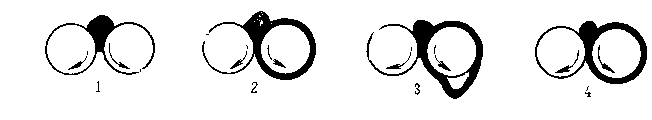
图1-3 橡胶在开炼机中的几种状态
- 橡胶不易进入辊缝；2—紧包前辊；3—脱辊成袋囊状；4—呈粘流包辊
2．吃粉
在胶料包辊，加入配合剂之前，要使辊距上端保留适当的堆积胶，适量的堆积胶是吃粉的必要条件。
3．翻炼
周向：混炼最均匀；轴向：不均匀；径向：均匀性最差
（二）开炼机混炼的影响因素
（1）装胶容量
装胶容量需依据开炼机的规格及胶料配方特性合理确定。容量过大，使混炼分散效果降低，混炼温度升高，容易产生焦烧现象而影响胶料质量；容量过小会降低生产效率。
$$Q=K⋅D⋅L$$
式中 V—装胶容量，L；D—辊筒直径，cm；L—辊筒长度；
（2）辊距
辊距一般取4~8mm为宜。辊距减小，剪切效果增大，但生热大。
（3）混炼温度
辊温过低，胶料硬度太大，容易损坏设备。辊温提高有利于降低胶料的粘度，加快混炼吃粉速度，但温度太高，容易使胶料产生脱辊现象和焦烧现象，难以操作。
辊温一般通过冷却的方法保持在50~60℃之间。但在混炼含有高熔点配合剂（高熔点古马隆树脂等）的胶料时，需要适当提高辊温；而混炼顺丁胶时，辊温不得超过50℃。
（4）混炼时间
应适当掌握配合剂的混入和分散时间，避免混炼时间过长，否则容易产生过炼现象。
（5）辊速和速比
辊速控制在16~18r/min内。辊速快，操作不安全且温度控制困难；辊速慢，混炼效率低。
速比一般为1：1.1~1：1.2。生热高的胶料应选择速比在1：1.15以下的开炼机。
（6）加料顺序
一般的加料原则是：用量少、难分散的配合剂先加；用量大、易分散的后加；为了防止焦烧，硫黄和超速促进剂一般最后加入。通常采用的加料顺序如下：
塑炼胶、再生胶、母炼胶 → 促进剂、活性剂、防老剂 →补强、填充剂→液体软化剂 → 硫黄、超速促进剂

三．密炼机的混炼工艺
优点：混炼容量大，混炼时间短，效率高；投料、捏炼、加压和排料操作易于机械化、自动化，劳动强度低，操作安全性大，配合剂损失、粉尘飞扬状况得到改善，胶料质量和环境卫生条件好。
缺点：混炼时温度较高，对温度敏感的胶料易发生焦烧，需要对排胶进行补充加工。
（一）密炼机混炼工艺操作方法
1．一段混炼法
（1）传统一段混炼法
把塑炼胶和各种配合剂逐步分次加入，每次加料后，放下上顶栓，加压程度视具体情况而定。
传统一段混炼法的混炼程序一般为：橡胶（生胶、塑炼胶、再生胶等）→ 硬脂酸 → 促进剂、活性剂、防老剂 → 补强填充剂 → 液体软化剂 → 排胶 →压片机加硫黄和超速促进剂 → 下片 → 冷却、停放
（2）分段投胶一段混炼法
分批加入生胶，以强化炭黑的分散，达到改善合提高胶料的工艺性能及硫化较的物理机械性能。
具体操作：投入60%~80%生胶和配合剂（硫化剂和超促进剂除外），在70~120℃混炼温度下，混炼到总混炼时间的70~80%，再把其余生胶并同硫化剂和超促进剂一起投入，再混炼1~2min后，排胶下片。
2．两段混炼
（1）传统两段混炼法
用高速高压密炼机进行第一段的粗混炼，使橡胶与配合剂混炼制成母胶，下片后经停放一段时间后，再送入低速密炼机加硫黄和促进剂进行混炼，再经压片机补充加工胶片。
（2）分段投胶两段混炼法
第一段混炼时，把80%左右的生胶投入进行与传统两段混炼法一样的混炼，制备母胶。在第二段混炼时将剩余20%左右的生胶投入母胶中混炼，均匀后排胶。
3．逆混（倒混）炼法
先把除硫黄和促进剂以外的所有其它配合剂全部装入密炼机中，然后再投入生胶进行混炼。
优点：充分利用装料容积，改善分散性，缩短混炼时间。适用于生胶挺性差和高炭黑合高油量配合胶料的混炼，如BR、EPDM等。
（二）密炼机混炼的影响因素
（1）装胶容量
混炼容量必须适当，通常取密炼室总有效容积的60~70%。合理的容量或装填系数应根据生胶种类、配方特点，设备特征与磨损程度以及上顶栓压力来确定。
（2）上顶栓压力
上顶栓压力控制在0.3~0.6MPa。随着容量和转速的提高，上顶栓的压力需适当加大，上顶栓压力提高会加速混炼过程中胶料生热，并增加功率消耗。
（3）转子转速和混炼时间
转子转速快，剪切速率大，混炼时间缩短。转速增加一倍，混炼周期大约缩短30%~50%。
如20r/min密炼机混炼一车料需要10~12min，改用40r/min密炼机只需要4~5min，如用60~80r/min密炼机，则混炼时间可缩短至1~1.5min。
常用的转速范围在40~60r/min。
延长混炼时间能提高配合剂在胶料中的分散度，但会降低生产效率，混炼时间过长，会使硫化胶的物理机械性能受损。在保证质量的前提下，尽可能地缩短混炼时间。
（4）混炼温度
混炼温度高有利于生胶的塑性流动和变形，有利于混合吃粉，但不利于配合剂粒子的破碎与分散混合。混炼温度过高还会加速橡胶的热氧老化，使硫化胶的物理机械性能下降。温度太低会出现胶料压散现象。
通常用混炼机的排胶温度来表征混炼温度。一般采用的排胶温度低于130℃。
（5）加料顺序
生胶 → 活性剂、固体软化剂、防老剂、普通促进剂→炭黑→液体软化剂→硫磺和超速促进剂
分配系数K为生胶与炭黑的最佳混炼时间t_{c}同炭黑母胶与液体软化剂的最佳混炼时间t_{m}之比。

四．混炼胶后胶料的补充加工与处理
1．压片与冷却
压片后立即浸涂隔离剂液进行冷却与隔离，并经进一步吹风干燥，使胶片温度降低到50℃以下。
2．滤胶
对于质量和性能要求比较严格的某些胶料，特别是气密性要求严格的内胎胶料、气囊胶和其他气动薄膜制品的胶料，混炼后鼻息滤胶。
3．停放与管理
一般需要停放4~8小时以上才能使用。
停放的目的是：a．使胶料进行松弛，减小收缩；
b．使配合剂继续扩散，促使胶料进一步均匀；
c．使橡胶与炭黑进一步相互作用，生成更多的结合橡胶。
在储存期间注意胶料的通风和散热，以防焦烧。

一．胶料的快检
混炼胶质量的传统快检项目有：可塑度、密度、硬度。
（一）可塑度测定
（二）密度测定
反映：配合剂少加、多加或漏加；配合剂的分散不均。
（三）硬度

二．物理机械性能测定
常规的物理机械性能检测项目：拉伸强度、伸长率和硬度等；根据胶料的不同性能要求选择专门性能项目进行测试，如胎面胶测定磨耗性能等。

三．配合剂的分散度检查
目测：借助10倍放大镜或低倍双目显微镜观测胶料表面，粗略判断胶料的分散程度；
显微镜测定：利用光学显微镜、电子显微镜来观察胶料切片，能真实地反映混炼胶的分散程度。

四．胶料硫化特性的检查
近年来，广泛采用各种类型的仪器来进行胶料质量的检验，如硫化仪。

授课题目 | 第十一章 硫化 |  | 授课日期 | 2017年 5月 日
授课班级 | 高分子材料2014级 | 授课时数 | 4 | 授课方式 | 理论课
【教学目标】
掌握硫化过程的四个阶段；硫化反应机理；硫化曲线和硫化参数。
【教学重难点】
硫化对橡胶定伸强度、硬度、抗张强度、伸长率、永久变形、弹性的影响；硫化过程：焦烧期、预硫阶段、正硫阶段和过硫阶段；硫磺硫化工艺条件以及硫化方法；硫化仪测定原理；有机过氧化物硫化；金属氧化硫化；树脂硫化；用硫化仪测定硫化程度；硫化工艺。
【教学内容】
§10-1硫化对橡胶性能的影响；
§10-2硫化过程的四个阶段；
§10-3硫化仪测定硫化程度；
§10-4硫化反应机理；
§10-5硫化工艺。

第19讲 橡胶硫化
教学方法：多媒体教学结合讲授
复习上节学习内容：
请每个学习小组回答上节课的讨论问题（5分钟），教师评价记入登分册。

1．硫化的定义
线性的高分子在物理或化学作用下，形成三维网状体型结构的过程。实际上就是把塑性的胶料转变成具有高弹性橡胶的过程。
2．硫化历程及硫化参数
（一）硫化历程
硫化历程是橡胶大分子链发生化学交联反应的过程，包括橡胶分子与硫化剂及其他配合剂之间发生的一系列化学反应以及在形成网状结构时伴随发生的各种副反应。可分为三个阶段：
1．诱导阶段 硫化剂、活性剂、促进剂之间的反应，生成活性中间化合物，然后进一步引发橡胶分子链，产生可交联的自由基或离子。
2．交联反应阶段 可交联的自由基或离子与橡胶分子链之间产生连锁反应，生成交联键。
3．网构形成阶段 交联键的重排、短化，主链改性、裂解。
（二）硫化历程图
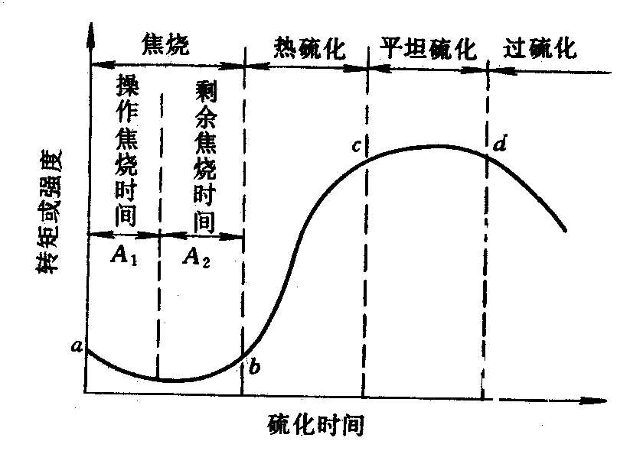
图2-1 硫化历程图
根据硫化历程分析，可将硫化曲线分成四个阶段，即焦烧阶段、热硫化阶段、平坦硫化阶段和过硫化阶段。
1．焦烧阶段
2．热硫化阶段
3．平坦硫化阶段
4．过硫化阶段
胶料硫化在过硫化阶段，可能出现三种形式：
（三）硫化参数
1．T₁₀：胶料从加热开始至转矩上升到最大转矩的10%所需要的时间。
M₁₀=M_{L}+（M_{H}-M_{L}）×10%
2．诱导期（焦烧期）：从胶料放入模具至出现轻微硫化的整个过程所需要的时间叫硫化诱导期，又称为焦烧时间。
诱导期反应了胶料的加工安全性。诱导期短，加工安全性差；诱导期太长，会降低生产效率。
3．焦烧：胶料在存放和加工过程中出现的早期硫化现象。
4．工艺正硫化时间：胶料从加热开始，至转矩上升到最大转矩的90%时所需要的时间。
M₉₀=M_{L}+（M_{H}-M_{L}）×90%
5．理论正硫化时间：交联密度达到最大程度时所需要的时间。
6．硫化返原：如果胶料再继续硫化就会使交联结构产生降解，性能下降，这种现象就称为硫化返原。
四．理想的硫化曲线
较为理想的橡胶硫化曲线应满足下列条件：
- 硫化诱导期要足够长，充分保证生产加工的安全性；
- 硫化速度要快，提高生产效率，降低能耗；
- 硫化平坦期要长（以保证硫化加工中的安全性，减少过硫危险，以及保证制品各部位硫化均匀一致）。
五．橡胶在硫化过程中结构及性能的变化
（一）结构的变化
线性的大分子硫化后不同程度地形成空间网状结构，如图2-2所示。
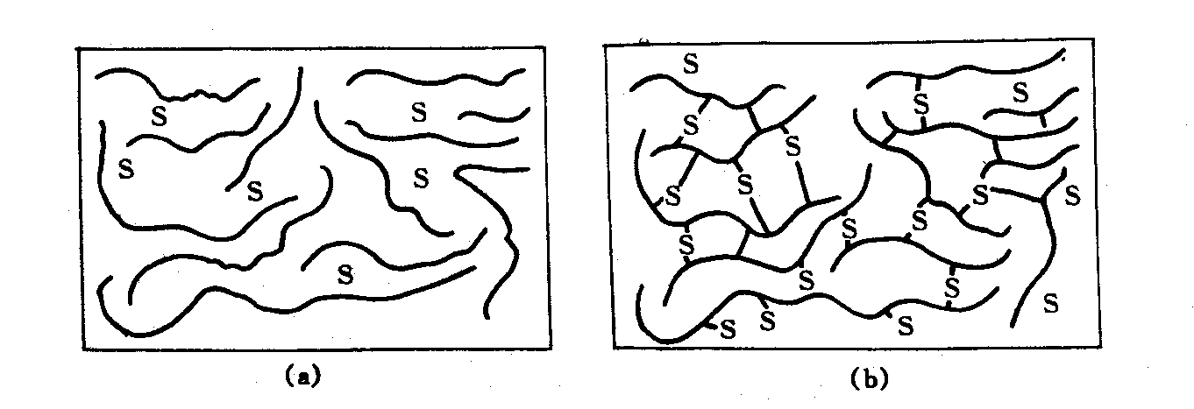
图2-2 硫化前后橡胶分子结构示意图
（二）性能的变化
拉伸强度、定伸应力、弹性等性能达到峰值后，随硫化时间再延长，其值出现下降；
伸长率、永久变形等性能随硫化时间延长而渐减，当达到最低值后再继续硫化又缓慢上升；
耐热性、耐磨性、抗溶胀性等都随硫化时间的增加而有所改善，并在最佳硫化阶段为最好。
橡胶的无促进剂的硫黄硫化
一．硫黄的品种及用量
（一）品种
硫黄一般有结晶性和非结晶性两种，常用的一般为结晶性硫黄。
1．粉末硫黄
硫黄在橡胶中的溶解度随温度升高而增大，但温度降低时，硫黄会从橡胶中结晶析出，形成“喷霜”现象。
喷霜：硫黄在胶料中的配合量超过了它的溶解度达到过饱和，就从胶料内部析出到表面上，形成一层白霜，这种现象叫喷霜。
喷霜的不利影响：（1）破坏了硫黄在胶料中分散的均匀性；（2）使胶料表面粘着性下降，给加工带来困难。
避免喷霜应采取的措施：（1）应在尽可能低的温度下加入硫黄；（2）使用不溶性硫黄；（3）使用合理的加料顺序；（4）减少硫黄用量，增大促进剂用量。
2．不溶性硫黄
3．胶体硫黄
4．沉降硫黄
（二）硫黄的用量
硫黄在胶料中的用量应根据具体橡胶制品的性质而定。橡胶制品根据其性质特征可分为三类：
软质橡胶（如轮胎、胶管、胶带、胶鞋等）；硫黄用量一般为0.2~5.0份。
半硬质橡胶（如胶辊、纺织皮辊等）；硫黄用量一般为8~10份。
硬质橡胶（如蓄电池壳、绝缘胶板等）；硫黄用量一般为25~40份。
二．硫黄的裂解和活性
硫在自然界中主要以菱形硫（S_{α}-硫）和单斜晶硫（S_{β}-硫）的形式存在，前者作为硫化剂使用。硫的元素形式为S₈，一个分子中有8个硫，形成一种叠环，这种环状的硫黄分子的稳定性较高，不易反应，为使硫易于反应，必须使硫环裂解，硫环获得能量后分解，裂解的方式可能是均裂成自由基，也可能是异裂成离子。
硫环裂解后，如果是离子型，则将以离子型机理与橡胶分子链反应；如果是游离基型，则以游离基型机理与橡胶分子链反应。
三．不饱和橡胶分子链的反应活性
（1）大分子链上双键数目多
（2）α-H活泼，易发生取代反应。
（3）取代基对双键有影响
四．硫黄与橡胶的化学反应
以自由基反应为例说明在无促进剂的情况下，橡胶与硫黄的反应。
橡胶与硫黄的反应，一般认为在最初的反应中形成橡胶硫醇，然后转化为多硫交联键。
1．硫环裂解生成双基活性硫。
2．双基活性硫与橡胶大分子反应生成橡胶硫醇，硫化反应一般是在双键的α-亚甲基上进行。
3．橡胶硫醇与其它橡胶大分子交联或本身形成分子内环化物。

4．双基活性硫直接与橡胶大分子产生加成反应。
5．双基活性硫与橡胶大分子不产生橡胶硫醇也可以进行交联反应。
6．多硫交联键的移位
NR在硫化过程中，当生成多硫交联键后，由于分子链上双键位置等的移动，也有可能改变交联位置，如：
7．硫化过程中交联键断裂产生共轭三烯（多硫交联键断裂夺取α-亚甲基上的H原子，生成共轭三烯）
五．硫黄硫化胶的结构与性能
1．结构
硫黄硫化橡胶时，硫黄在橡胶大分子间形成单S键、双硫键或多硫键，同时还生成大分子内部的单硫键或多硫键，但以多硫交联键最多。
2．性能
多硫交联键不稳定，易分解重排，所以硫化胶的耐热性较差。
橡胶的促进剂硫黄硫化
未来促进剂的发展方向是“一剂多能”，即兼备硫化剂、活性剂、促进剂、防焦功能及对环境无污染的特点。
促进剂：就是指能降低硫化温度、缩短硫化时间、减少硫黄用量，又能改善硫化胶的物理性能的物质。
活性剂：一般不直接参与硫黄与橡胶的反应，但对硫化胶中化学交联键的生成速度和数量有重要影响的物质（如氧化锌、硬质酸等）。
- 促进剂的分类
常用促进剂的分类方法有以下几种：
- 按促进剂的结构分类
按促进剂的化学结构可分为八大类，即噻唑类（M、DM）、次磺酰胺类（CZ、NOBS、DZ）、
秋兰姆类（TMTD、TMTM）、硫脲类（NA-22）、二硫代氨基甲酸盐类（ZDMC、ZDC）、醛胺类（H）、胍类（D）、黄原酸盐类（ZIX）等。
- 按PH值分类
按照促进剂的呈酸、碱或中性将促进剂分为酸性、碱性和中性促进剂。
酸性促进剂：噻唑类、秋兰姆类、二硫代氨基甲酸盐类、黄原酸盐类。
中性促进剂：次磺酰胺类、硫脲类
碱性促进剂：胍类、醛胺类
- 按促进速度分类
国际上习惯以促进剂M对NR的硫化速度为准超速，作为标准来比较促进剂的硫化速度。比
M快的属于超速或超超速级，比M慢的属于慢速或中速级。
慢速级促进剂： H、NA-22
中速级促进剂： D
准速级促进剂： M、DM、CZ、DZ、NOBS
超速级促进剂： TMTD、TMTM
超超速级促进剂：ZDMC、ZDC
- 按A、B、N（酸碱性）＋数字1、2、3、4、5（速级）分类：
- 肯伯曼分类法
根据促进剂的促进原理可分为：
下列符号表示与碳键合的三个原子的种类，可作为从促进剂的化学结构推测促进效能的大致标准。
NSS、NNN、NNS、SSO、NSO、SSS
- 常用促进剂的结构与特点
三．机促进剂的硫黄硫化作用机理
根据反应特点，起决定性作用的主要反应可以分为四个主要阶段：
- 主要反应阶段
（1）硫黄硫化体系各组分间相互作用生成活性中间化合物，包括生成络合物，主要的中间化合物是事实上的硫化剂。
（2）活性中间化合物与橡胶相互作用，在橡胶分子链上生成活性的促进剂—硫黄侧挂基团。
（3）橡胶分子链的侧挂基团与其它橡胶分子相互作用，形成交联键。
（4）交联键的继续反应。
这几个阶段可用硫化流程图来表示。
- 具体反应
（1）a．在没有活性剂时，促进剂与硫黄反应生成促—S_{x}—H和促—S_{x}—促的促进剂有机多硫化物。
如以X代表各种常用促进剂的主要基团，则促进剂可表示为：XSH、XSSX、XSNR₂
b．有活性剂时，促进剂与活性剂生成促—M—促化合物，以及又与硫黄生成促—S_{x}—M—S_{y}—促的多硫中间化合物，其中M代表金属。
ZnO一般不溶于非极性的橡胶中，而大多数促进剂具有极性，在橡胶中溶解性也不好，但当他们相互作用生成ZMBT或ZDMC时，则溶解性会得到改善。
但当ZMBT等与橡胶中天然存在的碱性物质的氮（如天然橡胶中含有蛋白质，其分解产物如胆碱中含氮），或与添加进去的胺类碱性物质的氮反应生成络合物时，则具有极好的相容性。
碱性物质的氮作为配合基可与在ZMBT生成络合物：
活化剂硬脂酸也可以通过氧的配合基与在ZMBT生成络合物：
这些络合物不仅溶解性极好，而且活性要比原来的促进剂高很多倍，能够使硫环裂解生成过硫醇盐。
ZDMC与S₈的反应可用同时表示：
过硫醇盐是一种活性硫化剂（强硫化剂）。
（2）活性中间化合物与橡胶反应生成活性多硫侧挂基团。
这种侧挂基团上的硫黄有—S—、—S₂—和—S_{x}—几种形式，而且他们对橡胶的老化性能也产生一定的影响。达到正硫化时，单硫侧挂基团较多，多硫侧挂基团较少。
（3）生成橡胶分子间交联键的反应
a．在没有活性剂时交联键的生成
此时橡胶分子的多硫侧挂基团与其它橡胶分子相作用形成交联键，在没有ZnO时，多硫侧挂基团在弱键处断裂分解成游离基后与其它橡胶分子相互作用，最后生成交联键。
b．在有活性剂时交联键的形成
在有活性剂ZnO和硬脂酸存在时，硫化胶的交联密度增加，这是因为可溶性锌离子的存在，与多硫侧挂基团生成了络合物。这种螯合作用保护了弱键，而在强健处断裂。交联键变短，即交联键中的硫黄原子数减少。
游离基XS—S_{y}·与橡胶分子在发生反应又生成新的侧挂基团，又能进一步断链与RH反应生成新的交联键，使交联密度提高。
（4）交联结构的继续变化（如短化、重排、环化、主链改性等）
在硫化过程中，所得最初的交联键多是较长的多硫交联键，但这些多硫交联键将继续变化，变成较短的一硫和二硫交联键。在多硫交联键短化的过程中，还有热解破坏作用等其它变化。（P110）
五．硫载体硫化机理
硫载体又称硫给予体，是指分子结构中含硫的有机或无机化合物，在硫化过程中能析出活性硫，参与交联过程，所以又称无硫硫化。
硫载体的主要品种有秋兰姆、含硫的吗啡啉衍生物、多硫聚合物、烷基苯酚硫化物。常用的是秋兰姆类中的TMTD、TETD、TRA等和吗啡啉类衍生物中的DTDM、MDB等。化学结构和含硫量能影响硫化特性。
六．氧化锌和硬脂酸的作用
氧化锌和硬脂酸在硫黄硫化体系中组成了活化体系，主要功能为：
1．活化硫化体系
2．提高硫化胶的交联密度
3．提高硫化胶的耐老化性能
七．防焦剂的作用
目前使用的防焦剂的品种主要是硫氮类。1970年，美国孟山都公司开发N—环己基硫代邻苯二甲酰亚胺（PVI或称CTP）以来，由于其防焦效果明显，卫生安全性好等，从而使PVI成为应用最多的防焦剂。其优点是不影响硫化胶的结构和性能，硫化诱导期的长短与用量呈线性关系，生产容易控制。虽然价格较高，但用量较小，还是比较经济的。
其它防焦剂还有有机酸如水杨酸、邻苯二甲酸酐（PA）和亚硝基化合物如NDPA等。

第20讲 橡胶硫化
教学方法：多媒体教学结合讲授
复习上节学习内容：
请每个学习小组回答上节课的讨论问题（5分钟），教师评价记入登分册。

一．正硫化及其测定方法
（一）正硫化及正硫化时间
1．正硫化：橡胶制品性能达到最佳值时的硫化状态。
2．正硫化时间：达到正硫化状态所需要的时间。
3．欠硫：处于正硫化前期，或者说硫化最佳状态之前的状态。
4．过硫：处于正硫化后期，或者说硫化最佳状态之后的状态。
（二）正硫化时间的测定方法
1．物理—化学法
（1）游离硫测定法（理论正硫化时间）
（2）溶胀法（理论正硫化时间）
2．物理机械性能测定法
（1）300%定伸应力法（理论正硫化时间）
（2）拉伸强度法（工艺正硫化时间）
（3）压缩永久变形法（理论正硫化时间）
（4）综合取值法
3．专用仪器法
用于测定橡胶硫化特性的测试仪器有各类硫化仪和门尼粘度计。
（1）硫化仪法
（2）门尼粘度仪
门尼焦烧时间t₅：随硫化时间增加，胶料门尼值下降到最低点又开始上升，一般由最低点上升至5个门尼值的时间称为门尼焦烧时间。
门尼硫化时间t₃₅：由最低点上升至35个门尼值所需硫化时间称为门尼硫化时间。
正硫化时间= t₅+10（t₃₅- t₅）
门尼硫化速度（Δt₃₀）：Δt₃₀= t₃₅-t₅
二．硫化条件的选取及确定
硫化条件通常指硫化压力、温度和时间——硫化三要素。
（一）硫化压力
橡胶制品硫化时都需要施加压力，其目的是：
- 防止胶料产生气泡，提高胶料的致密性；
- 使胶料流动，充满模具，以制得花纹清晰的制品；
- 提高制品中各层（胶层与布层或金属层、布层与布层）之间的粘着力，改善硫化胶的物理性能（如耐屈挠性能）。
一般来说，硫化压力的选取应根据产品类型、配方、可塑性等因素决定。
原则上应遵循以下规律：可塑性大，压力宜小些；产品厚、层数多、结构复杂压力宜大些；薄制品压宜小些，甚至可用常压。
硫化加压的方式有以下几种：
(1)液压泵通过平板硫化机把压力传递给模具，再由模具传递给胶料；
(2)由硫化介质（如蒸汽）直接加压；
(3)由压缩空气加压；
(4)由注射机注射。
（二）硫化温度和硫化时间
硫化温度是硫化反应的最基本条件。硫化温度的高低，可直接影响硫化速度、产品质量和企业的经济效益。
硫化温度高，硫化速度快，生产效率高；反之生产效率低。
提高硫化温度会导致以下问题：
(1)引起橡胶分子链裂解和硫化返原，导致胶料力学性能下降；
(2)使橡胶制品中的纺织物强度降低；
(3)导致胶料焦烧时间缩短，减少了充模时间，造成制品局部缺胶；
(4)由于厚制品会增加制品的内外温差，导致硫化不均。
硫化温度的选取应综合考虑橡胶的种类、硫化体系及制品结构等因素。
各种橡胶的最宜硫化温度一般是：
NR<143℃；SBR<180℃；IR、BR、CR<151℃；IIR<170℃；NBR<180℃。
1．等效硫化时间的计算
（1）通过范特霍夫方程计算等效硫化时间
根据范特霍夫方程，硫化温度和硫化时间的关系可用下式表示：
$${τ_{1}}/{τ_{2}}=K^{(t_{2}−t_{1})/{\text{10}}}$$
式中 τ₁—温度为t₁的正硫化时间，min；
τ₂—温度为t₂的正硫化时间，min；
K—硫化温度系数。
例：已知某一胶料在140℃时的正硫化时间是20min，利用范特霍夫方程可计算出130℃和150℃时的等效硫化时间。
130℃的等效硫化时间为40min；150℃的等效硫化时间为10min。
（2）利用阿累尼乌斯方程计算等效硫化时间
阿累尼乌斯方程式如下：
ln（τ₁/τ₂）=E/R（（t₂- t₁）/ t₂ t₁）
式中 τ₁—温度为t₁的正硫化时间，min；
τ₂—温度为t₂的正硫化时间，min；
R—气体常数，R=8.3143J/(mol.k)；
E—硫化反应活化能，KJ/mol。
利用以上公式可求出不同温度下的等效硫化时间。
例如，已知胶料的硫化反应活化能E=92KJ/mol，在140℃时正硫化时间为30min，利用公式计算150℃时等效硫化时间。
已知: τ₁=30min；t₁=（273+140）=413K；t₂=（273+150）=423K；τ₂=？
log（30/τ₂）=(92/（2.303×0.008314）) ×(423-413)/423×413
τ₂=15.7min
2．硫化效应的计算
（1）硫化效应的计算
硫化效应等于硫化强度和硫化时间的乘积，即：
E=I·t
式中 E—硫化效应；I—硫化强度；t—硫化时间
硫化强度是胶料在一定温度下单位时间内所达到的硫化程度。它与硫化温度系数和硫化温度有关。
I=K^{（T-100）/10}
式中 K—硫化温度系数（由实验测定，或一般取K=2）
T—硫化温度
在实际计算中，由于每一种胶料硫化时，在硫化曲线上都有一段平坦范围，因此在改变硫化条件时，一般只要把改变后的硫化效应控制在原来的硫化条件的最小和最大硫化效应的范围内，制品的物理机械性能就可相近。设原来的最大硫化效应为E_{大}，最小硫化效应为E_{小}，改变后的硫化效应为E，则要求：
E_{小}<E<E_{大}
例如；测得某一制品胶料的正硫化时间为130×20min，平坦硫化范围为20~120min，其最大和最小的硫化效应为：
E_{小}=2^{（130-100）/10}·20=160
E_{大}=2^{（130-100）/10}·120=960
因此，要求该制品在改变硫化条件后的硫化效应E必须满足下列条件：
160<E<960
（2）厚制品硫化条件的确定
a.硫化效应法
为了计算各层的硫化效应，首先必须知道各层的温度。各层的温度一般可以用热电偶测得，也可用热传导方法求得。
硫化效应E用积分式表示，也可化为近似式计算，即
E=Δτ（（I₀+I_{n}）/2+I₁+I₂+……+I_{n-1}）
式中 Δτ—测温的间隔时间（一般为5min）；
I₀—硫化开始温度为t₀的硫化强度；
I₁—第一个间隔时间温度t₁的硫化强度；
I_{n}—最后一个间隔时间温度t_{n}的硫化强度。
例：用热电偶测得的某制品硫化时的内层温度数据如表5-1所示，令K=2，求硫化50min时的硫化效应E₅₀？
表5-1 某制品硫化时内层温度数据
 | 0 | 1 | 2 | 3 | 4 | 5 | 6 | 7 | 8 | 9 | 10
测温时间/min  中心层温度/℃ | 0  30 | 5  40 | 10  50 | 15  70 | 20  90 | 25  110 | 30  130 | 35  140 | 40  140 | 45  140 | 50  140
解：Δτ=5min；
I₀=0.0078；I₁=0.0156；……I_{n}=16
E=5×（（0.0078+16）/2+0.0156+……）=333.38
如厚制品的硫化效应是处于试片的最大和最小硫化效应之间，说明制品的硫化条件是合适的，否则要重新调整，直至合适为止。
b.等效硫化时间法
等效硫化时间也可用来确定厚制品的正硫化时间，即将制品的硫化效应换算为胶料试片的等效硫化时间τ_{E}=E/I_{t}
式中 τ_{E}—试片的等效硫化时间；
E—制品的硫化效应；
I_{t}—试片在t温度的硫化强度。
例：外胎的缓冲层，其胶料的硫化温度系数为2，在试验室143℃温度下，测出正硫化时间为24min，平坦范围在20~100min，在实际生产中硫化70min，并测出温度变化。求缓冲层的等效硫化时间，并判断是否正硫化？

三．硫化介质及硫化热效应
（一）硫化介质
硫化介质（加热介质）：能传递热能的物质。
常用的硫化介质有：饱和蒸汽、过热蒸汽、过热水、热空气、热水及其它固体介质等。近年来也采用电流和各种射线（红外线、紫外线、γ射线等）做硫化热源。目前，越来越多的厂家将微波硫化系统用于模压和传递模压制品、压出制品等的连续硫化。
1．饱和蒸汽
饱和蒸汽室温度大于100℃并带压力的蒸汽。
2．过热蒸汽
过热蒸汽是将饱和蒸汽通过加热器加热而获得。
3．热空气
热空气硫化可在常压和加压情况下进行，前者适应于薄制品硫化；后者是在硫化罐中进行。
4．过热水
5．热水
优点：传热比较均匀，密度较高，制品变形倾向较小。
缺点：导热效率不高。
6．固体介质
常用于压出制品的连续硫化工艺。
优点：导热效果较好，可提供150~250℃的温度，能使硫化在短时间内完成。
7．微粒玻璃珠
玻璃微珠直径为0.13~0.25mm，硫化时玻璃珠与热空气构成有效相对密度为1.5的沸腾床，导热效率较高，又称为沸腾床硫化。
8．有机热介质
硅油以及亚烷基二元醇等耐高温的有机介质，可直接在管路中循环，利用高沸点提供高温，使制品在低压或常压下实现高温硫化。
（二）硫化热效应及热平衡
1．硫化热效应
硫化过程中，生胶与硫黄之间的化学反应是一个放热反应过程。实验证明，生成热随结合硫黄的增加而增高。
在硫化开始阶段，因硫黄的熔融需要吸收热量，会出现温度降低的现象。
2．硫化热平衡
硫化可看成是热交换过程，在供热方面有来自加热介质升温时的热量及胶料的反应生成热；在耗热方面，有胶料的吸热、设备的散热及冷凝水的吸热等。
四．硫化方法
橡胶制品多种多样，硫化方法也很多，可按使用设备的种类、加热介质的种类、硫化工艺方法等来分类。
（一）硫化室温法
硫化在常温常压下进行。
应用：
1、胶粘剂；2、室温硫化胶浆
（二）冷硫化法
多用于薄膜制品的浸渍硫化。
此法硫化的产品老化性能差，目前很少使用。
（三）热硫化法
1．直接硫化法
（1）热水硫化法
（2）直接蒸汽硫化罐硫化法
（3）热空气硫化
2．间接硫化法
3．加压硫化法
（1）压力机硫化法
（2）罐式硫化机硫化法
（3）个体硫化机硫化法
（四）连续硫化法
1．鼓式硫化机硫化法
2．热空气连续硫化
是一种常压硫化方法，主要用于硫化雨布和胶乳制品。
特点：产品连续通过硫化室进行加热硫化。硫化室分为三段，第一段为预热、升温，第二段为恒温硫化，第三段为降温冷却。
硫化室可用间接蒸汽加热或电热。
3．管道硫化法
4．液体介质连续硫化法
5．红外线硫化法
红外线硫化是用红外线辐射硫化箱进行加热，使制品在红外线发热源之间通过二受到辐射加热。
红外线硫化适用于胶乳制品、雨布、密封条等薄壁制品。
6．沸腾床硫化法
沸腾床的构造原理与液体硫化槽类似，床内贮存的是由固体、气体构成的悬浮系统。
沸腾床硫化的优点：热传递能力高；受热均匀；比液体介质的温度极限和化学惰性高；操作安全；不沾污成品和简化清洁工序等。
沸腾床除用于硫化橡胶制品外，还可用于金属、织物、坯料、模型的预热及原料的干燥等。沸腾床硫化被广泛应用于无芯制品的连续硫化，如海绵条、门窗条、胶绳、胶条及异型压出制品、电线、电缆、纯胶管、薄膜制品等。
7．微波预热热空气硫化法
微波预热热空气硫化法是压出制品先采用微波预热，接着让其进入热空气管道中进行硫化。
微波通常指频率在300~30000MHz之间的电磁波，只需要30~40s就可以使胶料的温度从90℃上升至190℃。
特点：微波预热热空气硫化法可以用于厚制品的硫化。高频微波硫化法也可以用于厚制品的硫化。具有频率高，占地少、制品清洁等优点，适用于各种尺寸和断面构型复杂的制品。可以用于胶带、胶管及电线等的连续硫化。
8．电子束辐照连续硫化
是通过电子束装置发射的高速电子束辐照橡胶半成品，使胶料离子化、活化，并产生交联反应。
优点：可在常温下快速连续地进行硫化；交联程度可通过调整电子束的能量来实现，且操作简便。
电子束辐照硫化可用于多种制品，如轮胎、胶管、电线和防水卷材等。还可采用电子束辐照对胶料进行轻度预硫化，从而保证其成型挺性。

授课题目 | 第十二章 纺丝液的性质及制备 |  | 授课日期 | 2017年 5月 日
授课班级 | 高分子材料2014级 | 授课时数 | 2 | 授课方式 | 理论课
【教学目标】
掌握纺丝液的性质及制备。
【教学重难点】
成纤聚合物的温度特性、热稳定性以及结晶性能；分子链结构对成纤聚合物性能的影响；温度、压力、聚合物结构、溶剂性质、浓度以及陈化过程对聚合物液体粘度的影响；纺丝熔体的制备；聚合物溶解热力学；溶剂的选择；聚合物溶解及溶胀动力学；纺丝液体的净化和脱泡。
【教学内容】
§11-1成纤聚合物的性质；
§11-2成纤聚合物的熔融及溶解；
§11-3纺丝液体的性能。
第21讲 纺丝液的性质及制备
教学方法：多媒体教学结合讲授
复习上节学习内容：
请每个学习小组回答上节课的讨论问题（5分钟），教师评价记入登分册。

成纤聚合物的性质
一般特性：线型结构；分子量高、分布窄；结构有规律；能熔融或溶于溶剂并有适当粘度；T_{g}高于使用温度，T_{m}高于洗涤、熨烫温度。
目前，成纤聚合物有聚丙烯、聚丙烯腈、聚氯乙烯、聚乙烯醇、聚己二酸己二胺、纤维素等
一、成纤聚合物的温度特性及热稳定性
1.T_{g}、T_{m}
纺丝是在粘流态进行的，
加工是在T_{g}~T_{m}之间进行的。
2.具有高的热稳定性，T_{D}>T_{m}
二、成纤聚合物的结晶性能
大多具有结晶性能，化学结构、空间结构有规整性，纺丝成型和拉伸取向后，分子结构稳定，耐热性高，形状稳定，性能好。
结晶行为与热力学、动力学有关。
但高结晶度和高结晶性使拉伸倍数下降。
三、分子链的结构对成纤聚合物性能的影响
分子链上不同键和基团的存在，改变了柔曲性能、分子链构象和结晶能力。
成纤聚合物要求分子量高、分布窄。
四、成纤聚合物的其它性质
选择吸附能力、电性能、介电性能、抗腐蚀性能等。
成纤聚合物的熔融及溶解
一、纺丝液体的制备
1.纺丝熔体的制备
∆G = ∆H － T∆S
T_{m} = ∆H /∆S
熔融不分解的聚合物才能用熔融法纺丝。
结晶聚合物和非晶聚合物的熔化过程不同。
2.聚合物的溶解：
制成聚合物浓溶液。聚合物的溶解过程是热力学的可逆过程。
选择溶剂的要求：能制成高浓度低粘度的溶液；沸点适中；足够的热、化学稳定性；毒性小，有化学惰性；不引起聚合物降解和其它变化。
纺丝液体的净化与脱泡
净化：除去杂质。方法是过滤，可采用筛网、纺织材料、石英砂、素烧瓷等。
脱泡：脱出气体。方法是升高温度和减压，可采用塔式脱气设备。
纺丝液体的性能
液体的粘度和流变性能对纺丝成型很重要，而粘度与温度、压力和组成等有关。
一、粘度与温度、压力的关系
二、粘度与聚合物结构的关系
三、粘度与溶剂性质和聚合物浓度的关系
纯溶剂的粘度越大，制得聚合物的粘度就越大。
浓度提高使粘度增加，有利改善纤维的性能。
四、聚合物液体在陈化过程中粘度的变化
原因：分子量及分布变化；化学结构变化；溶液结构变化；溶液组成变化。

授课题目 | 第十三章 纤维成型原理及方法 |  | 授课日期 | 2017年 5月 日
授课班级 | 高分子材料2014级 | 授课时数 | 2 | 授课方式 | 理论课
【教学目标】
掌握纺丝溶液细流的形成、冷却、固化；纺丝过程中纤维的力学行为。
【教学重难点】
熔法纺丝、干法纺丝、湿法纺丝；纺丝液体在喷丝孔中的流动；纺丝细流的形成过程、稳定性及熔体破裂；纤维纺丝成型方法的一般特性；纺丝细流的传热传质过程；纺丝过程中的拉伸作用和受力分析。
【教学内容】
§12-1纤维纺丝成型方法的一般特性；
§12-2纺丝溶液细流的形成、冷却、固化；
§12-3纺丝过程中纤维的力学行为。

第22讲 纤维成型原理及方法
教学方法：多媒体教学结合讲授
复习上节学习内容：
请每个学习小组回答上节课的讨论问题（5分钟），教师评价记入登分册。

纤维成形方法的一般特性
一、熔法纺丝
1、熔法纺丝最早实现工业化；
2、聚酯纤维、聚酰胺纤维、聚烯烃纤维都采用这种生产方法；
3、熔法纺丝的纤维纤度为0.25-20特，过细成形不稳定，过粗传热困难。
熔法纺丝的工艺过程：
二、干法纺丝
聚合物溶液干法成形 ，用纺丝泵喂料，从喷丝口流出的液体细流送入成型通道，在通道中吹入热空气蒸发溶剂，制得的丝线送入卷绕装置。
干法成形的纤维：醋酸纤维、聚烯烃、聚氯乙烯、过氯乙烯等。
干法成形的速度受到丝线中溶剂挥发速度的限制，一般为100-500米/分；而熔法纺丝能达到1000-1500米/分。
三、湿法成形
湿法成形，用纺丝泵加料，通过过滤器，通入沉浸在凝固池中的喷丝头，从喷丝孔中流出液体细流在凝固池中与凝固剂产生传质过程。凝固剂向细流扩散，容积从细流内向外扩散。
纺丝溶液细流的形成
一、纺丝液体在喷丝头孔道中的流动
1、纺丝细流的形成；
2、纺丝细流经历的四个阶段；
3、纺丝孔道中的液体在外力作用下，产生沿轴向的法向应力；
4、液体在喷丝头孔道中流动能量的分配
5、喷丝头孔道的横断面形状对液体流动过程的影响；
圆筒形的入口能量效应比圆锥形的大得多。喷丝孔形式的不同，不仅影响入口效应，而且影响离模膨胀及其在纺丝孔道内的流动。
这一部分是由于表面作用的结果，部分原因是由于流变性能引起的。
二、纺丝细流的形成过程
纺丝过程形成细流的可能性与液体从喷丝孔流出的稳定性有关。影响液体细流稳定性的因素有：
1、喷丝头表面与液体表面之间的界面层上的表面张力及液体细流同冷却介质之间的界面上表面张力对流动行为的影响；
2、液体流动动能的大小
3、纺丝液体从喷丝头流出到丝线成形区内张力的影响
4、液体细流的流变性能及内应力的影响
从喷丝孔流出的液体细流可能的四种形状：
1、散流
2、有膨胀状态的细流
3、无膨胀的细流
4、扭曲状细流
三、纺丝细流的稳定性
一般情况下液体细流的稳定性取决于以下六个因素：
1、系统内液体力图自由收缩的表面作用力及其表面能；
2、液体的粘度对减缓细流形状改变的影响程度
3、液体细流的流变性能；
4、液体细流的横断面及其半径的大小；
5、液体细流的拉伸速度
6、使液体细流变形的速度梯度场内粘度的变化及细流内聚强度的大小
在液体细流的流动速度不高的情况下，细流的稳定性与粘度及其上述因素的关系可用下式表示：
$$D≤A\frac{v_{r}η}{δ}$$
影响纺丝细流断裂的主要因素有：
1、液体细流的表面张力所引起的毛细现象，使液体细流破裂
2、当拉伸应力超过内聚强度时液体细流产生断裂
3、在纺丝板表面发生散流使细流断裂
四、纺丝熔体的破裂
高粘度的聚合物液体，流出纺丝孔道时，常伴随着流动连续性的破坏，这是由于应力超过了它的临界值，这种现象称为熔体的破裂。
熔体破裂的机理一般认为是与孔道进料口处和孔道内产生较大的弹性应力有关，应力在流体从喷丝孔道排出时不能及时松弛。
纺丝细流的冷却及固化过程
一、纺丝细流与周围介质的热交换
二、纺丝成形的传质过程
三、熔法纺丝的冷却固化过程
纺丝过程中纤维的力学行为

授课题目 | 第十四章 高分子复合材料 |  | 授课日期 | 2017年 5月 日
授课班级 | 高分子材料2014级 | 授课时数 | 2 | 授课方式 | 理论课
【教学目标】
掌握高分子复合材料的力学性能；长、短纤增强复合材料的力学性能。
【教学重难点】
高分子复合材料的组成；手糊成型、层压成型、模压成型、缠绕成型、注射成型；复合材料成型工艺；特种复合材料；高分子复合材料的发展动向和成型工艺发展。
【教学内容】
§14-1高分子复合材料的组成；
§14-2高分子复合材料的力学性能；
§14-3复合材料成型工艺；
§14-4特种复合材料；
§14-5高分子复合材料的发展趋势。

第23讲 高分子复合材料
教学方法：多媒体教学结合讲授
复习上节学习内容：
请每个学习小组回答上节课的讨论问题（5分钟），教师评价记入登分册。

§14-1高分子复合材料的组成
聚合物
填料
§14-2高分子复合材料的力学性能
长纤维增强材料
短纤维增强复合材料
§14-3复合材料成型工艺
手糊成型法
层压成型法
模压成型法
卷绕及缠绕成型法
注射成型法
§14-4特种复合材料
高模量高强度复合材料
烧蚀材料
功能性复合材料
§14-5高分子复合材料的发展趋势
原材料
成型工艺

授课题目 | 第十五章 高分子的共混 |  | 授课日期 | 2017年 5月 日
授课班级 | 高分子材料2014级 | 授课时数 | 2 | 授课方式 | 理论课
【教学目标】
掌握高分子相容性理论。
【教学重难点】
高分子共混物的流变特性；高分子共混物的制备方法。
【教学内容】
§15-1高分子相容性理论；
§15-2高分子共混物的流变特性；
§15-3高分子共混物的制备方法。
第24讲 高分子的共混
教学方法：多媒体教学结合讲授
复习上节学习内容：
请每个学习小组回答上节课的讨论问题（5分钟），教师评价记入登分册。
高分子相容性理论
根据情况介绍
高分子共混物的流变特性
根据情况介绍
高分子共混物的制备方法
根据情况介绍

8．学生课程学习要求

8.1学生自学的要求
为提高学生自我获取知识的能力，本课程要求每堂课前，自学课堂要讲解的内容；对于预习的内容能提出问题和自己的想法。课外，要求对教师提出的参考书籍和文献进行阅读，并做好相关的读书笔记。对于教师提出自学内容要求在做好读书笔记的同时，还要做好用于讲解的课件用于讨论课上进行讨论交流；并对讲解、交流的情况进行打分，并作为平时成绩的一部分。

8.2课外阅读的要求
为了提高学生知识面，加深对材料科学内涵及外延的理解，开阔视野，紧跟高分子加工最前沿的发展，要求学生在课外能积极主动的阅读高分子材料类相关的专著、期刊和文献。在学期的中期，要求每位同学提交一份读书心得，总结课外阅读后对高分子加工的现状、发展趋势的认识。在要求12中，推荐了一些相关的资料，提供了一些查找相关资料的方法，供同学们参考。

8.3课堂讨论的要求
本课程中，安排3次课堂讨论。要求同学课前认真准备，课堂上积极上台讲解，踊跃参加讨论。根据讲解、讨论的情况进行打分，计入平时成绩。

9．课程考核方式及评分规程
本门功课采取平时成绩+考试卷面成绩综合评分的形式，课程实行闭卷考试的形式，依据四川理工学院相关规定进行，具体成绩计算方式如下：
1、平时成绩（30%）：出勤（迟到，早退，缺席等）、作业、课堂讨论及回答问题表现等；教师按“A”、“B”、“C”、“D”、“E”五级记分每次登记作业情况，期末计算作业成绩，对作业中普遍存在的问题进行评讲。
2、卷面成绩（70%）：以试卷分数的70%记入总成绩（补考成绩另算）

10．学术诚信规定

10.1考试违规与作弊
考试中，任何形式的违规和作弊将导致成绩不合格，学生将会被提交给合适的学院和学校有关部门采取行动。学生应仔细阅读《四川理工学院学生考试违纪或作弊界定与处理标准（修订）》的相关规定。

10.2杜撰数据、信息等
杜撰数据、信息主要表现在：
（1）单独或与其他人合作伪造记录或获得不诚实的成绩、荣誉、奖励和推荐等；
（2）编造或伪造数据、研究过程或数据分析。
凡是具有上述行为的，所获取的成绩、荣誉、奖励和推荐等都将作废，所发表的研究成果将被视为欺诈，都将收到严惩。

10.3学术剽窃等
学术剽窃定义为把别人的作品或想法作为己用，是指参与未经授权的学术合作，其中包括：
（1）没有教师允许使用考试资料；
（2）递交错误的或未完成的学术成果；
（3）使用未经授权或公开发表的学术论文、专著和专利等他人取得的学术成果内容；
因此，所有与本课程有关的作业、报告等都应学生自己完成。任何形式的剽窃将导致成绩不合格。

11．课堂规范

11.1课堂纪律
（1）不得迟到、早退、旷课，请假必须向教师出示请假条；
（2）学生上课必须关闭手机等通讯工具；
（3）遵守课堂纪律，认真听课，不交头接耳；
（4）积极参与课堂讨论，积极提问或发言，配合教师搞好教学，认真完成教师布置的教学任务；
（5）保持教室整洁，严禁在桌、椅上刻画；
（6）学生下课应主动檫黑板；
（7）不得早退。有特殊情况，须经老师允许才能提前离开课堂。

11.2课堂礼仪
（1）学生进入教室须着装整洁、得体，不准穿拖鞋或其他不庄重的服饰进入教室；
（2）学生上课前要向老师致礼；
（3）迟到者，应先向老师行礼报告，得到允许后才能入座；
（4）不准在课堂上喝饮料，吃零食或做与教学内容无关的活动。

12．课程资源
本大纲以王贵恒主编的《高分子材料成型加工原理》为主要讲课参考教材，同时参考：
1、周达飞. 高分子材料成型加工[M]. 北京：中国轻工业出版社.2000.05
2、刘雄亚. 复合材料制品设计及应用[M]. 北京：化学工业出版社. 2001.03
3、何曼君. 高分子物理[M]. 上海：复旦大学出版社 .1989.06
4、张美珍编. 聚合物研究方法[M]. 北京：中国轻工业出版社.2001.08
5、D.G.贝尔德 . 聚合物加工设计与原理[M]. 化学工业出版社.2002 .12
6、范有发. 冲压与塑料成型设备[M].北京：机械工业出版社.2002.04
7、张海编. 橡胶及塑料加工工艺[M]. 北京：化学工业出版社.1997.11
8、周持兴. 聚合物加工理论[M]. 北京：科学出版社.2001.03

13．其他必要说明（或建议）
如遇特殊情况（如学校安排其他工作任务耽搁等），教师保留在学期期间变更课程和课程实施大纲的权利，但会按学校教务处规定程序办理。任何关于课程和/或课程实施大纲的修改都会在上课期间通知，以及通过邮件和电话交流。
针对学生通过邮件提问要求，教师将尽可能在24小时内回复你的邮件。

14．学术合作备忘录（契约）

14.1阅读课程实施大纲，理解其内容
请同学认真阅读课程实施大纲中的内容，把其作为帮助自己学习的助手，同时对老师的教学过程进行监督。

14.2同意遵守课程实施大纲中阐述的标准和期望
同学阅读完以上所有内容后，如果存在疑惑和异议可与任课老师联系，进行沟通、解决；如果没有异议代表你同意遵守课程实施大纲中阐述的标准和期望，并严格按照里面的要求执行。

